

Proyecto Formativo: ServiLift
Sistema de gestión de inspecciones de ascensores
Documentación técnica

Instructor:
______________________________

Aprendiz:
Nelson Esteban Mejía Gómez

Servicio Nacional de Aprendizaje - SENA

Bogotá, Colombia

14 de octubre de 2026

Tabla de contenido
Resumen 5
Introducción 6
1. Línea de negocio y marco normativo 7
1.1. Línea de negocio 7
1.2. Actores del modelo de negocio 7
1.3. Marco normativo legal y técnico 8
1.4. Necesidad real del mercado 8
2. Descripción del caso y problema actual 9
2.1. Usuarios objetivo 9
2.2. Proceso operativo habitual sin un sistema 9
2.3. Problemas identificados 9
2.4. Oportunidad de mejora 10
3. Objetivos del proyecto 11
3.1. Objetivo general 11
3.2. Objetivos específicos 11
4. Alcance del proyecto 12
4.1. Alcance del proyecto académico 12
4.2. Alcance funcional implementado 12
4.3. Fuera del alcance 12
5. Levantamiento de requisitos 13
5.1. Metodología 13
5.2. Trazabilidad de los requisitos consolidados 13
6. Requisitos del sistema 16
6.1. Requisitos funcionales (RF) 16
6.2. Requisitos no funcionales (RNF) 20
7. Historias de usuario 23
8. Diseño y modelo UML 25
8.1. Actores y roles 25
8.2. Módulos y casos de uso (visión general) 25
8.3. Matriz actor – caso de uso 26
8.4. Casos de uso por rol 27
8.5. Casos de uso comunes a todos los roles 66
9. Flujo del negocio y estados 71
9.1. Flujo del servicio 71
9.2. Máquina de estados del equipo cotizado 72
10. Arquitectura y tecnología 74
10.1. Patrón arquitectónico 74
10.2. Tecnologías escogidas 74
10.3. Arquitectura en capas del backend 75
10.4. Despliegue 76
10.5. Trabajo sin señal 76
10.6. Seguridad 77
10.7. Decisiones de diseño 78
11. Diseño del modelo de datos 79
11.1. Base de datos escogida 79
11.2. Modelo entidad-relación general 79
11.3. Modelo de datos por área 79
11.4. Identificación de entidades y relaciones 85
11.5. Diccionario de datos 87
11.6. Vistas 106
11.7. Migraciones 106
11.8. Datos por rol 106
12. API REST 112
12.1. Autenticación 112
12.2. Usuarios 112
12.3. Catálogos, instrumentos y notificaciones 112
12.4. Clientes, edificios y equipos 113
12.5. Cotizaciones 113
12.6. Programación 114
12.7. Inspecciones 114
12.8. Informes 115
12.9. Certificados y verificación 115
12.10. Seguimiento 115
12.11. Tablero 116
13. Instalación y ejecución 117
13.1. Base de datos con Docker 117
13.2. Backend con uv 117
13.3. App 117
14. Pruebas 118
14.1. Niveles de prueba 118
14.2. Cobertura 118
14.3. Mutación manual 119
14.4. Integración continua 119
15. Conclusiones 121
Referencias 122

Resumen
El presente documento describe ServiLift, un sistema de información para gestionar de principio a fin el servicio de inspección técnica de ascensores en organismos de certificación de transporte vertical que trabajan con la NTC 5926-1:2012, desde la cotización hasta la entrega del certificado con código QR, conforme a la NTC 5926-1:2012.
La solución está formada por una aplicación multiplataforma en React Native con Expo, que corre en el celular del inspector y en el navegador del personal de oficina y del cliente; una API REST en FastAPI (Python 3.13) que concentra las reglas del negocio y los permisos de siete roles; y una base de datos MariaDB de 31 tablas y 2 vistas. El inspector trabaja sin señal: cada cambio se guarda primero en el teléfono y se sincroniza solo cuando vuelve la conexión, sin duplicar fotos ni firmas.
El documento recoge el análisis del negocio, el levantamiento de requisitos a partir del análisis del proceso y la norma, los 27 casos de uso organizados por rol con su especificación, la arquitectura, el modelo de datos con su diccionario completo generado desde el esquema real, la API, la instalación con Docker y uv, y la estrategia de pruebas automatizadas (Vitest, pytest, Playwright, mutación manual e integración continua en GitHub Actions).
Palabras clave: inspección de ascensores, NTC 5926-1, trabajo sin conexión, React Native, FastAPI, MariaDB, casos de uso.

Introducción
La inspección técnica de ascensores es un proceso regulado que exige rigurosidad, trazabilidad y cumplimiento normativo para garantizar la seguridad de los usuarios. En los organismos de inspección este proceso se suele llevar con planillas impresas, archivos de Excel independientes y fotografías sueltas tomadas con el celular, lo que dificulta el control de la información, alarga la entrega del informe y limita la calidad y la estandarización del resultado.
ServiLift es un proyecto propio e independiente, dirigido a cualquier organismo de certificación de transporte vertical que aplique la NTC 5926-1. Este documento presenta el sistema ya implementado y probado, que cubre la cotización, la programación de visitas, la inspección en campo con o sin señal, la revisión y firma del director técnico, la segunda visita de cierre de hallazgos, la emisión del certificado y su verificación pública por QR.
Primero se describe la línea de negocio, el problema y los objetivos; luego los requisitos y los casos de uso, que ahora se presentan por rol con diagramas propios; después la arquitectura y el modelo de datos, también desglosado por área y por rol; y al final la instalación, las pruebas y las conclusiones.

1. Línea de negocio y marco normativo

1.1. Línea de negocio
ServiLift se ubica en el sector de inspección técnica, certificación y control de seguridad de ascensores, el alcance de este proyecto. Es un servicio obligatorio y regulado en Colombia, porque los ascensores requieren evaluaciones periódicas que garanticen la seguridad de los usuarios y el cumplimiento de estándares técnicos.
Muchas empresas del sector inspeccionan todavía de forma manual o semidigital, con formularios impresos, fotos en dispositivos personales y transcripción posterior en oficina. ServiLift reemplaza ese procedimiento con un flujo digital centralizado, con permisos por rol y con funcionamiento sin conexión para el trabajo en campo.

1.2. Actores del modelo de negocio
Tabla 1
Actores del modelo de negocio y su rol en ServiLift
Actor | Participación en el proceso | Rol en ServiLift
Área comercial | Registra clientes, cotiza y entrega a programación lo aprobado | ASESOR
Cliente (propietario, administración o entidad) | Aprueba la cotización, pide la segunda visita y descarga informes y certificados | CLIENTE
Área de programación | Asigna inspector, fecha y hora a cada visita | PROGRAMACION
Inspector certificado | Ejecuta la inspección con el checklist de la norma, toma evidencias y firmas | INSPECTOR
Empresa de mantenimiento | Acompaña al inspector y firma la visita en el celular | Firmante (sin usuario)
Director técnico | Revisa, atesta, firma y aprueba o devuelve el informe | DIRECTOR_TECNICO
Área de certificados | Elabora, envía o anula el certificado con QR | CERTIFICADOS
Administración del sistema | Gestiona usuarios, normas, parámetros e instrumentos | ADMIN
Público | Verifica la autenticidad del certificado escaneando el QR | Sin sesión
Nota: Cada actor del negocio corresponde a un rol implementado en ServiLift.

1.3. Marco normativo legal y técnico
Tabla 2
Marco normativo relacionado con el proyecto
Norma o documento | Enfoque | Relación con ServiLift
NTC 5926-1:2012 | Inspección técnica de ascensores en Colombia | Su lista de chequeo (169 ítems) es el checklist que califica el inspector; la tabla norma admite nuevas ediciones y las partes 2 y 3
ISO/IEC 17020:2012 | Requisitos para organismos de inspección | Trazabilidad: historial de estados, firmas, huella SHA-256 del PDF y consecutivos únicos
Resolución 0675 de 2013 | Inspección obligatoria de ascensores | Motiva el ciclo de inspección periódica y el certificado con vencimiento
Ley 1480 de 2011 | Protección del consumidor | El certificado se verifica públicamente por QR (vigente, vencido o anulado)
Ley 1581 de 2012 | Protección de datos personales | Contraseñas cifradas, permisos por rol, el cliente solo ve su información y los archivos se sirven con enlace firmado
Nota: Se listan las normas legales y técnicas que aplican al proceso de inspección y a la documentación digital.

1.4. Necesidad real del mercado
La transformación digital del sector mejora la productividad y además:
- Permite trazabilidad completa y verificable de cada servicio.
- Reduce el tiempo de entrega del informe y del certificado.
- Soporta el trabajo en campo sin conexión.
- Fortalece la seguridad de la información y facilita las auditorías.

2. Descripción del caso y problema actual

2.1. Usuarios objetivo
ServiLift está dirigido a los organismos de certificación de transporte vertical en Colombia que evalúan el cumplimiento de la NTC 5926-1:2012, normalmente acreditados bajo la ISO/IEC 17020:2012, y que trabajan con un equipo de asesores comerciales, programadores de agenda, inspectores, directores técnicos y personal de certificados. No está atado a una empresa en particular: la norma, sus ítems y los datos de la empresa que aparecen en los informes se configuran como datos.

2.2. Proceso operativo habitual sin un sistema
En un organismo de certificación el servicio suele pasar por cuatro áreas. El área comercial recibe la solicitud, cotiza y envía la propuesta por correo. Programación acuerda la fecha con el cliente y la empresa de mantenimiento y envía el itinerario al inspector. El inspector ejecuta la inspección con la lista de chequeo de la NTC 5926-1, el registro de visita y el informe en hojas de Excel, con fotos sueltas del celular. La dirección técnica revisa el informe, autoriza el certificado y lo publica para el cliente.

2.3. Problemas identificados
Tabla 3
Impacto operativo del proceso manual
Tipo de impacto | Consecuencia | Cómo lo atiende ServiLift
Operativo | Más tiempo de ejecución y transcripción | El informe se arma solo con lo que registra el inspector en el celular
Técnico | Errores de registro y fotos sin asociar | Checklist por norma, ítems que no aplican precargados y fotos ligadas al hallazgo
Administrativo | Información duplicada y dispersa | Una sola base de datos y un estado por equipo visible para todos los roles
Económico | Reprocesos | Validación de pendientes antes de finalizar y devolución con observaciones
Normativo | Riesgo frente a la NTC 5926-1 y la ISO 17020 | Historial de estados, firmas, huella del PDF y certificado verificable
Nota: Elaboración propia.

2.4. Oportunidad de mejora
La situación descrita justificó una plataforma centralizada con soporte sin conexión, sincronización automática, almacenamiento unificado de evidencias y automatización del flujo documental. ServiLift es esa plataforma, implementada y probada en esta versión.

3. Objetivos del proyecto

3.1. Objetivo general
Desarrollar un sistema de información web y móvil, con funcionamiento sin conexión, que digitalice el servicio de inspección técnica de ascensores desde la cotización hasta el certificado, con trazabilidad completa y cumplimiento de la NTC 5926-1:2012.

3.2. Objetivos específicos
- Analizar el proceso actual de inspección y levantar sus requisitos a partir del proceso y de la NTC 5926-1.
- Especificar los requisitos funcionales y no funcionales y trazarlos a la implementación.
- Modelar los casos de uso por rol, el flujo del negocio y la máquina de estados del servicio.
- Diseñar e implementar la arquitectura cliente-servidor y el modelo de datos relacional.
- Implementar el trabajo sin conexión del inspector sin pérdida ni duplicación de información.
- Verificar el sistema con pruebas unitarias, de integración y de extremo a extremo automatizadas en integración continua.

4. Alcance del proyecto

4.1. Alcance del proyecto académico
El proyecto comprende el análisis, el diseño, la implementación, las pruebas y la documentación del sistema dentro del proceso formativo del SENA. La puesta en producción en la infraestructura de un organismo de certificación queda fuera del alcance académico; el sistema se entrega listo para desplegarse con Docker.

4.2. Alcance funcional implementado
- Inicio de sesión con token y cambio de contraseña; siete roles con permisos por endpoint.
- Gestión de usuarios y del acceso al portal de cada cliente.
- Configuración de normas, parámetros e instrumentos de medición.
- Registro de clientes, edificios y equipos.
- Cotización, aprobación del cliente en el portal y envío a programación.
- Programación, reprogramación y cancelación de visitas.
- Inspección en el celular: datos del equipo, variantes, checklist de la norma, mediciones, fotos y firmas, con o sin señal.
- Revisión, firma y aprobación del informe por el director técnico, con PDF y huella SHA-256.
- Segunda visita de cierre de hallazgos dentro del plazo de corrección.
- Certificado con código QR, envío al cliente, anulación y verificación pública.
- Seguimiento por equipo con historial, tablero por rol y notificaciones.

4.3. Fuera del alcance
- Recuperación de contraseña por correo (el administrador la restablece).
- Facturación e integración con sistemas contables o CRM (la API REST documentada lo permite a futuro).
- Respaldo automático programado de la base de datos (se documenta como recomendación de despliegue).

5. Levantamiento de requisitos

5.1. Metodología
Los requisitos se obtuvieron del análisis del proceso de inspección descrito en el capítulo 2, de la lista de chequeo y las exigencias de la NTC 5926-1:2012, de los requisitos de trazabilidad de la ISO/IEC 17020:2012 y de las condiciones reales del trabajo en campo, como los cuartos de máquinas y fosos sin señal. Cada necesidad se escribió como un requisito funcional, no funcional o una restricción, y se trazó al caso de uso que la atiende.

5.2. Trazabilidad de los requisitos consolidados
Las tablas siguientes muestran cada requisito consolidado, el caso de uso que lo atiende y su estado en la versión implementada. Los requisitos parciales se explican para que el lector sepa exactamente qué falta.
Tabla 4
Requisitos funcionales y su implementación
Código | Requisito | Estado | Casos de uso | Cómo se atiende
F-001 | Registro y consulta offline | Implementado | CU-12, CU-16 | Cola persistente en el teléfono y sincronización automática.
F-002 | Plantillas digitales adaptativas | Implementado | CU-13 | El checklist se filtra por norma y por las variantes del equipo (vista v_inspeccion_item_aplica).
F-003 | Vinculación automática de evidencias | Implementado | CU-14 | Cada foto puede asociarse al resultado del ítem (inspeccion_foto.id_resultado).
F-004 | Borradores en campo | Parcial | CU-17, CU-18 | El inspector valida pendientes al finalizar; la vista previa del PDF la usa el director técnico.
F-005 | Firma digital en sitio | Implementado | CU-15 | Firmas del inspector, del técnico y del representante en el celular.
F-006 | Dashboard de inspecciones | Implementado | CU-23, CU-26 | Tablero por rol y seguimiento por equipo con historial.
F-007 | Flujos de trabajo digitales | Implementado | CU-07 a CU-22 | Máquina de estados por equipo y aprobación con firma del director.
F-008 | Análisis y reporting | Parcial | CU-26 | Indicadores y gráficas por estado; no hay reportes mensuales exportables.
F-009 | Integración con sistemas corporativos | Parcial | — | API REST con OpenAPI (Swagger); no hay conector contable ni CRM.
F-010 | Gestión de roles y accesos | Implementado | CU-02 | Siete roles; cada endpoint declara los roles permitidos.
F-011 | Respaldo automático de información | Parcial | CU-16 | La información queda en el servidor al sincronizar; falta un respaldo programado.

Tabla 5
Requisitos no funcionales y su implementación
Código | Requisito | Estado | Cómo se atiende
NF-001 | Offline-online sin duplicados | Implementado | uuid_offline en inspecciones, fotos y firmas; el cambio más reciente gana.
NF-002 | Tiempo de respuesta ≤ 3 s | Parcial | Guardar en el teléfono es inmediato; no se hizo prueba de carga formal.
NF-003 | Usabilidad alta | Implementado | Interfaz por rol, mensajes claros y pendientes enlazados a la pantalla que los atiende.
NF-004 | Disponibilidad 24/7 (99,9 %) | Parcial | Depende del despliegue; el inspector sigue trabajando aunque el servidor no responda.
NF-005 | Escalabilidad | Parcial | API sin estado con JWT, escalable horizontalmente; no probada con cientos de usuarios.
NF-006 | Seguridad de datos | Parcial | PBKDF2-SHA256, JWT, permisos por rol y enlaces firmados; no hay cifrado AES-256 en reposo.
NF-007 | Recuperación ≤ 24 h | Parcial | La base se reconstruye con scripts y migraciones; falta el respaldo programado.
NF-008 | Compatibilidad Android e iOS | Implementado | Una sola app Expo para Android, iOS y web.
NF-009 | Cumplimiento normativo | Implementado | Checklist NTC 5926-1, trazabilidad ISO 17020 y protección de datos (Ley 1581).
NF-010 | Arquitectura modular y mantenible | Implementado | Capas en el backend, rutas por módulo, normas en datos y migraciones Alembic.

Tabla 6
Restricciones
Código | Restricción | Estado | Observación
R-001 | Funcionamiento en zonas sin conectividad | Implementado | Ver CU-16 y la sección 9.6.
R-002 | Cumplimiento de la normativa técnica y de datos | Implementado | NTC 5926-1, ISO 17020 y Ley 1581.
R-003 | Respaldo diario en la nube | No implementado | Recomendación de despliegue: copia programada del volumen de MariaDB y de storage/.
R-004 | Disponibilidad mínima de 99,9 % | Parcial | Depende de la infraestructura donde se despliegue.

6. Requisitos del sistema
Cada requisito funcional corresponde a un caso de uso con el mismo número (RF-001 ↔ CU-01). Se redactaron en lenguaje claro y verificable; los casos de uso de la sección 8 detallan sus flujos.

6.1. Requisitos funcionales (RF)
CÓDIGO | REQUISITOS FUNCIONALES
RF-001 | Nombre: Iniciar sesión
RF-001 | Descripción: Permite que un usuario registrado y activo ingrese al sistema. El servidor valida la contraseña, entrega un token de sesión de 12 horas y la app arma el menú y la pantalla de inicio según el rol.
RF-001 | Rol: Todos los roles con sesión

CÓDIGO | REQUISITOS FUNCIONALES
RF-002 | Nombre: Gestionar usuarios
RF-002 | Descripción: Permite al administrador crear, editar, activar, inactivar o bloquear usuarios internos, y crear el acceso al portal para los usuarios de un cliente.
RF-002 | Rol: Administrador

CÓDIGO | REQUISITOS FUNCIONALES
RF-003 | Nombre: Configurar normas y checklist
RF-003 | Descripción: Permite registrar una parte y edición de la norma, sus plazos de corrección por calificación de defecto y marcar cuál edición está vigente. El checklist de cada norma se carga con los scripts de la base.
RF-003 | Rol: Administrador

CÓDIGO | REQUISITOS FUNCIONALES
RF-004 | Nombre: Configurar parámetros
RF-004 | Descripción: Permite consultar y modificar los parámetros del sistema: datos de la empresa que aparecen en los PDF, metros por parada y sobre recorrido usados para estimar el recorrido del equipo.
RF-004 | Rol: Administrador

CÓDIGO | REQUISITOS FUNCIONALES
RF-005 | Nombre: Gestionar instrumentos de medición
RF-005 | Descripción: Permite registrar instrumentos de medición (código, tipo, marca, serial, fechas de calibración) y asignarlos a un inspector. El inspector los elige luego en cada inspección.
RF-005 | Rol: Administrador

CÓDIGO | REQUISITOS FUNCIONALES
RF-006 | Nombre: Registrar clientes, edificios y equipos
RF-006 | Descripción: Permite al asesor registrar un cliente con su tipo y documento, agregarle edificios y registrar los ascensores de cada edificio, uno a uno o varios de una vez.
RF-006 | Rol: Asesor

CÓDIGO | REQUISITOS FUNCIONALES
RF-007 | Nombre: Crear y enviar cotización
RF-007 | Descripción: Permite crear la cotización de un edificio, elegir equipos, tipo de servicio, norma y valor de cada uno, y enviarla al cliente. Al enviarla se asigna el consecutivo COT-AAAA-NNNN y cada equipo queda PENDIENTE_APROBACION.
RF-007 | Rol: Asesor

CÓDIGO | REQUISITOS FUNCIONALES
RF-008 | Nombre: Aprobar o rechazar cotización
RF-008 | Descripción: Permite al cliente revisar la cotización enviada por su asesor y aprobarla o rechazarla con un comentario.
RF-008 | Rol: Cliente

CÓDIGO | REQUISITOS FUNCIONALES
RF-009 | Nombre: Enviar a programación
RF-009 | Descripción: Pasa los equipos aprobados a la bandeja de Programación (estado POR_PROGRAMAR).
RF-009 | Rol: Asesor

CÓDIGO | REQUISITOS FUNCIONALES
RF-010 | Nombre: Programar visita
RF-010 | Descripción: Permite programar la primera visita o la segunda visita (cierre de hallazgos) de uno o varios equipos de una cotización.
RF-010 | Rol: Programación

CÓDIGO | REQUISITOS FUNCIONALES
RF-011 | Nombre: Reprogramar o cancelar visita
RF-011 | Descripción: Permite cambiar fecha, hora o inspector de una visita, o cancelarla. Al cancelar, el equipo vuelve a POR_PROGRAMAR o a SEGUNDA_VISITA_SOLICITADA según el tipo de visita.
RF-011 | Rol: Programación

CÓDIGO | REQUISITOS FUNCIONALES
RF-012 | Nombre: Consultar agenda
RF-012 | Descripción: Muestra al inspector sus visitas programadas con edificio, dirección, hora y equipos. Desde la agenda puede abrir o iniciar la inspección y dejarla guardada en el teléfono.
RF-012 | Rol: Inspector

CÓDIGO | REQUISITOS FUNCIONALES
RF-013 | Nombre: Realizar inspección
RF-013 | Descripción: El inspector inicia la inspección (INS-AAAA-NNNN), registra los datos del equipo, elige las variantes y califica cada ítem del checklist como Cumple, No cumple o No aplica, con medidas y observaciones. Los ítems que no aplican a las variantes se precargan como No aplica.
RF-013 | Rol: Inspector

CÓDIGO | REQUISITOS FUNCIONALES
RF-014 | Nombre: Registrar evidencia fotográfica
RF-014 | Descripción: Permite tomar o cargar fotos de evidencia, asociarlas a un resultado del checklist y decidir si salen en el informe.
RF-014 | Rol: Inspector

CÓDIGO | REQUISITOS FUNCIONALES
RF-015 | Nombre: Registrar firmas
RF-015 | Descripción: Registra en pantalla las firmas del inspector, del técnico de mantenimiento y del representante del edificio para cada visita.
RF-015 | Rol: Inspector

CÓDIGO | REQUISITOS FUNCIONALES
RF-016 | Nombre: Trabajar sin señal
RF-016 | Descripción: Cada cambio de la inspección se guarda primero en una cola persistente del teléfono y un motor de sincronización lo envía en orden cuando hay señal. El cambio más reciente gana y las fotos y firmas no se duplican.
RF-016 | Rol: Inspector

CÓDIGO | REQUISITOS FUNCIONALES
RF-017 | Nombre: Finalizar inspección
RF-017 | Descripción: Valida que la inspección esté completa y genera el informe de la visita (INF-AAAA-NNNN-1V o -2V) en revisión para el director técnico.
RF-017 | Rol: Inspector

CÓDIGO | REQUISITOS FUNCIONALES
RF-018 | Nombre: Revisar y aprobar informe
RF-018 | Descripción: El director revisa el informe, define el concepto, firma y aprueba. El sistema congela los totales, genera el PDF con su huella SHA-256 y, según la visita y el concepto, pasa el equipo a INFORME_APROBADO, NO_CONFORME (con plazo de corrección) o CERRADO_NO_CONFORME.
RF-018 | Rol: Director técnico

CÓDIGO | REQUISITOS FUNCIONALES
RF-019 | Nombre: Devolver informe al inspector
RF-019 | Descripción: Devuelve el informe al inspector con observaciones; la inspección vuelve a EN_INSPECCION para corregir.
RF-019 | Rol: Director técnico

CÓDIGO | REQUISITOS FUNCIONALES
RF-020 | Nombre: Solicitar segunda visita
RF-020 | Descripción: Con el equipo NO_CONFORME, el cliente o su asesor solicitan la segunda visita (cierre de hallazgos). El equipo pasa a SEGUNDA_VISITA_SOLICITADA y aparece en la bandeja de Programación.
RF-020 | Rol: Asesor, Cliente

CÓDIGO | REQUISITOS FUNCIONALES
RF-021 | Nombre: Elaborar y enviar certificado
RF-021 | Descripción: Sobre un informe aprobado y conforme, genera el certificado CER-AAAA-NNNN con fecha de vencimiento y código QR de verificación, y lo envía al cliente.
RF-021 | Rol: Certificados

CÓDIGO | REQUISITOS FUNCIONALES
RF-022 | Nombre: Anular certificado
RF-022 | Descripción: Anula un certificado registrando el motivo. Un certificado ya enviado solo lo anula el administrador.
RF-022 | Rol: Certificados

CÓDIGO | REQUISITOS FUNCIONALES
RF-023 | Nombre: Consultar seguimiento e historial
RF-023 | Descripción: Muestra una fila por equipo cotizado con su estado, programación y documentos, con filtros y el historial de cambios de estado. El cliente solo ve lo de su empresa.
RF-023 | Rol: Asesor, Cliente, Programación, Director técnico

CÓDIGO | REQUISITOS FUNCIONALES
RF-024 | Nombre: Descargar informes y certificados
RF-024 | Descripción: Entrega los PDF de informes (1V y 2V) y certificados mediante un enlace temporal firmado que vence a los 10 minutos.
RF-024 | Rol: Asesor, Cliente

CÓDIGO | REQUISITOS FUNCIONALES
RF-025 | Nombre: Verificar certificado por QR
RF-025 | Descripción: Consulta pública, sin sesión, que responde si el certificado es válido, está vencido o fue anulado, con su fecha de vencimiento.
RF-025 | Rol: Público

CÓDIGO | REQUISITOS FUNCIONALES
RF-026 | Nombre: Consultar tablero e indicadores
RF-026 | Descripción: Muestra un tablero distinto para cada rol: indicadores, pendientes y gráficas por estado (por ejemplo, equipos por programar, informes por revisar, certificados por elaborar).
RF-026 | Rol: Todos los roles con sesión

CÓDIGO | REQUISITOS FUNCIONALES
RF-027 | Nombre: Recibir notificaciones
RF-027 | Descripción: Cada cambio relevante del flujo crea una notificación para el rol o usuario que sigue, con enlace a la pantalla donde se atiende.
RF-027 | Rol: Todos los roles con sesión

6.2. Requisitos no funcionales (RNF)
CÓDIGO | REQUISITOS NO FUNCIONALES
RNF-001 | Nombre: Trabajo sin conexión
RNF-001 | Descripción: El inspector debe poder calificar, fotografiar y firmar sin señal; cada cambio se guarda en el teléfono y se envía solo, en orden, sin duplicar ni perder información.
RNF-001 | Rol: Inspector

CÓDIGO | REQUISITOS NO FUNCIONALES
RNF-002 | Nombre: Seguridad
RNF-002 | Descripción: Contraseñas con PBKDF2-SHA256 (600.000 iteraciones, sal de 16 bytes), sesión con JWT de 12 horas, permisos por rol en cada endpoint y archivos solo con enlace firmado que vence.
RNF-002 | Rol: Todos

CÓDIGO | REQUISITOS NO FUNCIONALES
RNF-003 | Nombre: Trazabilidad
RNF-003 | Descripción: Todo cambio de estado de un servicio queda en historial_estado con usuario, fecha y comentario; el PDF aprobado guarda su huella SHA-256.
RNF-003 | Rol: Todos

CÓDIGO | REQUISITOS NO FUNCIONALES
RNF-004 | Nombre: Compatibilidad
RNF-004 | Descripción: Una sola base de código para Android, iOS y navegador (Expo SDK 57).
RNF-004 | Rol: Todos

CÓDIGO | REQUISITOS NO FUNCIONALES
RNF-005 | Nombre: Usabilidad
RNF-005 | Descripción: Cada rol ve solo su menú y su tablero; los errores se explican en lenguaje claro y los pendientes llevan a la pantalla que los resuelve.
RNF-005 | Rol: Todos

CÓDIGO | REQUISITOS NO FUNCIONALES
RNF-006 | Nombre: Mantenibilidad
RNF-006 | Descripción: Backend por capas, reglas puras probadas sin base de datos, normas y reglas de «no aplica» en datos, y migraciones Alembic.
RNF-006 | Rol: Equipo de desarrollo

CÓDIGO | REQUISITOS NO FUNCIONALES
RNF-007 | Nombre: Calidad verificable
RNF-007 | Descripción: Pruebas unitarias con umbral de cobertura en cada pull request (GitHub Actions), pruebas de integración y E2E con Playwright.
RNF-007 | Rol: Equipo de desarrollo

CÓDIGO | REQUISITOS NO FUNCIONALES
RNF-008 | Nombre: Instalación repetible
RNF-008 | Descripción: Base de datos en Docker (MariaDB 10.11) y dependencias de Python fijadas con uv.lock.
RNF-008 | Rol: Equipo de desarrollo

CÓDIGO | REQUISITOS NO FUNCIONALES
RNF-009 | Nombre: Zona horaria
RNF-009 | Descripción: Todas las fechas se guardan y muestran en hora de Colombia (UTC−5).
RNF-009 | Rol: Todos

CÓDIGO | REQUISITOS NO FUNCIONALES
RNF-010 | Nombre: Integridad de datos
RNF-010 | Descripción: Llaves foráneas, valores únicos, consecutivos bloqueados con SELECT … FOR UPDATE y transiciones de estado validadas (409 si no se permiten).
RNF-010 | Rol: Todos

7. Historias de usuario
Cada caso de uso nace de una historia de usuario. La tabla siguiente las resume con el formato «Como… quiero… para…» y el caso de uso que las implementa.
Tabla 7
Historias de usuario y su caso de uso
HU | Historia de usuario | CU
HU-01 | Como usuario de ServiLift quiero iniciar sesión con mi correo y contraseña para ver solo las opciones de mi rol. | CU-01
HU-02 | Como administrador quiero registrar usuarios y asignarles un rol para que cada persona trabaje solo en lo que le corresponde. | CU-02
HU-03 | Como administrador quiero registrar las ediciones de la NTC 5926 y sus plazos para que las inspecciones usen la norma vigente. | CU-03
HU-04 | Como administrador quiero editar los datos de la empresa y los parámetros del informe para no depender de cambios en el código. | CU-04
HU-05 | Como administrador quiero registrar los instrumentos de medición con su calibración para que el inspector declare con qué midió. | CU-05
HU-06 | Como asesor quiero registrar clientes, sus edificios y sus equipos para poder cotizarles. | CU-06
HU-07 | Como asesor quiero crear una cotización con los equipos de un edificio y enviarla al cliente para que la apruebe en el portal. | CU-07
HU-08 | Como cliente quiero aprobar o rechazar la cotización desde el portal para que el servicio avance sin correos ni papeles. | CU-08
HU-09 | Como asesor quiero enviar a programación la cotización aprobada para que se agende la visita. | CU-09
HU-10 | Como programador quiero asignar inspector, fecha y hora a los equipos pendientes para que el inspector vea la visita en su agenda. | CU-10
HU-11 | Como programador quiero reprogramar o cancelar una visita registrando el motivo para que el equipo vuelva a la bandeja. | CU-11
HU-12 | Como inspector quiero ver mis visitas del día en el celular para saber a dónde ir y abrir la inspección allí. | CU-12
HU-13 | Como inspector quiero diligenciar el checklist de la norma con las preguntas que aplican a mi equipo para no perder tiempo con ítems que no corresponden. | CU-13
HU-14 | Como inspector quiero tomar fotos y asociarlas al hallazgo para que la evidencia quede ligada al ítem. | CU-14
HU-15 | Como inspector quiero recoger en el celular las firmas del técnico y del representante del edificio para no imprimir actas. | CU-15
HU-16 | Como inspector quiero trabajar sin señal en sótanos y cuartos de máquinas y que todo se envíe solo cuando vuelva la señal. | CU-16
HU-17 | Como inspector quiero finalizar la inspección y que el sistema me diga qué falta para enviar el informe a revisión. | CU-17
HU-18 | Como director técnico quiero revisar la vista previa del informe, firmarlo y aprobarlo para que el cliente lo reciba sin papel. | CU-18
HU-19 | Como director técnico quiero devolver un informe con observaciones para que el inspector lo corrija. | CU-19
HU-20 | Como cliente quiero avisar que corregí los hallazgos y pedir la segunda visita dentro del plazo. | CU-20
HU-21 | Como encargado de certificados quiero elaborar el certificado con código QR de cada informe conforme y enviarlo al cliente. | CU-21
HU-22 | Como encargado de certificados quiero anular un certificado con su motivo para que el QR muestre que ya no es válido. | CU-22
HU-23 | Como cliente o asesor quiero ver en qué estado está cada equipo y su historial para no tener que llamar a preguntar. | CU-23
HU-24 | Como cliente quiero descargar el informe de cada visita y el certificado en PDF. | CU-24
HU-25 | Como persona que usa el ascensor quiero escanear el QR del certificado y saber si es auténtico y está vigente. | CU-25
HU-26 | Como usuario de ServiLift quiero ver al entrar un tablero con lo que tengo pendiente y los indicadores de mi rol. | CU-26
HU-27 | Como usuario de ServiLift quiero recibir un aviso cuando algo pasa a mis manos para no revisar todas las pantallas. | CU-27
Nota: Los criterios de aceptación de cada historia son el flujo normal, los alternos y los excepcionales de su caso de uso.

8. Diseño y modelo UML

8.1. Actores y roles
ServiLift tiene siete roles con sesión y un actor público. El administrador, además de sus funciones, puede ejecutar cualquier acción de otro rol porque la verificación de permisos (require_roles) siempre lo deja pasar.
Tabla 8
Roles del sistema
Rol | Código | Dónde trabaja | Responsabilidad
Administrador | ADMIN | Navegador | Configura el sistema: usuarios, normas, parámetros e instrumentos. Además puede ejecutar cualquier acción de otro rol.
Asesor | ASESOR | Navegador | Registra clientes, edificios y equipos, cotiza y pasa lo aprobado a programación.
Cliente | CLIENTE | Navegador | Aprueba cotizaciones, solicita la segunda visita y descarga informes y certificados desde el portal.
Programación | PROGRAMACION | Navegador | Agenda la primera y la segunda visita: inspector, fecha y hora.
Inspector | INSPECTOR | Celular, con o sin señal | Usuario principal en campo: ejecuta la inspección en el celular, con o sin señal.
Director técnico | DIRECTOR_TECNICO | Navegador | Revisa, atesta, firma y aprueba los informes o los devuelve al inspector.
Certificados | CERTIFICADOS | Navegador | Elabora, envía y, si es necesario, anula los certificados de los informes conformes.
Público | (sin sesión) | Cualquier dispositivo | Cualquier persona que lee el código QR del certificado para comprobar que es válido.

8.2. Módulos y casos de uso (visión general)
Los 27 casos de uso se agrupan en siete módulos. La Figura 1 muestra cada módulo con sus casos de uso y los roles que los ejecutan; CU-01, CU-26 y CU-27 los usan todos los roles con sesión.
Figura 1
Casos de uso del sistema agrupados por módulo y rol
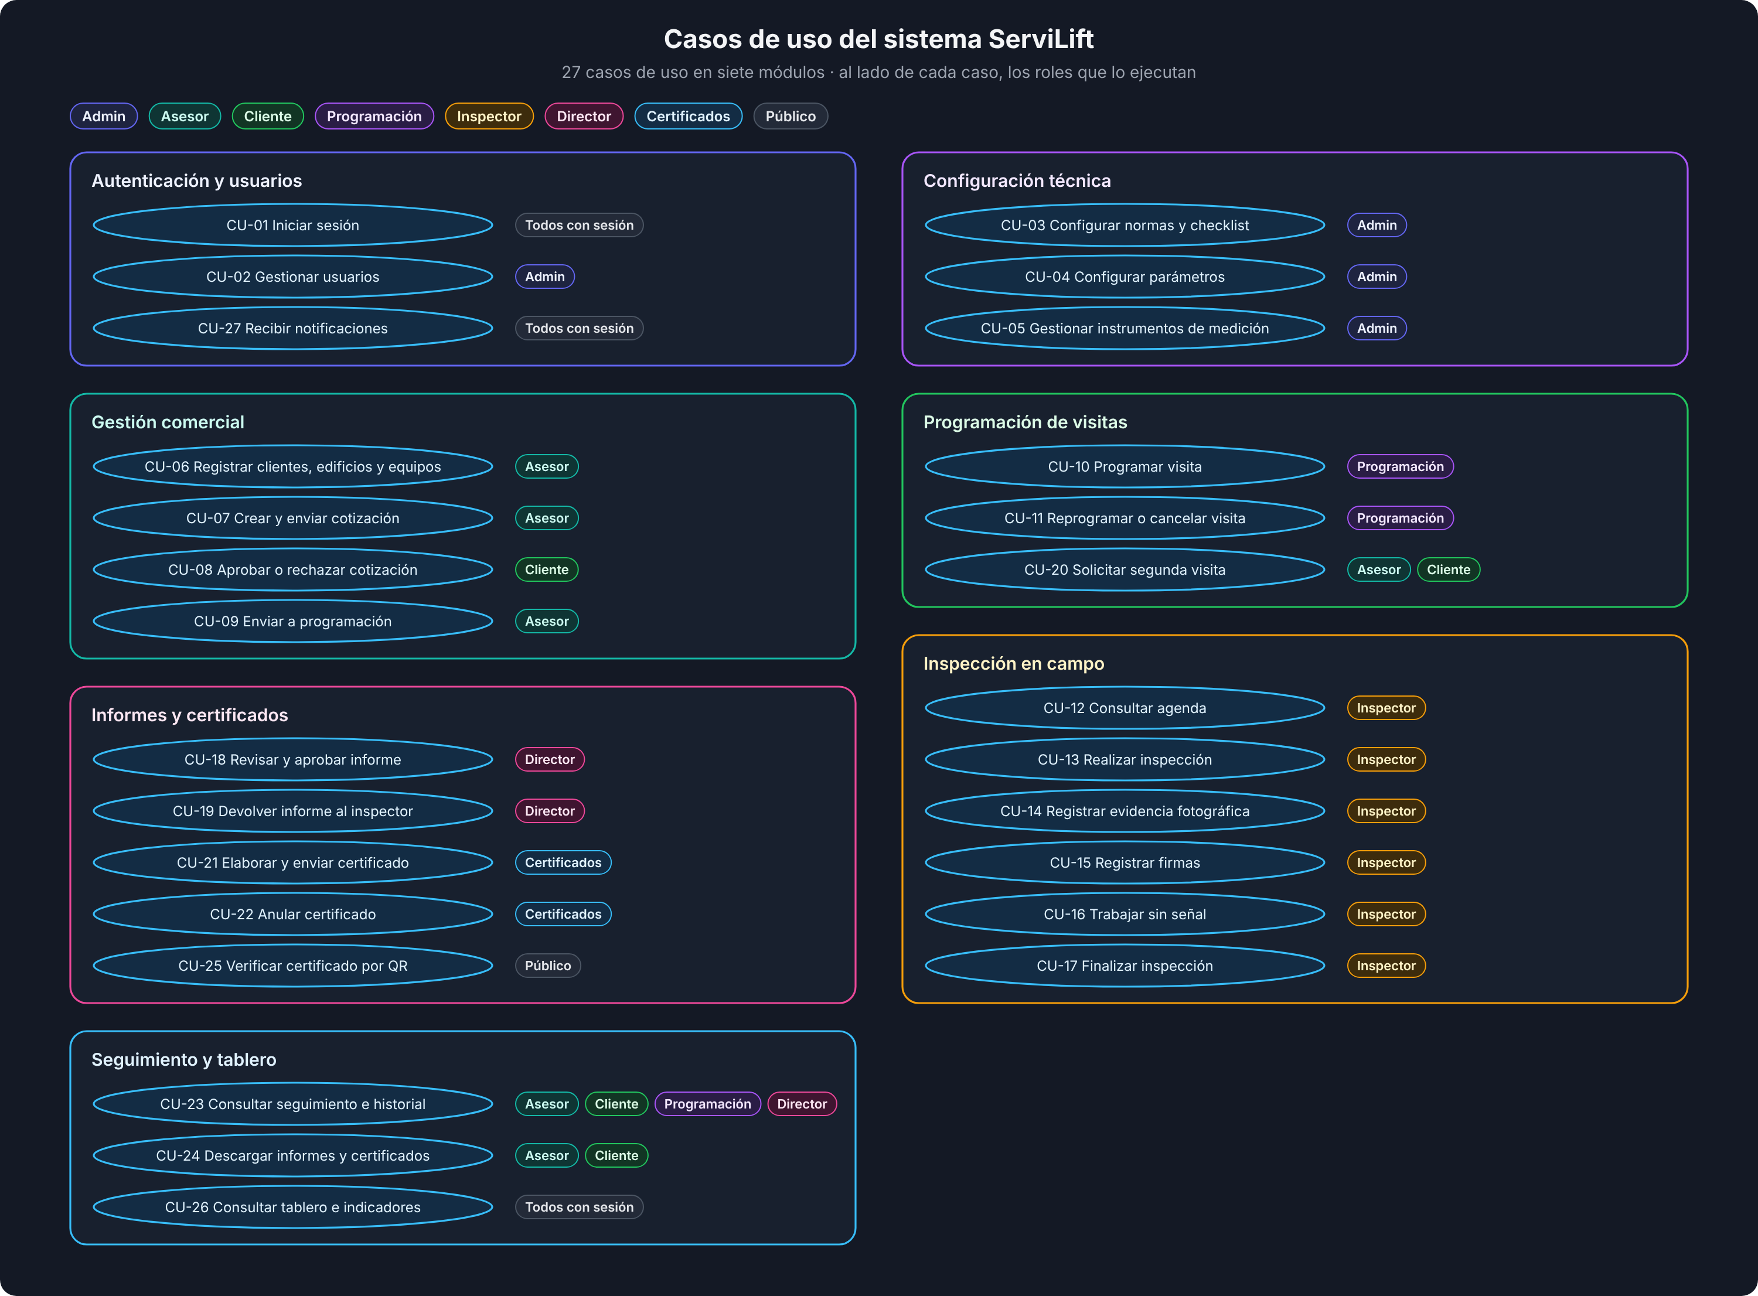
Nota: Cada casilla de color identifica el rol que ejecuta el caso de uso.

8.3. Matriz actor – caso de uso
Tabla 9
Matriz de actores y casos de uso
Caso de uso | Adm | Ase | Cli | Pro | Ins | Dir | Cer | Púb
CU-01 Iniciar sesión | ● | ● | ● | ● | ● | ● | ●
CU-02 Gestionar usuarios | ●
CU-03 Configurar normas y checklist | ●
CU-04 Configurar parámetros | ●
CU-05 Gestionar instrumentos de medición | ●
CU-06 Registrar clientes, edificios y equipos |  | ●
CU-07 Crear y enviar cotización |  | ●
CU-08 Aprobar o rechazar cotización |  |  | ●
CU-09 Enviar a programación |  | ●
CU-10 Programar visita |  |  |  | ●
CU-11 Reprogramar o cancelar visita |  |  |  | ●
CU-12 Consultar agenda |  |  |  |  | ●
CU-13 Realizar inspección |  |  |  |  | ●
CU-14 Registrar evidencia fotográfica |  |  |  |  | ●
CU-15 Registrar firmas |  |  |  |  | ●
CU-16 Trabajar sin señal |  |  |  |  | ●
CU-17 Finalizar inspección |  |  |  |  | ●
CU-18 Revisar y aprobar informe |  |  |  |  |  | ●
CU-19 Devolver informe al inspector |  |  |  |  |  | ●
CU-20 Solicitar segunda visita |  | ● | ●
CU-21 Elaborar y enviar certificado |  |  |  |  |  |  | ●
CU-22 Anular certificado |  |  |  |  |  |  | ●
CU-23 Consultar seguimiento e historial |  | ● | ● | ● |  | ●
CU-24 Descargar informes y certificados |  | ● | ●
CU-25 Verificar certificado por QR |  |  |  |  |  |  |  | ●
CU-26 Consultar tablero e indicadores | ● | ● | ● | ● | ● | ● | ●
CU-27 Recibir notificaciones | ● | ● | ● | ● | ● | ● | ●
Nota: Adm: administrador, Ase: asesor, Cli: cliente, Pro: programación, Ins: inspector, Dir: director técnico, Cer: certificados, Púb: público. El administrador puede además ejecutar cualquier caso de uso de otro rol.

8.4. Casos de uso por rol
Cada rol tiene su propio diagrama de casos de uso. El caso de uso principal aparece en azul y sus acciones en ámbar: la flecha verde «include» marca una acción obligatoria y la naranja «extend» una opcional. Después de cada diagrama va la especificación de los casos de uso propios del rol; los comunes se especifican en la sección 8.5.

8.4.1. Actor: Administrador
Configura el sistema: usuarios, normas, parámetros e instrumentos. Además puede ejecutar cualquier acción de otro rol.
Figura 2
Diagrama de casos de uso del rol Administrador
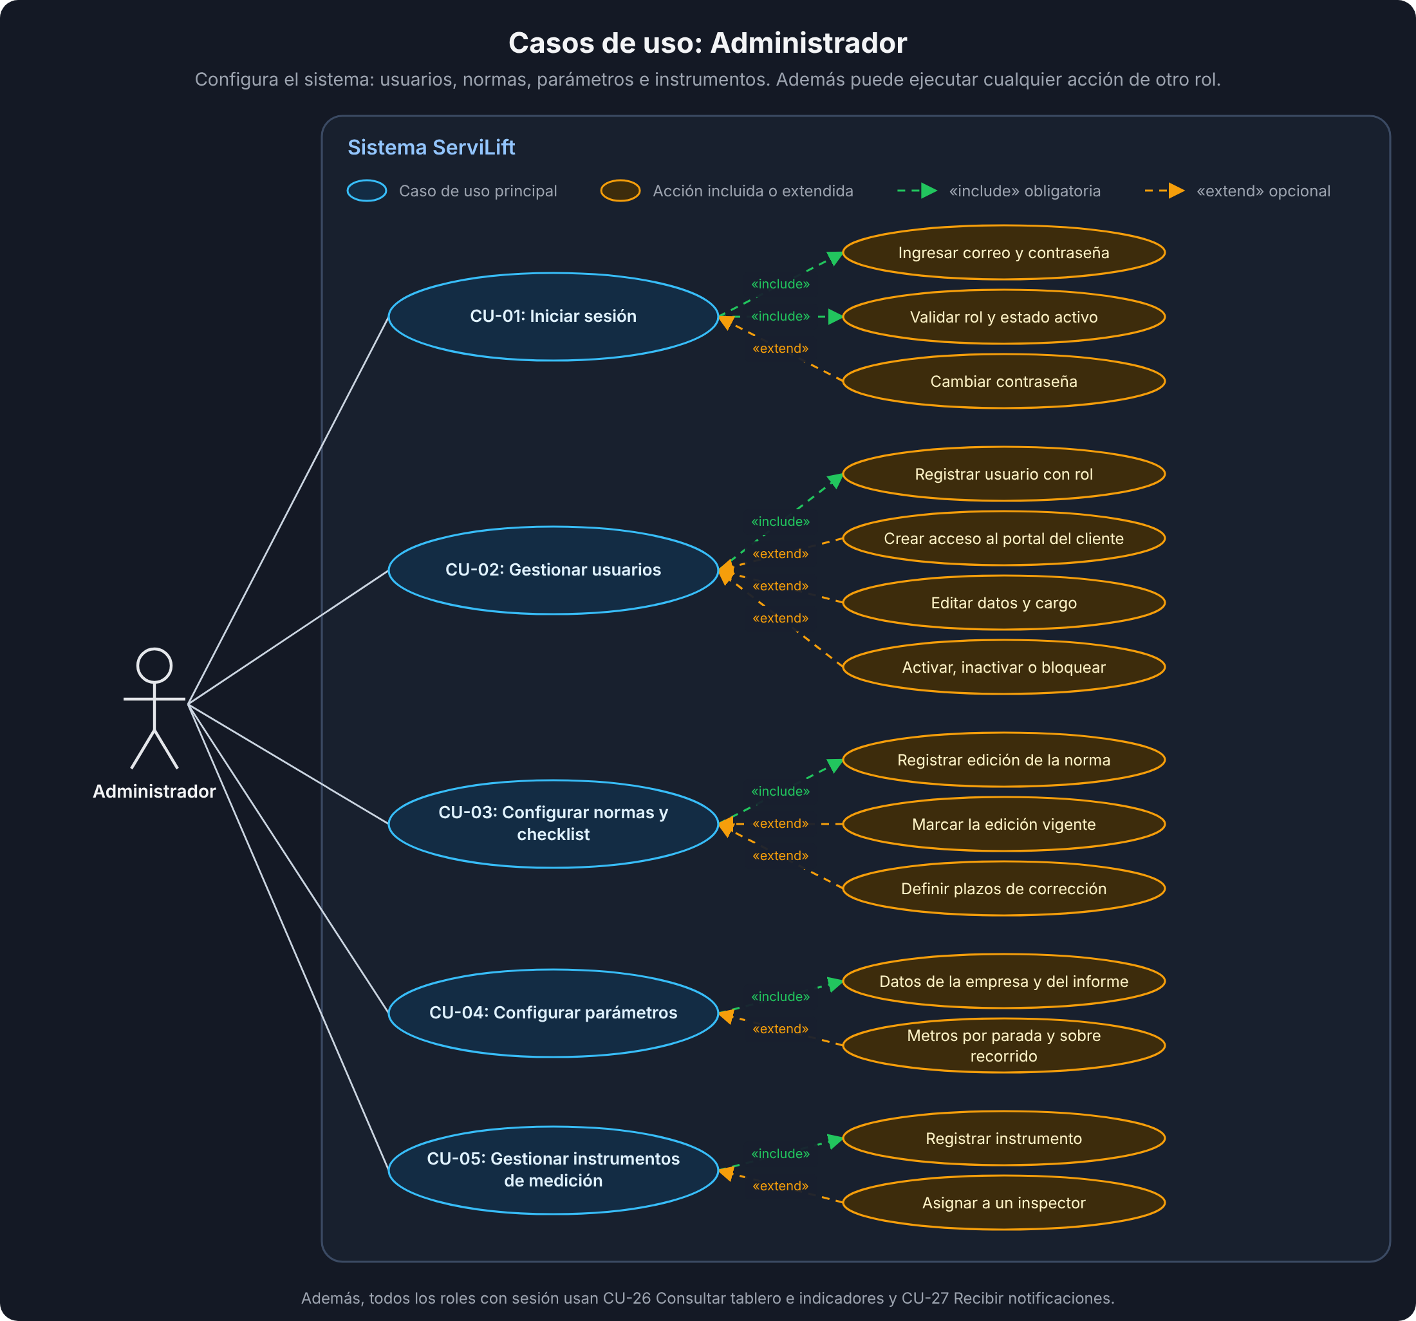
CU-02 Gestionar usuarios
1. IDENTIFICACIÓN DEL CASO DE USO
1.1 Id | CU-02 | 1.2 Nombre | Gestionar usuarios
2. HISTÓRICO DEL CASO DE USO
2.1 Autor |  | Equipo ServiLift | 2.2 Fecha | 14/10/2026
2.3 Versión |  | 2.0 (implementada) | 2.4 Rol | ADMIN
3. DEFINICIÓN DEL CASO DE USO
3.1 Descripción
Permite al administrador crear, editar, activar, inactivar o bloquear usuarios internos, y crear el acceso al portal para los usuarios de un cliente.
3.2 Actores |  | Administrador (principal).
3.3 Precondiciones
1. El administrador inició sesión.
2. Para un usuario del portal, el cliente ya existe.
3.4 Flujo normal
Paso | Actor |  | Sistema
1 | Abre Administración > Usuarios. |  | Lista los usuarios con su rol y estado.
2 | Pulsa Nuevo usuario. |  | Muestra el formulario: nombre, correo, documento, cargo, rol y contraseña inicial.
3 | Diligencia los datos y guarda. |  | Valida el rol, que el correo no exista y que la contraseña tenga al menos 6 caracteres.
4 | — |  | Guarda la contraseña cifrada con PBKDF2-SHA256 y crea el usuario ACTIVO.
5 | — |  | Muestra el usuario en la lista.
3.5 Flujo alternativo
Paso | Actor |  | Sistema
2.1 | Desde la ficha de un cliente elige Crear acceso al portal. |  | Crea un usuario con rol CLIENTE ligado a ese cliente (POST /clientes/{id}/usuarios).
5.1 | Edita un usuario existente. |  | Permite cambiar datos, cargo, rol, estado (ACTIVO, INACTIVO, BLOQUEADO) o contraseña.
3.6 Flujo excepcional
Paso | Actor |  | Sistema
E1 | Usa un correo ya registrado. |  | Responde 409 «Ya existe un usuario con ese correo».
E2 | Crea un usuario CLIENTE sin cliente. |  | Responde 400: un usuario cliente debe pertenecer a un cliente.
E3 | Escribe una contraseña corta. |  | Responde 400: la contraseña debe tener al menos 6 caracteres.
3.7 Poscondiciones
• El usuario queda registrado con su rol y puede iniciar sesión si está ACTIVO.
3.8 Frecuencia |  | Baja: al ingresar personal o clientes nuevos.
3.9 Endpoints |  | GET /usuarios · POST /usuarios · PUT /usuarios/{id} · POST /clientes/{id}/usuarios · PUT /usuarios/me/firma

CU-03 Configurar normas y checklist
1. IDENTIFICACIÓN DEL CASO DE USO
1.1 Id | CU-03 | 1.2 Nombre | Configurar normas y checklist
2. HISTÓRICO DEL CASO DE USO
2.1 Autor |  | Equipo ServiLift | 2.2 Fecha | 14/10/2026
2.3 Versión |  | 2.0 (implementada) | 2.4 Rol | ADMIN
3. DEFINICIÓN DEL CASO DE USO
3.1 Descripción
Permite registrar una parte y edición de la norma, sus plazos de corrección por calificación de defecto y marcar cuál edición está vigente. El checklist de cada norma se carga con los scripts de la base.
3.2 Actores |  | Administrador (principal).
3.3 Precondiciones
1. El administrador inició sesión.
2. Para marcar vigente una edición, su checklist ya está cargado.
3.4 Flujo normal
Paso | Actor |  | Sistema
1 | Abre Administración > Normas. |  | Lista las normas con su parte, edición y si está vigente.
2 | Pulsa Nueva norma e ingresa código, parte, versión y plazos (leve, grave, muy grave). |  | Valida que el código corresponda a la parte y que la edición no exista.
3 | Guarda. |  | Registra la norma.
4 | Marca la edición como vigente. |  | Deja una sola edición vigente por parte (índice único sobre vigente_parte).
3.5 Flujo alternativo
Paso | Actor |  | Sistema
2.1 | Edita los plazos de una norma existente. |  | Actualiza los plazos; aplican a los informes que se aprueben después.
3.6 Flujo excepcional
Paso | Actor |  | Sistema
E1 | El código no corresponde a la parte. |  | Responde 400 (por ejemplo, NTC 5926-2 para la parte 2).
E2 | La edición ya existe. |  | Responde 409.
E3 | Marca vigente una norma sin checklist. |  | Responde 409 y no la marca.
3.7 Poscondiciones
• Las cotizaciones nuevas proponen la edición vigente de cada parte.
3.8 Frecuencia |  | Muy baja: cuando sale una edición nueva de la norma.
3.9 Endpoints |  | GET /catalogos/normas · POST /catalogos/normas · PUT /catalogos/normas/{id} · GET /catalogos/checklist · GET /catalogos/variantes

CU-04 Configurar parámetros
1. IDENTIFICACIÓN DEL CASO DE USO
1.1 Id | CU-04 | 1.2 Nombre | Configurar parámetros
2. HISTÓRICO DEL CASO DE USO
2.1 Autor |  | Equipo ServiLift | 2.2 Fecha | 14/10/2026
2.3 Versión |  | 2.0 (implementada) | 2.4 Rol | ADMIN
3. DEFINICIÓN DEL CASO DE USO
3.1 Descripción
Permite consultar y modificar los parámetros del sistema: datos de la empresa que aparecen en los PDF, metros por parada y sobre recorrido usados para estimar el recorrido del equipo.
3.2 Actores |  | Administrador (principal).
3.3 Precondiciones
1. El administrador inició sesión.
3.4 Flujo normal
Paso | Actor |  | Sistema
1 | Abre Administración > Parámetros. |  | Muestra cada parámetro con su valor y descripción.
2 | Cambia el valor de un parámetro y guarda. |  | Actualiza el parámetro por su clave (PUT /catalogos/parametros/{clave}).
3 | — |  | Los PDF y cálculos siguientes usan el valor nuevo.
3.5 Flujo alternativo
Paso | Actor |  | Sistema
2.1 | Deja vacío o con texto un parámetro numérico. |  | La app usa el valor de respaldo y no rompe el cálculo del recorrido.
3.6 Flujo excepcional
Paso | Actor |  | Sistema
E1 | Usa una clave que no existe. |  | Responde 404 «Parámetro no encontrado».
3.7 Poscondiciones
• El parámetro queda actualizado para todos los usuarios.
3.8 Frecuencia |  | Muy baja.
3.9 Endpoints |  | GET /catalogos/parametros · PUT /catalogos/parametros/{clave}

CU-05 Gestionar instrumentos de medición
1. IDENTIFICACIÓN DEL CASO DE USO
1.1 Id | CU-05 | 1.2 Nombre | Gestionar instrumentos de medición
2. HISTÓRICO DEL CASO DE USO
2.1 Autor |  | Equipo ServiLift | 2.2 Fecha | 14/10/2026
2.3 Versión |  | 2.0 (implementada) | 2.4 Rol | ADMIN
3. DEFINICIÓN DEL CASO DE USO
3.1 Descripción
Permite registrar instrumentos de medición (código, tipo, marca, serial, fechas de calibración) y asignarlos a un inspector. El inspector los elige luego en cada inspección.
3.2 Actores |  | Administrador (principal); inspector (los consulta).
3.3 Precondiciones
1. El administrador inició sesión.
3.4 Flujo normal
Paso | Actor |  | Sistema
1 | Abre Administración > Instrumentos. |  | Lista los instrumentos con su estado y vencimiento de calibración.
2 | Registra un instrumento nuevo y, si aplica, el inspector responsable. |  | Valida que el código no exista y lo guarda.
3.5 Flujo alternativo
Paso | Actor |  | Sistema
2.1 | No asigna inspector. |  | El instrumento queda disponible para cualquier inspector.
3.6 Flujo excepcional
Paso | Actor |  | Sistema
E1 | Usa un código repetido. |  | Responde 409 «Ya existe un instrumento con ese código».
3.7 Poscondiciones
• El instrumento aparece en la pestaña de instrumentos de la inspección.
3.8 Frecuencia |  | Baja.
3.9 Endpoints |  | GET /instrumentos · POST /instrumentos

8.4.2. Actor: Asesor
Registra clientes, edificios y equipos, cotiza y pasa lo aprobado a programación.
Figura 3
Diagrama de casos de uso del rol Asesor
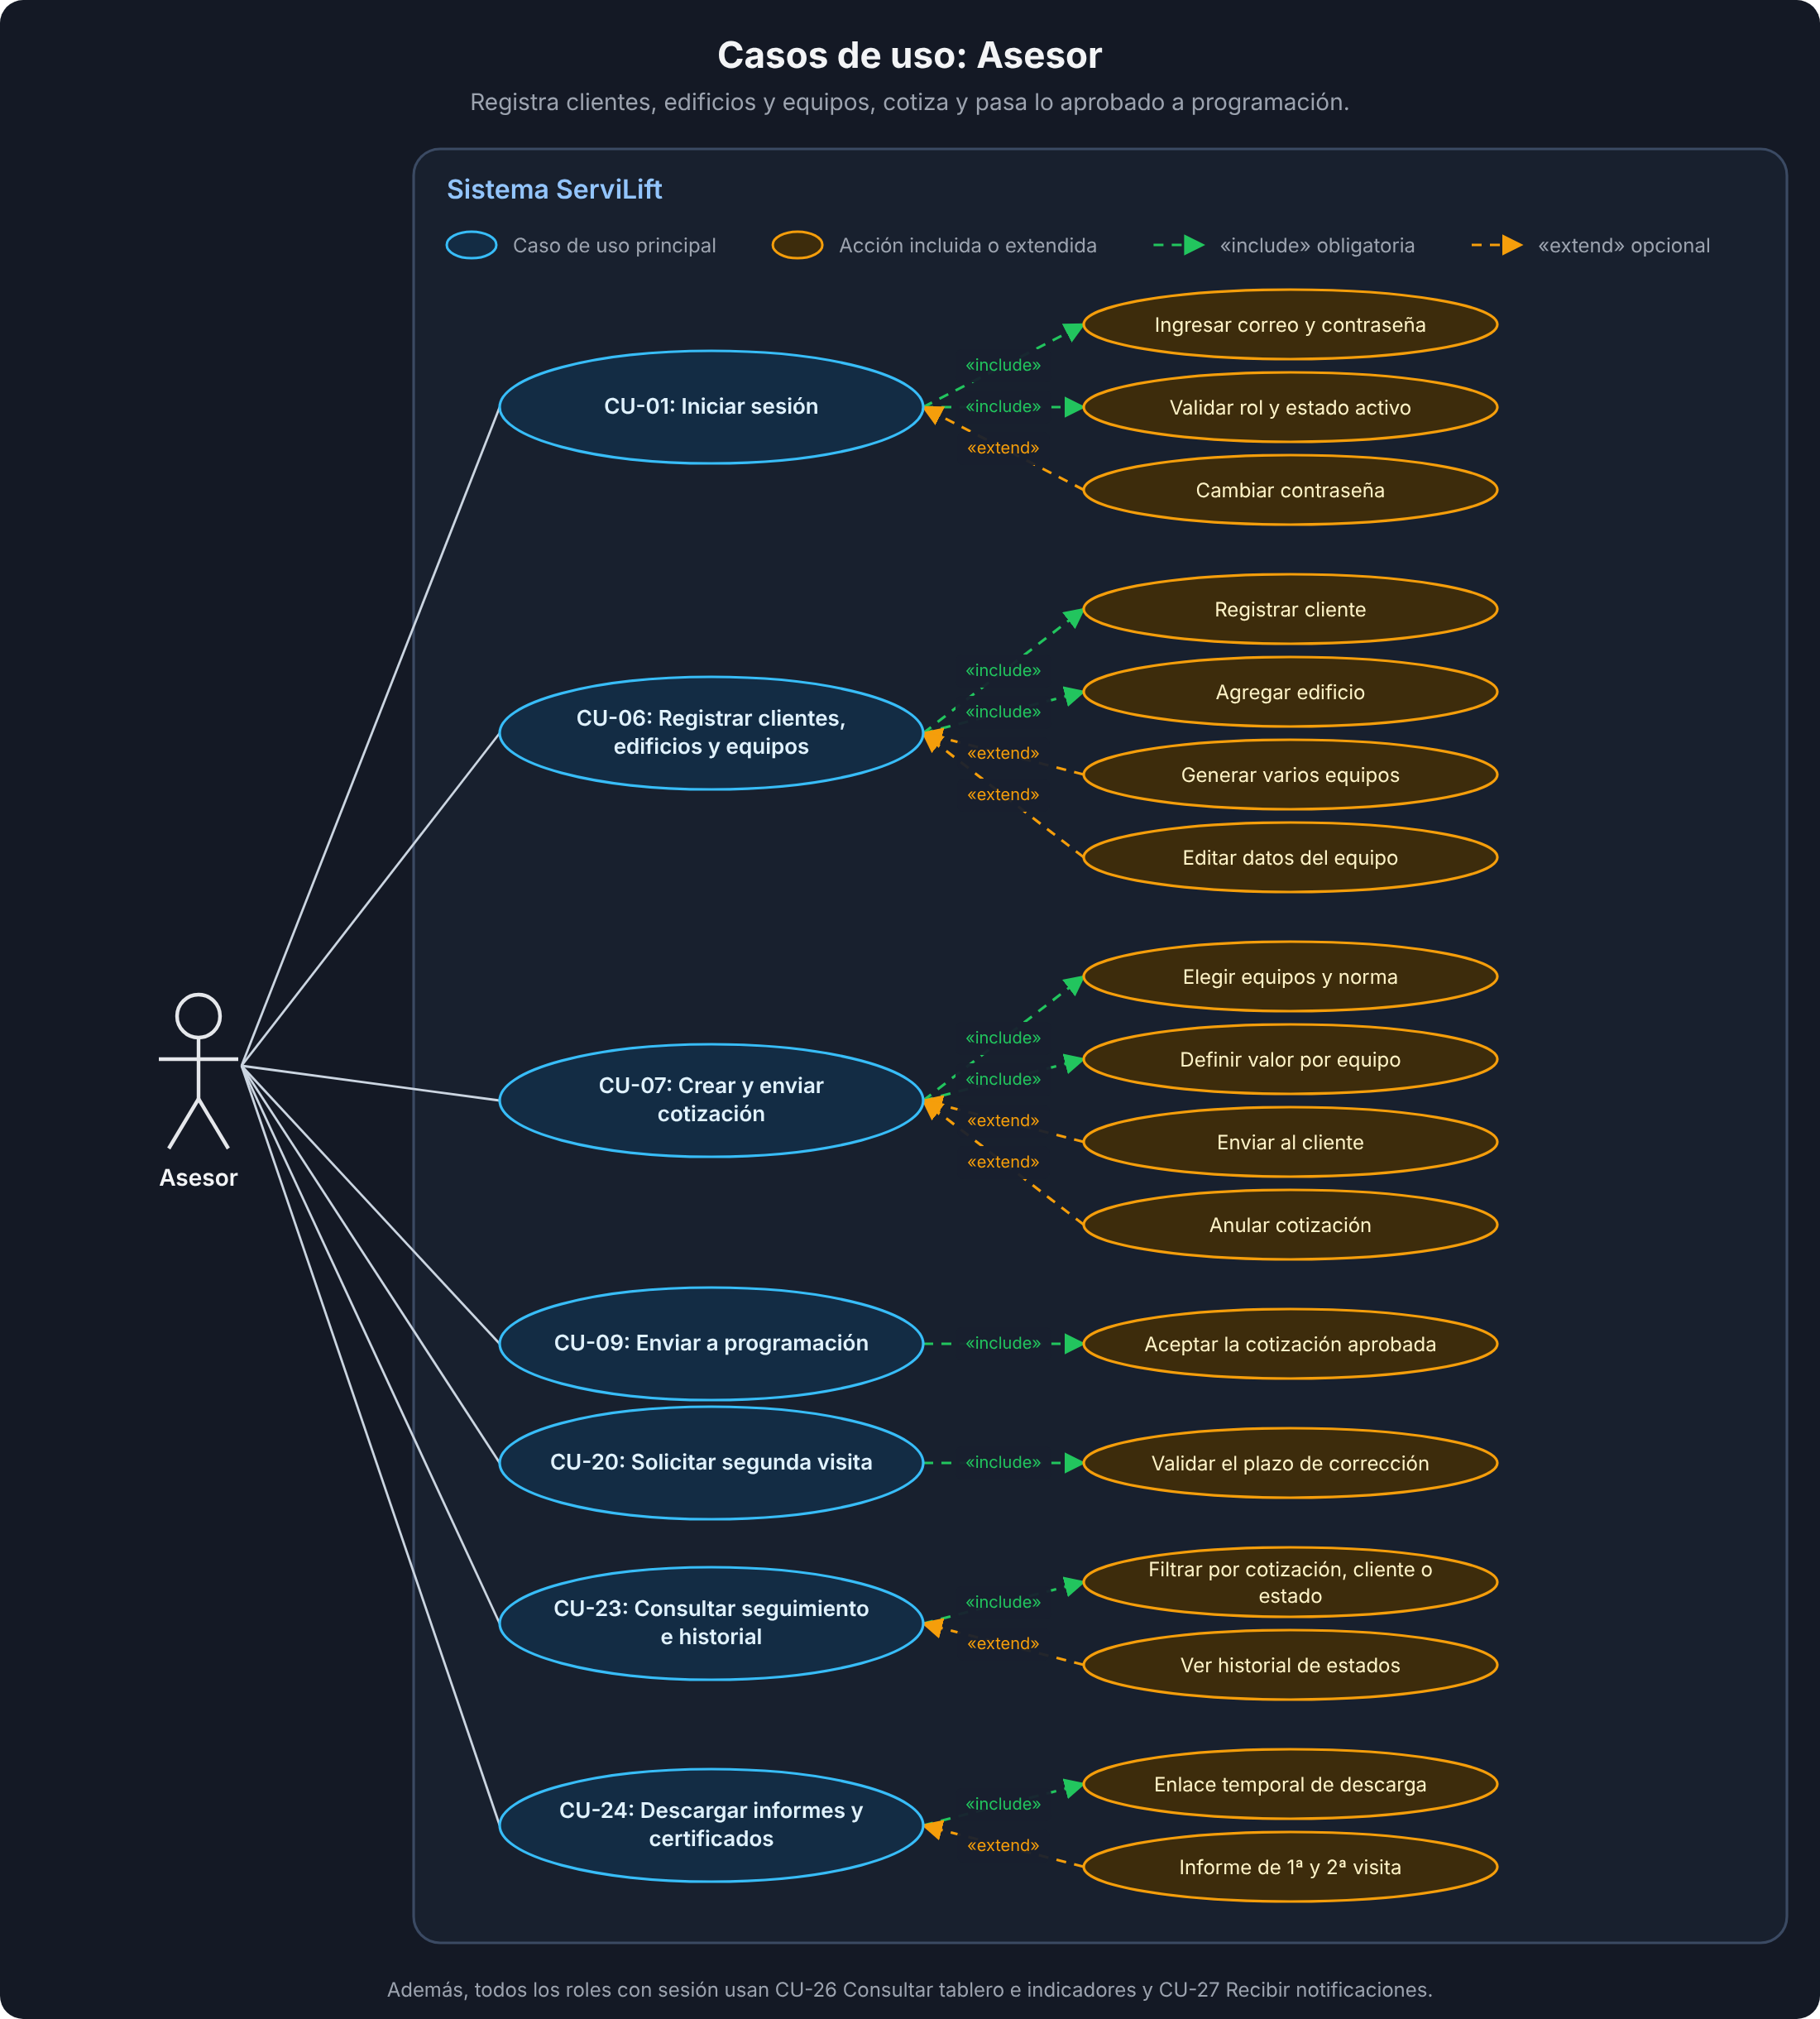
CU-06 Registrar clientes, edificios y equipos
1. IDENTIFICACIÓN DEL CASO DE USO
1.1 Id | CU-06 | 1.2 Nombre | Registrar clientes, edificios y equipos
2. HISTÓRICO DEL CASO DE USO
2.1 Autor |  | Equipo ServiLift | 2.2 Fecha | 14/10/2026
2.3 Versión |  | 2.0 (implementada) | 2.4 Rol | ASESOR
3. DEFINICIÓN DEL CASO DE USO
3.1 Descripción
Permite al asesor registrar un cliente con su tipo y documento, agregarle edificios y registrar los ascensores de cada edificio, uno a uno o varios de una vez.
3.2 Actores |  | Asesor (principal).
3.3 Precondiciones
1. El asesor inició sesión.
3.4 Flujo normal
Paso | Actor |  | Sistema
1 | Abre Clientes y pulsa Nuevo cliente. |  | Muestra el formulario del cliente.
2 | Ingresa tipo de cliente, documento, razón social y contacto. |  | Valida que no exista otro cliente con ese documento y lo guarda con el asesor.
3 | Agrega un edificio con dirección, ciudad y número de equipos. |  | Guarda el edificio del cliente.
4 | Registra los equipos del edificio. |  | Valida que la identificación del equipo no se repita en el edificio y los guarda.
3.5 Flujo alternativo
Paso | Actor |  | Sistema
4.1 | Pulsa Generar equipos. |  | Crea «Ascensor 1..N» según el número de equipos del edificio.
4.2 | Edita los datos técnicos de un equipo. |  | Actualiza el equipo (PUT /equipos/{id}).
3.6 Flujo excepcional
Paso | Actor |  | Sistema
E1 | Registra un documento que ya existe. |  | Responde 409 con el nombre del cliente existente.
E2 | Repite la identificación de un equipo en el edificio. |  | Responde 409.
3.7 Poscondiciones
• El cliente queda con sus edificios y equipos listos para cotizar.
3.8 Frecuencia |  | Media: con cada cliente nuevo.
3.9 Endpoints |  | GET/POST /clientes · GET/PUT /clientes/{id} · GET/POST /clientes/{id}/edificios · PUT /edificios/{id} · POST /edificios/{id}/equipos · POST /edificios/{id}/equipos/generar · PUT /equipos/{id}

CU-07 Crear y enviar cotización
1. IDENTIFICACIÓN DEL CASO DE USO
1.1 Id | CU-07 | 1.2 Nombre | Crear y enviar cotización
2. HISTÓRICO DEL CASO DE USO
2.1 Autor |  | Equipo ServiLift | 2.2 Fecha | 14/10/2026
2.3 Versión |  | 2.0 (implementada) | 2.4 Rol | ASESOR
3. DEFINICIÓN DEL CASO DE USO
3.1 Descripción
Permite crear la cotización de un edificio, elegir equipos, tipo de servicio, norma y valor de cada uno, y enviarla al cliente. Al enviarla se asigna el consecutivo COT-AAAA-NNNN y cada equipo queda PENDIENTE_APROBACION.
3.2 Actores |  | Asesor (principal); cliente (recibe la notificación).
3.3 Precondiciones
1. El edificio tiene equipos.
2. Hay una edición vigente de la norma.
3. Para enviarla, el cliente tiene usuario en el portal.
3.4 Flujo normal
Paso | Actor |  | Sistema
1 | Desde el edificio pulsa Nueva cotización. |  | Muestra los equipos del edificio y propone la norma vigente.
2 | Marca los equipos, el tipo de servicio y el valor de cada uno. |  | Calcula subtotal, IVA y total.
3 | Guarda la cotización. |  | La crea en BORRADOR.
4 | Pulsa Enviar al cliente. |  | Asigna el número, deja cada equipo PENDIENTE_APROBACION, registra el historial y notifica al cliente.
3.5 Flujo alternativo
Paso | Actor |  | Sistema
3.1 | Edita la cotización en borrador. |  | Permite cambiar equipos y valores, pero no el edificio.
4.1 | Anula la cotización. |  | La marca ANULADA si aún no hay equipos inspeccionados.
3.6 Flujo excepcional
Paso | Actor |  | Sistema
E1 | Repite un equipo o elige uno de otro edificio. |  | Responde 400 y no guarda.
E2 | No hay edición vigente de la norma. |  | Responde 409: «Configúrela en Normas».
E3 | El cliente no tiene usuario en el portal. |  | Responde 409 y pide crearlo antes de enviar.
3.7 Poscondiciones
• La cotización queda ENVIADA_CLIENTE y el cliente la ve en el portal.
3.8 Frecuencia |  | Alta.
3.9 Endpoints |  | GET/POST /cotizaciones · PUT /cotizaciones/{id} · POST /cotizaciones/{id}/enviar-cliente · POST /cotizaciones/{id}/anular

CU-09 Enviar a programación
1. IDENTIFICACIÓN DEL CASO DE USO
1.1 Id | CU-09 | 1.2 Nombre | Enviar a programación
2. HISTÓRICO DEL CASO DE USO
2.1 Autor |  | Equipo ServiLift | 2.2 Fecha | 14/10/2026
2.3 Versión |  | 2.0 (implementada) | 2.4 Rol | ASESOR
3. DEFINICIÓN DEL CASO DE USO
3.1 Descripción
Pasa los equipos aprobados a la bandeja de Programación (estado POR_PROGRAMAR).
3.2 Actores |  | Asesor (principal); programación (recibe la notificación).
3.3 Precondiciones
1. El cliente aprobó la cotización.
3.4 Flujo normal
Paso | Actor |  | Sistema
1 | Abre la cotización aprobada y pulsa Enviar a programación. |  | Pasa cada equipo a POR_PROGRAMAR, registra el historial y notifica a Programación.
3.6 Flujo excepcional
Paso | Actor |  | Sistema
E1 | El cliente aún no aprueba. |  | Responde 409 «El cliente todavía no ha aprobado la cotización».
3.7 Poscondiciones
• Los equipos aparecen en la bandeja Por programar.
3.8 Frecuencia |  | Media.
3.9 Endpoints |  | POST /cotizaciones/{id}/enviar-programacion

CU-20 Solicitar segunda visita
1. IDENTIFICACIÓN DEL CASO DE USO
1.1 Id | CU-20 | 1.2 Nombre | Solicitar segunda visita
2. HISTÓRICO DEL CASO DE USO
2.1 Autor |  | Equipo ServiLift | 2.2 Fecha | 14/10/2026
2.3 Versión |  | 2.0 (implementada) | 2.4 Rol | ASESOR
3. DEFINICIÓN DEL CASO DE USO
3.1 Descripción
Con el equipo NO_CONFORME, el cliente o su asesor solicitan la segunda visita (cierre de hallazgos). El equipo pasa a SEGUNDA_VISITA_SOLICITADA y aparece en la bandeja de Programación.
3.2 Actores |  | Cliente o asesor (principal); programación (recibe la notificación).
3.3 Precondiciones
1. El equipo está NO_CONFORME.
2. La fecha límite de corrección no ha vencido.
3.4 Flujo normal
Paso | Actor |  | Sistema
1 | En Seguimiento abre el equipo no conforme y pulsa Solicitar segunda visita. |  | Valida el estado y el plazo.
2 | — |  | Pasa el equipo a SEGUNDA_VISITA_SOLICITADA y notifica a Programación.
3.6 Flujo excepcional
Paso | Actor |  | Sistema
E1 | Lo intenta otro rol. |  | Responde 403: solo el cliente o el asesor.
E2 | El equipo no está pendiente de segunda visita. |  | Responde 409.
3.7 Poscondiciones
• La segunda visita queda por programar.
3.8 Frecuencia |  | Media.
3.9 Endpoints |  | POST /seguimiento/equipo/{id}/solicitar-segunda-visita

CU-23 Consultar seguimiento e historial
1. IDENTIFICACIÓN DEL CASO DE USO
1.1 Id | CU-23 | 1.2 Nombre | Consultar seguimiento e historial
2. HISTÓRICO DEL CASO DE USO
2.1 Autor |  | Equipo ServiLift | 2.2 Fecha | 14/10/2026
2.3 Versión |  | 2.0 (implementada) | 2.4 Rol | ASESOR
3. DEFINICIÓN DEL CASO DE USO
3.1 Descripción
Muestra una fila por equipo cotizado con su estado, programación y documentos, con filtros y el historial de cambios de estado. El cliente solo ve lo de su empresa.
3.2 Actores |  | Cliente, asesor, programación y director técnico.
3.3 Precondiciones
1. El usuario inició sesión.
3.4 Flujo normal
Paso | Actor |  | Sistema
1 | Abre Seguimiento. |  | Consulta la vista v_seguimiento_equipo filtrada por su rol.
2 | Filtra por cotización, cliente o estado. |  | Muestra los equipos que cumplen el filtro.
3.5 Flujo alternativo
Paso | Actor |  | Sistema
2.1 | Abre el historial de un equipo. |  | Lista cada cambio de estado con usuario, fecha y comentario.
3.6 Flujo excepcional
Paso | Actor |  | Sistema
E1 | El equipo no existe o no es de su empresa. |  | Responde 404.
3.7 Poscondiciones
• Ninguna; es una consulta.
3.8 Frecuencia |  | Alta.
3.9 Endpoints |  | GET /seguimiento · GET /seguimiento/equipo/{id}/historial

CU-24 Descargar informes y certificados
1. IDENTIFICACIÓN DEL CASO DE USO
1.1 Id | CU-24 | 1.2 Nombre | Descargar informes y certificados
2. HISTÓRICO DEL CASO DE USO
2.1 Autor |  | Equipo ServiLift | 2.2 Fecha | 14/10/2026
2.3 Versión |  | 2.0 (implementada) | 2.4 Rol | ASESOR
3. DEFINICIÓN DEL CASO DE USO
3.1 Descripción
Entrega los PDF de informes (1V y 2V) y certificados mediante un enlace temporal firmado que vence a los 10 minutos.
3.2 Actores |  | Cliente y asesor (principal).
3.3 Precondiciones
1. El informe está aprobado o el certificado fue enviado.
3.4 Flujo normal
Paso | Actor |  | Sistema
1 | Pulsa Descargar en el informe o certificado. |  | Genera un enlace temporal firmado.
2 | Abre el enlace. |  | Valida el token y entrega el PDF.
3.6 Flujo excepcional
Paso | Actor |  | Sistema
E1 | El documento aún no tiene PDF o el enlace venció. |  | Responde 404 o pide un enlace nuevo.
3.7 Poscondiciones
• El usuario tiene el PDF.
3.8 Frecuencia |  | Media.
3.9 Endpoints |  | GET /informes/{id}/enlace-pdf · GET /informes/{id}/pdf · GET /certificados/{id}/enlace-pdf · GET /certificados/{id}/pdf · GET /descargas/{token}

8.4.3. Actor: Cliente
Aprueba cotizaciones, solicita la segunda visita y descarga informes y certificados desde el portal.
Figura 4
Diagrama de casos de uso del rol Cliente
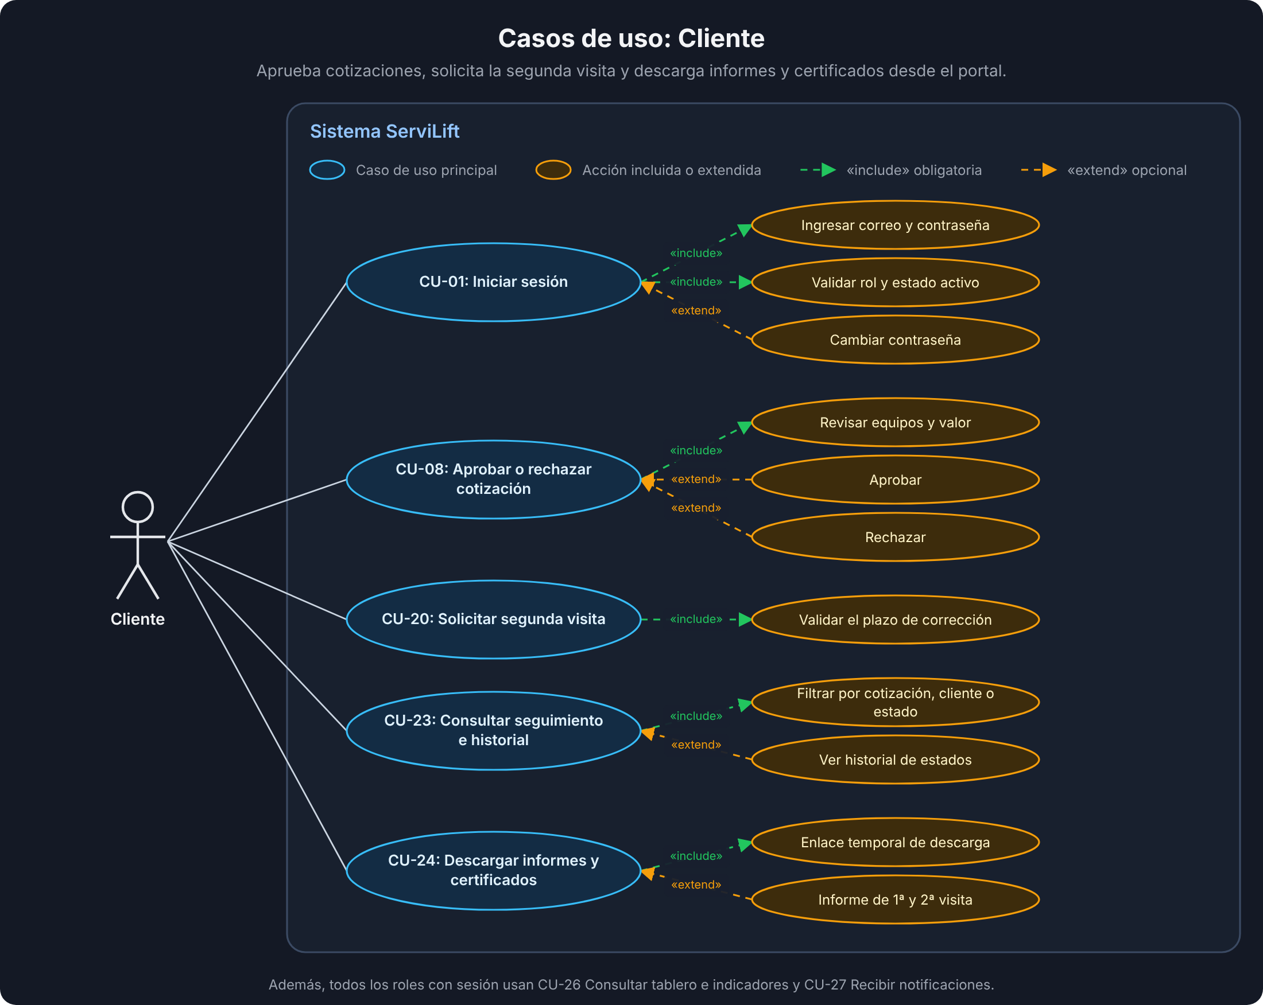
CU-08 Aprobar o rechazar cotización
1. IDENTIFICACIÓN DEL CASO DE USO
1.1 Id | CU-08 | 1.2 Nombre | Aprobar o rechazar cotización
2. HISTÓRICO DEL CASO DE USO
2.1 Autor |  | Equipo ServiLift | 2.2 Fecha | 14/10/2026
2.3 Versión |  | 2.0 (implementada) | 2.4 Rol | CLIENTE
3. DEFINICIÓN DEL CASO DE USO
3.1 Descripción
Permite al cliente revisar la cotización enviada por su asesor y aprobarla o rechazarla con un comentario.
3.2 Actores |  | Cliente (principal); asesor (recibe la notificación).
3.3 Precondiciones
1. La cotización está ENVIADA_CLIENTE.
2. El usuario pertenece al cliente de la cotización.
3.4 Flujo normal
Paso | Actor |  | Sistema
1 | Abre Mis cotizaciones y elige una. |  | Muestra equipos, servicio, norma y valores.
2 | Pulsa Aprobar. |  | Pasa cada equipo a APROBADO_CLIENTE, registra la respuesta y notifica al asesor.
3.5 Flujo alternativo
Paso | Actor |  | Sistema
2.1 | Pulsa Rechazar y escribe el motivo. |  | Pasa los equipos a RECHAZADO y notifica al asesor.
3.6 Flujo excepcional
Paso | Actor |  | Sistema
E1 | La cotización ya fue respondida. |  | Responde 409 «Esta cotización no está pendiente de aprobación».
3.7 Poscondiciones
• El asesor puede enviar a programación lo aprobado.
3.8 Frecuencia |  | Media.
3.9 Endpoints |  | GET /cotizaciones · GET /cotizaciones/{id} · POST /cotizaciones/{id}/responder

Los casos CU-20, CU-23, CU-24 se especifican en el rol Asesor, con el que los comparte.

8.4.4. Actor: Programación
Agenda la primera y la segunda visita: inspector, fecha y hora.
Figura 5
Diagrama de casos de uso del rol Programación
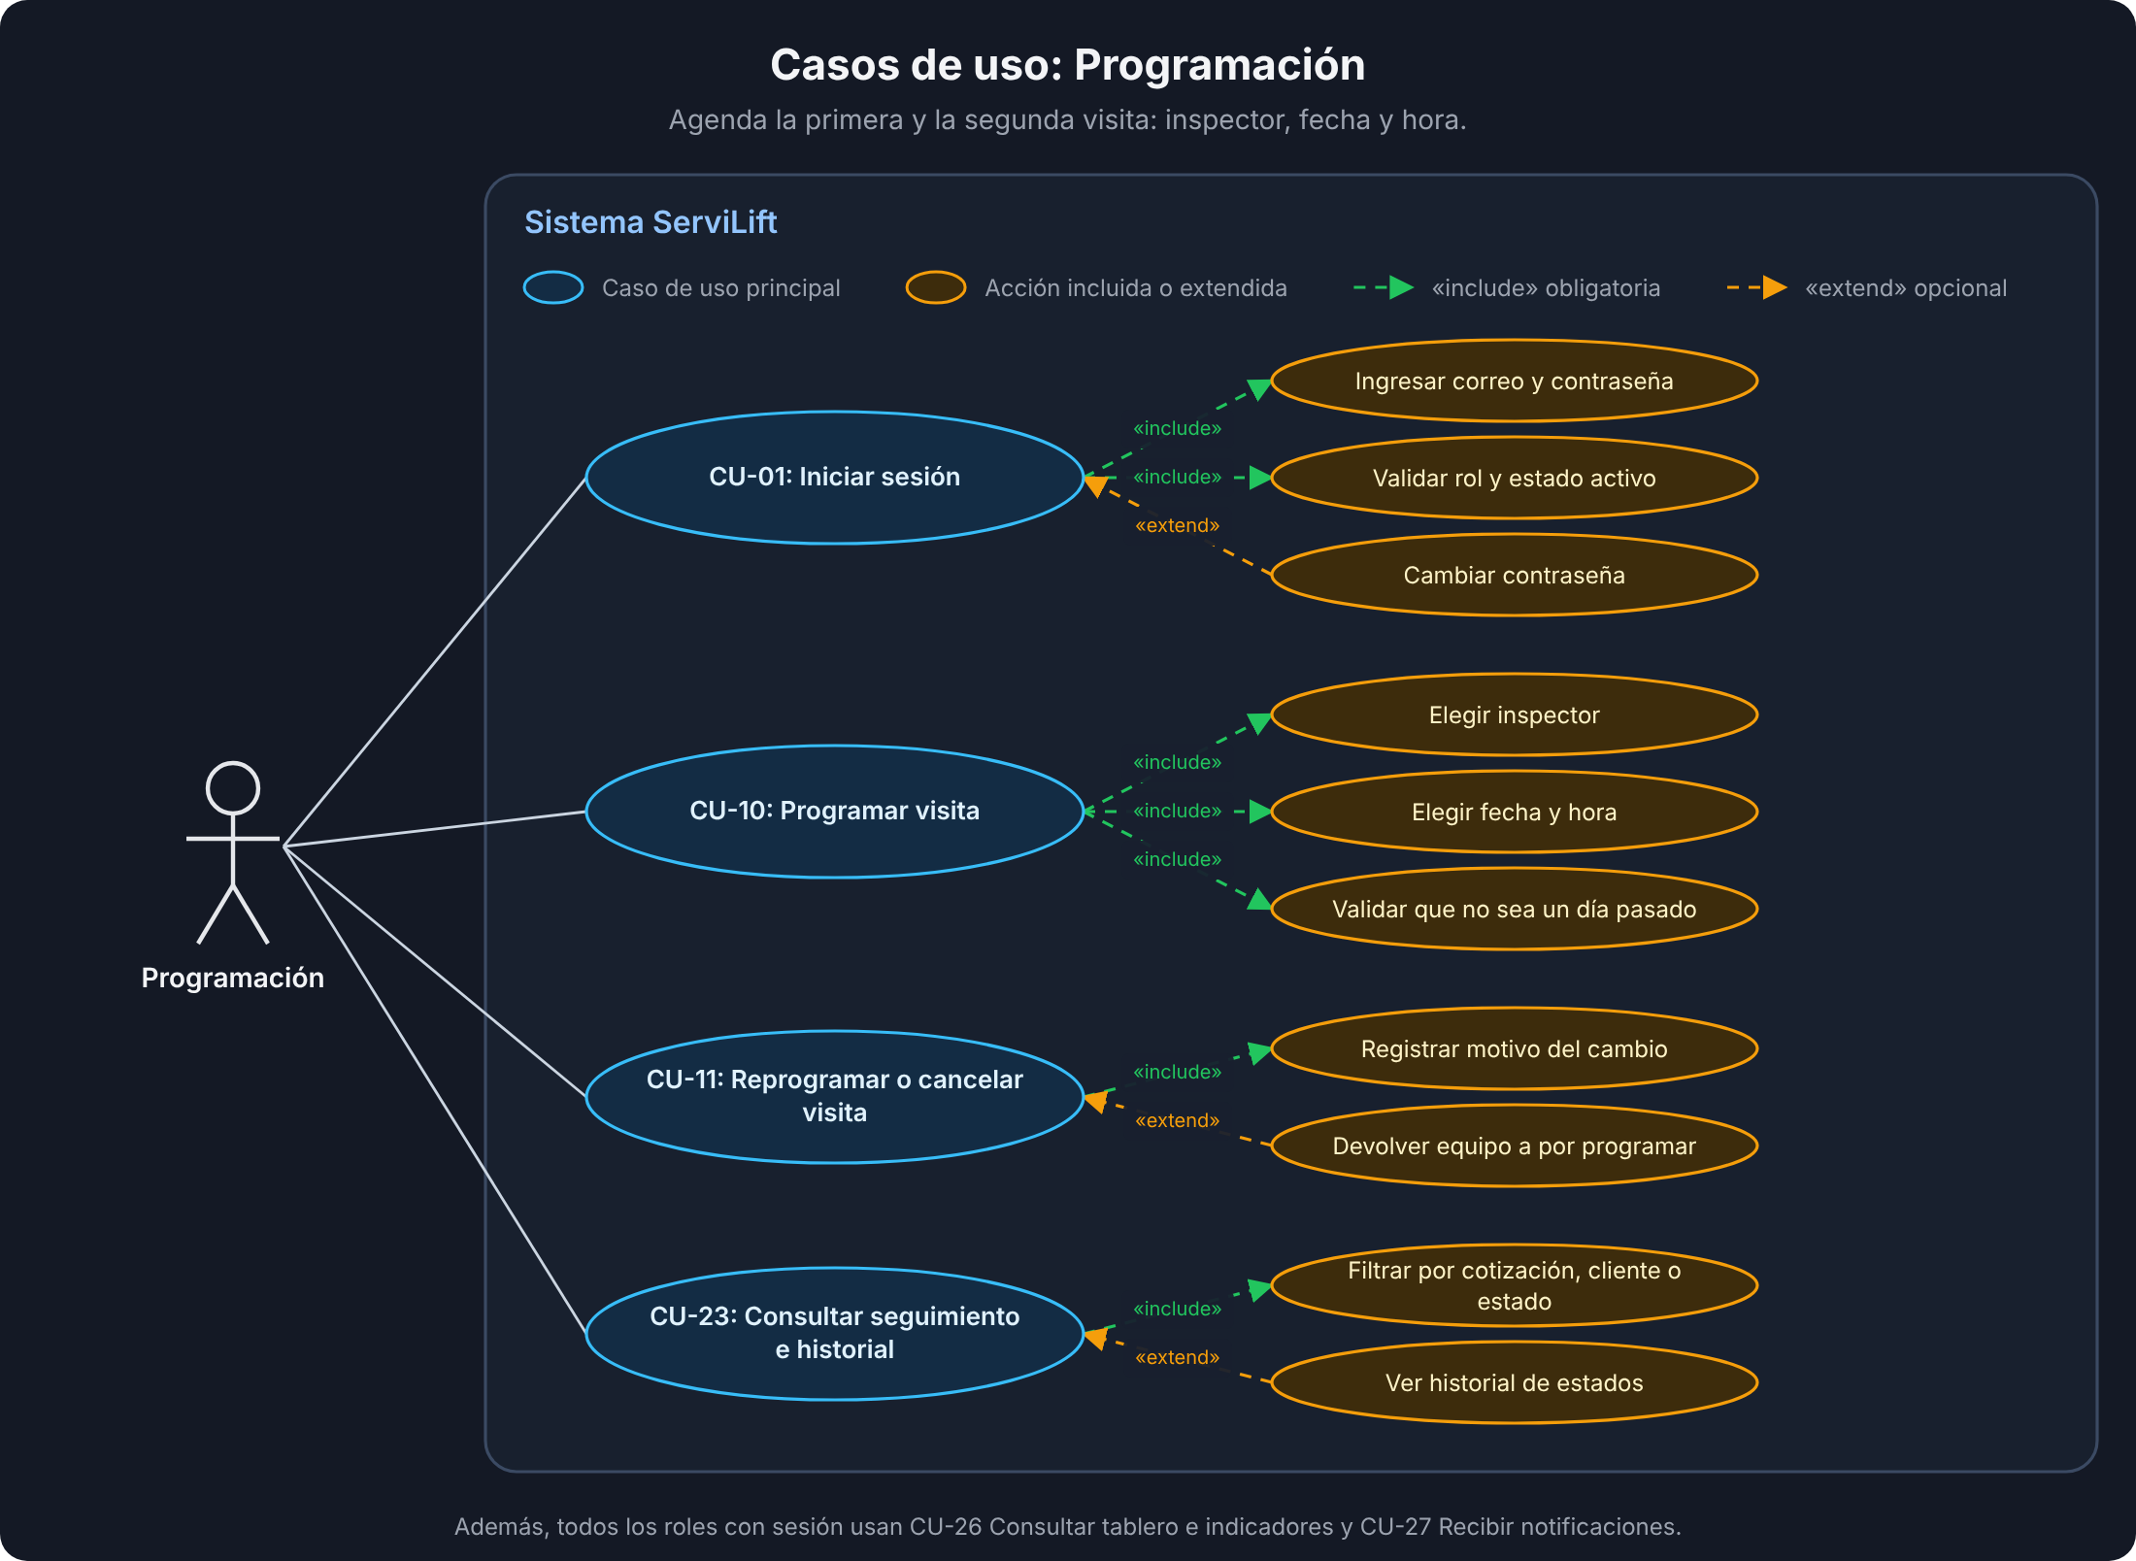
CU-10 Programar visita
1. IDENTIFICACIÓN DEL CASO DE USO
1.1 Id | CU-10 | 1.2 Nombre | Programar visita
2. HISTÓRICO DEL CASO DE USO
2.1 Autor |  | Equipo ServiLift | 2.2 Fecha | 14/10/2026
2.3 Versión |  | 2.0 (implementada) | 2.4 Rol | PROGRAMACION
3. DEFINICIÓN DEL CASO DE USO
3.1 Descripción
Permite programar la primera visita o la segunda visita (cierre de hallazgos) de uno o varios equipos de una cotización.
3.2 Actores |  | Programación (principal); inspector (recibe la visita).
3.3 Precondiciones
1. Los equipos están POR_PROGRAMAR (primera visita) o SEGUNDA_VISITA_SOLICITADA (segunda).
2. Hay inspectores activos.
3.4 Flujo normal
Paso | Actor |  | Sistema
1 | Abre la bandeja Por programar. |  | Lista equipos de primera visita y de segunda visita solicitada.
2 | Elige los equipos, el inspector, la fecha y la hora. |  | Valida que no sea un día pasado y que la hora de fin sea posterior a la de inicio.
3 | Confirma. |  | Crea la programación, pasa los equipos a PROGRAMADO y notifica al inspector.
3.5 Flujo alternativo
Paso | Actor |  | Sistema
2.1 | Programa la segunda visita. |  | Usa tipo_visita SEGUNDA y solo acepta equipos con segunda visita solicitada.
3.6 Flujo excepcional
Paso | Actor |  | Sistema
E1 | Elige un usuario que no es inspector activo. |  | Responde 400.
E2 | Un equipo no está en el estado requerido. |  | Responde 409 con el estado actual del equipo.
3.7 Poscondiciones
• La visita aparece en el calendario y en la agenda del inspector.
3.8 Frecuencia |  | Alta.
3.9 Endpoints |  | GET /programacion/pendientes · GET /programacion · POST /programacion · GET /usuarios

CU-11 Reprogramar o cancelar visita
1. IDENTIFICACIÓN DEL CASO DE USO
1.1 Id | CU-11 | 1.2 Nombre | Reprogramar o cancelar visita
2. HISTÓRICO DEL CASO DE USO
2.1 Autor |  | Equipo ServiLift | 2.2 Fecha | 14/10/2026
2.3 Versión |  | 2.0 (implementada) | 2.4 Rol | PROGRAMACION
3. DEFINICIÓN DEL CASO DE USO
3.1 Descripción
Permite cambiar fecha, hora o inspector de una visita, o cancelarla. Al cancelar, el equipo vuelve a POR_PROGRAMAR o a SEGUNDA_VISITA_SOLICITADA según el tipo de visita.
3.2 Actores |  | Programación (principal).
3.3 Precondiciones
1. La visita está programada y no se ha cerrado.
3.4 Flujo normal
Paso | Actor |  | Sistema
1 | Abre la visita en el calendario y pulsa Reprogramar. |  | Muestra los datos actuales.
2 | Cambia fecha, hora o inspector y escribe el motivo. |  | Valida el horario y guarda la programación como REPROGRAMADA.
3.5 Flujo alternativo
Paso | Actor |  | Sistema
1.1 | Pulsa Cancelar visita con el motivo. |  | Cancela la programación y devuelve cada equipo al estado anterior a programar.
3.6 Flujo excepcional
Paso | Actor |  | Sistema
E1 | La visita ya está cerrada. |  | Responde 404 «Programación no encontrada o ya cerrada».
3.7 Poscondiciones
• El cambio queda en historial_estado con su motivo.
3.8 Frecuencia |  | Media.
3.9 Endpoints |  | PUT /programacion/{id} · POST /programacion/{id}/cancelar

Los casos CU-23 se especifican en el rol Asesor, con el que los comparte.

8.4.5. Actor: Inspector
Usuario principal en campo: ejecuta la inspección en el celular, con o sin señal.
Figura 6
Diagrama de casos de uso del rol Inspector
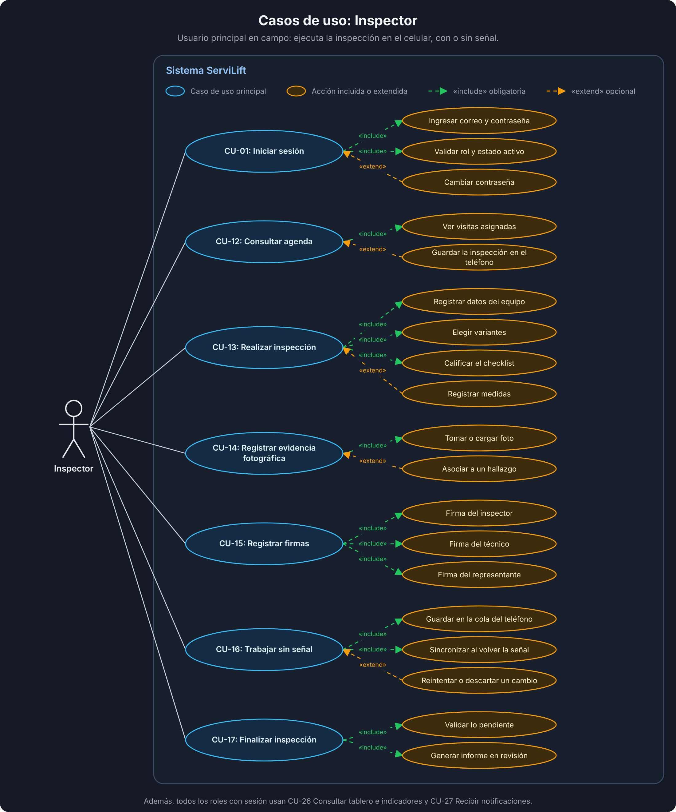
CU-12 Consultar agenda
1. IDENTIFICACIÓN DEL CASO DE USO
1.1 Id | CU-12 | 1.2 Nombre | Consultar agenda
2. HISTÓRICO DEL CASO DE USO
2.1 Autor |  | Equipo ServiLift | 2.2 Fecha | 14/10/2026
2.3 Versión |  | 2.0 (implementada) | 2.4 Rol | INSPECTOR
3. DEFINICIÓN DEL CASO DE USO
3.1 Descripción
Muestra al inspector sus visitas programadas con edificio, dirección, hora y equipos. Desde la agenda puede abrir o iniciar la inspección y dejarla guardada en el teléfono.
3.2 Actores |  | Inspector (principal).
3.3 Precondiciones
1. El inspector inició sesión.
2. Tiene visitas programadas.
3.4 Flujo normal
Paso | Actor |  | Sistema
1 | Abre Mi agenda. |  | Lista las visitas por fecha con dirección y equipos.
2 | Elige una visita. |  | Muestra los equipos y si cada inspección ya se inició.
3.5 Flujo alternativo
Paso | Actor |  | Sistema
2.1 | Abre la inspección con señal. |  | La app descarga los datos y el checklist y los deja guardados en el teléfono para trabajar sin señal.
3.6 Flujo excepcional
Paso | Actor |  | Sistema
E1 | Abre una visita que no es suya. |  | Responde 404 «Visita no encontrada en su agenda».
3.7 Poscondiciones
• El inspector sabe qué inspeccionar y tiene los datos en el teléfono.
3.8 Frecuencia |  | Alta: a diario.
3.9 Endpoints |  | GET /inspecciones/agenda

CU-13 Realizar inspección
1. IDENTIFICACIÓN DEL CASO DE USO
1.1 Id | CU-13 | 1.2 Nombre | Realizar inspección
2. HISTÓRICO DEL CASO DE USO
2.1 Autor |  | Equipo ServiLift | 2.2 Fecha | 14/10/2026
2.3 Versión |  | 2.0 (implementada) | 2.4 Rol | INSPECTOR
3. DEFINICIÓN DEL CASO DE USO
3.1 Descripción
El inspector inicia la inspección (INS-AAAA-NNNN), registra los datos del equipo, elige las variantes y califica cada ítem del checklist como Cumple, No cumple o No aplica, con medidas y observaciones. Los ítems que no aplican a las variantes se precargan como No aplica.
3.2 Actores |  | Inspector (principal).
3.3 Precondiciones
1. El equipo está PROGRAMADO en una visita del inspector.
2. Para iniciar por primera vez, hay señal.
3.4 Flujo normal
Paso | Actor |  | Sistema
1 | En la agenda pulsa Iniciar sobre el equipo. |  | Crea la inspección, la vincula a la visita y pasa el equipo a EN_INSPECCION.
2 | Registra encabezado y datos técnicos (paradas, recorrido, foso, capacidad). |  | Guarda los datos; estima el recorrido con los parámetros del sistema.
3 | Elige las variantes del equipo. |  | Calcula qué ítems aplican (vista v_inspeccion_item_aplica) y precarga No aplica.
4 | Califica cada ítem con observaciones y medidas. |  | Guarda cada resultado con su hora de modificación.
5 | Declara los instrumentos usados. |  | Asocia los instrumentos a la inspección.
3.5 Flujo alternativo
Paso | Actor |  | Sistema
4.1 | Califica un ítem que no aplica al equipo. |  | Pide confirmación antes de guardarlo.
4.2 | Está en la segunda visita. |  | Solo muestra los hallazgos y pide marcarlos Corregido o No corregido.
3.6 Flujo excepcional
Paso | Actor |  | Sistema
E1 | Envía un ítem que no es de la norma. |  | Responde 400 y no lo guarda.
E2 | La inspección ya no está en curso. |  | Responde 409 «no se puede modificar».
3.7 Poscondiciones
• Los resultados quedan en inspeccion_resultado.
3.8 Frecuencia |  | Alta: una por equipo y visita.
3.9 Endpoints |  | POST /inspecciones/iniciar · GET /inspecciones/{id} · PUT /inspecciones/{id}/encabezado · PUT /inspecciones/{id}/equipo · PUT /inspecciones/{id}/variantes · GET /inspecciones/{id}/checklist · PUT /inspecciones/{id}/resultados · PUT /inspecciones/{id}/segunda-visita · PUT /inspecciones/{id}/instrumentos · PUT /inspecciones/{id}/mediciones

CU-14 Registrar evidencia fotográfica
1. IDENTIFICACIÓN DEL CASO DE USO
1.1 Id | CU-14 | 1.2 Nombre | Registrar evidencia fotográfica
2. HISTÓRICO DEL CASO DE USO
2.1 Autor |  | Equipo ServiLift | 2.2 Fecha | 14/10/2026
2.3 Versión |  | 2.0 (implementada) | 2.4 Rol | INSPECTOR
3. DEFINICIÓN DEL CASO DE USO
3.1 Descripción
Permite tomar o cargar fotos de evidencia, asociarlas a un resultado del checklist y decidir si salen en el informe.
3.2 Actores |  | Inspector (principal).
3.3 Precondiciones
1. La inspección está en curso.
3.4 Flujo normal
Paso | Actor |  | Sistema
1 | En la pestaña Fotos o desde un ítem pulsa Tomar foto. |  | Abre la cámara o la galería.
2 | Toma la foto y escribe una descripción. |  | Guarda la foto en el teléfono con un uuid y la pone en la cola de envío.
3 | — |  | Al sincronizar, el servidor la reduce con Pillow, crea la miniatura y la guarda en storage/.
3.5 Flujo alternativo
Paso | Actor |  | Sistema
2.1 | Asocia la foto a un hallazgo. |  | Guarda id_resultado para que aparezca junto al ítem en el informe.
3.6 Flujo excepcional
Paso | Actor |  | Sistema
E1 | La foto llega dos veces por un reenvío. |  | Reconoce el uuid_offline y no la duplica.
E2 | Intenta borrar en la segunda visita una foto de la primera. |  | Responde 409.
3.7 Poscondiciones
• La foto queda en inspeccion_foto y se sirve solo con enlace firmado.
3.8 Frecuencia |  | Alta.
3.9 Endpoints |  | POST /inspecciones/{id}/fotos · GET /inspecciones/{id}/fotos · PUT /inspecciones/{id}/fotos/{id_foto} · DELETE /inspecciones/{id}/fotos/{id_foto}

CU-15 Registrar firmas
1. IDENTIFICACIÓN DEL CASO DE USO
1.1 Id | CU-15 | 1.2 Nombre | Registrar firmas
2. HISTÓRICO DEL CASO DE USO
2.1 Autor |  | Equipo ServiLift | 2.2 Fecha | 14/10/2026
2.3 Versión |  | 2.0 (implementada) | 2.4 Rol | INSPECTOR
3. DEFINICIÓN DEL CASO DE USO
3.1 Descripción
Registra en pantalla las firmas del inspector, del técnico de mantenimiento y del representante del edificio para cada visita.
3.2 Actores |  | Inspector (principal); técnico y representante (firman en el dispositivo).
3.3 Precondiciones
1. La inspección está en curso o en segunda visita.
3.4 Flujo normal
Paso | Actor |  | Sistema
1 | Abre la pestaña Firmas. |  | Muestra los tres firmantes requeridos.
2 | Cada persona escribe nombre, documento y cargo y firma en pantalla. |  | Guarda la firma como imagen con un uuid y la pone en la cola.
3.5 Flujo alternativo
Paso | Actor |  | Sistema
2.1 | El inspector ya registró su firma en el perfil. |  | La propone para no firmar cada vez.
3.6 Flujo excepcional
Paso | Actor |  | Sistema
E1 | Firma una visita que no existe o ya cerrada. |  | Responde 400 o 409.
3.7 Poscondiciones
• Las firmas quedan en inspeccion_firma y salen en el PDF.
3.8 Frecuencia |  | Alta.
3.9 Endpoints |  | POST /inspecciones/{id}/firmas

CU-16 Trabajar sin señal
1. IDENTIFICACIÓN DEL CASO DE USO
1.1 Id | CU-16 | 1.2 Nombre | Trabajar sin señal
2. HISTÓRICO DEL CASO DE USO
2.1 Autor |  | Equipo ServiLift | 2.2 Fecha | 14/10/2026
2.3 Versión |  | 2.0 (implementada) | 2.4 Rol | INSPECTOR
3. DEFINICIÓN DEL CASO DE USO
3.1 Descripción
Cada cambio de la inspección se guarda primero en una cola persistente del teléfono y un motor de sincronización lo envía en orden cuando hay señal. El cambio más reciente gana y las fotos y firmas no se duplican.
3.2 Actores |  | Inspector (principal); motor de sincronización de la app.
3.3 Precondiciones
1. La inspección se abrió al menos una vez con señal.
3.4 Flujo normal
Paso | Actor |  | Sistema
1 | Califica, toma una foto o firma sin señal. |  | Guarda la operación en la cola con su hora y muestra «Guardado en el teléfono».
2 | — |  | Al volver la señal, al abrir la app o cada 30 segundos, toma la cola en orden.
3 | — |  | Envía cada operación; el servidor guarda solo si es más reciente que lo que tiene.
4 | — |  | Quita de la cola lo enviado y actualiza el contador de pendientes.
3.5 Flujo alternativo
Paso | Actor |  | Sistema
3.1 | — |  | Sin señal: reintenta a los 3, 6, 12, 30 y 60 segundos.
4.1 | Abre Sincronización. |  | Muestra lo pendiente y permite reintentar o descartar un cambio con error.
3.6 Flujo excepcional
Paso | Actor |  | Sistema
E1 | — |  | Error del servidor: marca la operación con error y no la borra.
3.7 Poscondiciones
• El servidor tiene la última versión de cada dato, sin duplicados.
3.8 Frecuencia |  | Alta: cada inspección en campo.
3.9 Endpoints |  | PUT /inspecciones/{id}/resultados (lote) · POST /inspecciones/{id}/fotos · POST /inspecciones/{id}/firmas

CU-17 Finalizar inspección
1. IDENTIFICACIÓN DEL CASO DE USO
1.1 Id | CU-17 | 1.2 Nombre | Finalizar inspección
2. HISTÓRICO DEL CASO DE USO
2.1 Autor |  | Equipo ServiLift | 2.2 Fecha | 14/10/2026
2.3 Versión |  | 2.0 (implementada) | 2.4 Rol | INSPECTOR
3. DEFINICIÓN DEL CASO DE USO
3.1 Descripción
Valida que la inspección esté completa y genera el informe de la visita (INF-AAAA-NNNN-1V o -2V) en revisión para el director técnico.
3.2 Actores |  | Inspector (principal); director técnico (recibe la notificación).
3.3 Precondiciones
1. Hay señal.
2. La cola de esa inspección está vacía.
3.4 Flujo normal
Paso | Actor |  | Sistema
1 | Pulsa Finalizar. |  | Ejecuta la validación (GET /inspecciones/{id}/validar).
2 | — |  | Confirma que hay datos, todos los ítems calificados y las firmas requeridas.
3 | Confirma la finalización. |  | Crea el informe en PENDIENTE_REVISION, pasa el equipo a EN_REVISION y notifica al director.
3.5 Flujo alternativo
Paso | Actor |  | Sistema
2.1 | — |  | Hay pendientes: la app los lista y abre la pestaña o el filtro que corresponde.
3.6 Flujo excepcional
Paso | Actor |  | Sistema
E1 | Finaliza con pendientes. |  | Responde 422 con la lista de pendientes.
E2 | La inspección ya estaba finalizada. |  | Responde 409.
3.7 Poscondiciones
• El informe queda en la bandeja del director técnico.
3.8 Frecuencia |  | Alta.
3.9 Endpoints |  | GET /inspecciones/{id}/validar · POST /inspecciones/{id}/finalizar

8.4.6. Actor: Director técnico
Revisa, atesta, firma y aprueba los informes o los devuelve al inspector.
Figura 7
Diagrama de casos de uso del rol Director técnico
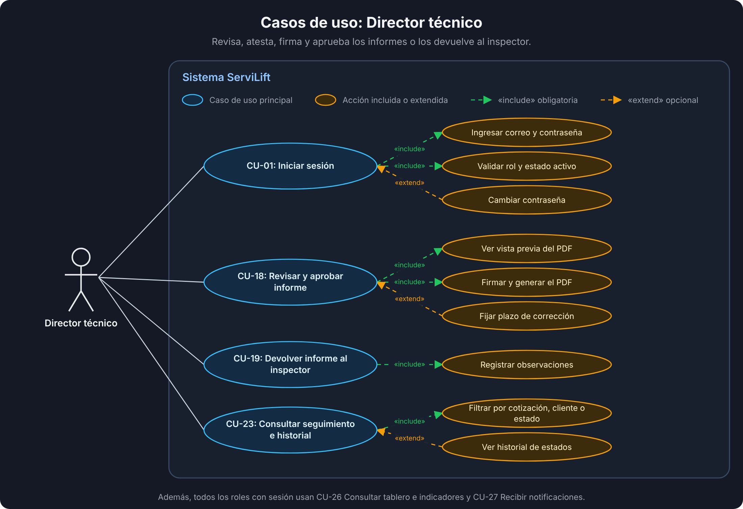
CU-18 Revisar y aprobar informe
1. IDENTIFICACIÓN DEL CASO DE USO
1.1 Id | CU-18 | 1.2 Nombre | Revisar y aprobar informe
2. HISTÓRICO DEL CASO DE USO
2.1 Autor |  | Equipo ServiLift | 2.2 Fecha | 14/10/2026
2.3 Versión |  | 2.0 (implementada) | 2.4 Rol | DIRECTOR_TECNICO
3. DEFINICIÓN DEL CASO DE USO
3.1 Descripción
El director revisa el informe, define el concepto, firma y aprueba. El sistema congela los totales, genera el PDF con su huella SHA-256 y, según la visita y el concepto, pasa el equipo a INFORME_APROBADO, NO_CONFORME (con plazo de corrección) o CERRADO_NO_CONFORME.
3.2 Actores |  | Director técnico (principal); cliente y certificados (reciben la notificación).
3.3 Precondiciones
1. El informe está PENDIENTE_REVISION.
2. El director tiene firma registrada o firma en el momento.
3.4 Flujo normal
Paso | Actor |  | Sistema
1 | Abre Informes por revisar y elige uno. |  | Muestra los datos, hallazgos y fotos.
2 | Pulsa Vista previa. |  | Genera el PDF marcado BORRADOR.
3 | Pulsa Aprobar, firmar y generar PDF. |  | Calcula el concepto: con no conformidades queda NO CONFORME y no se puede cambiar.
4 | — |  | Firma, congela los totales, genera el PDF definitivo y su huella SHA-256.
5 | — |  | Cambia el estado del equipo y notifica al cliente y a Certificados.
3.5 Flujo alternativo
Paso | Actor |  | Sistema
3.1 | — |  | 1ª visita no conforme: fija el plazo de corrección según la calificación más grave (leve 180 días, grave 30, muy grave inmediato).
3.2 | — |  | 2ª visita: conforme si todo se corrigió; si no, CERRADO_NO_CONFORME.
3.6 Flujo excepcional
Paso | Actor |  | Sistema
E1 | No hay firma. |  | Responde 400 «Debe firmar el informe».
E2 | Intenta concepto CONFORME con no conformidades. |  | Responde 409.
3.7 Poscondiciones
• El informe queda APROBADO con su PDF disponible para el cliente.
3.8 Frecuencia |  | Alta.
3.9 Endpoints |  | GET /informes · GET /informes/{id} · GET /informes/{id}/vista-previa · POST /informes/{id}/aprobar · GET /inspecciones

CU-19 Devolver informe al inspector
1. IDENTIFICACIÓN DEL CASO DE USO
1.1 Id | CU-19 | 1.2 Nombre | Devolver informe al inspector
2. HISTÓRICO DEL CASO DE USO
2.1 Autor |  | Equipo ServiLift | 2.2 Fecha | 14/10/2026
2.3 Versión |  | 2.0 (implementada) | 2.4 Rol | DIRECTOR_TECNICO
3. DEFINICIÓN DEL CASO DE USO
3.1 Descripción
Devuelve el informe al inspector con observaciones; la inspección vuelve a EN_INSPECCION para corregir.
3.2 Actores |  | Director técnico (principal); inspector (recibe la notificación).
3.3 Precondiciones
1. El informe está PENDIENTE_REVISION.
3.4 Flujo normal
Paso | Actor |  | Sistema
1 | En la revisión pulsa Devolver y escribe las observaciones. |  | Marca el informe DEVUELTO, la inspección DEVUELTA y el equipo EN_INSPECCION.
2 | — |  | Notifica al inspector con las observaciones.
3.6 Flujo excepcional
Paso | Actor |  | Sistema
E1 | El informe ya no está en revisión. |  | Responde 409 con su estado.
3.7 Poscondiciones
• El inspector puede corregir y volver a finalizar.
3.8 Frecuencia |  | Media.
3.9 Endpoints |  | POST /informes/{id}/devolver

Los casos CU-23 se especifican en el rol Asesor, con el que los comparte.

8.4.7. Actor: Certificados
Elabora, envía y, si es necesario, anula los certificados de los informes conformes.
Figura 8
Diagrama de casos de uso del rol Certificados
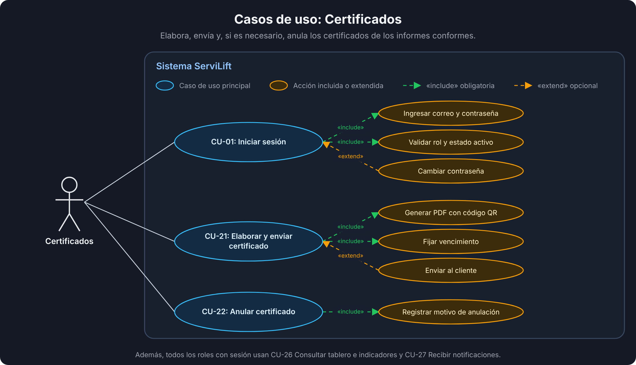
CU-21 Elaborar y enviar certificado
1. IDENTIFICACIÓN DEL CASO DE USO
1.1 Id | CU-21 | 1.2 Nombre | Elaborar y enviar certificado
2. HISTÓRICO DEL CASO DE USO
2.1 Autor |  | Equipo ServiLift | 2.2 Fecha | 14/10/2026
2.3 Versión |  | 2.0 (implementada) | 2.4 Rol | CERTIFICADOS
3. DEFINICIÓN DEL CASO DE USO
3.1 Descripción
Sobre un informe aprobado y conforme, genera el certificado CER-AAAA-NNNN con fecha de vencimiento y código QR de verificación, y lo envía al cliente.
3.2 Actores |  | Certificados (principal); cliente (lo recibe).
3.3 Precondiciones
1. El equipo está INFORME_APROBADO con concepto CONFORME.
3.4 Flujo normal
Paso | Actor |  | Sistema
1 | Abre Por elaborar. |  | Lista los informes aprobados sin certificado.
2 | Pulsa Elaborar certificado. |  | Asigna el número, el vencimiento y el código de verificación y genera el PDF con QR.
3 | En Certificados emitidos pulsa Enviar. |  | Marca el certificado ENVIADO_CLIENTE, pasa el equipo a CERTIFICADO_LISTO y notifica al cliente.
3.6 Flujo excepcional
Paso | Actor |  | Sistema
E1 | El informe es no conforme. |  | Responde 409: solo se certifica un informe conforme.
E2 | El informe ya tiene certificado. |  | Responde 409 con su número.
3.7 Poscondiciones
• El cliente descarga el certificado y cualquiera puede verificarlo por QR.
3.8 Frecuencia |  | Alta.
3.9 Endpoints |  | GET /certificados/pendientes · POST /certificados · POST /certificados/{id}/enviar · GET /certificados · GET /certificados/{id}

CU-22 Anular certificado
1. IDENTIFICACIÓN DEL CASO DE USO
1.1 Id | CU-22 | 1.2 Nombre | Anular certificado
2. HISTÓRICO DEL CASO DE USO
2.1 Autor |  | Equipo ServiLift | 2.2 Fecha | 14/10/2026
2.3 Versión |  | 2.0 (implementada) | 2.4 Rol | CERTIFICADOS
3. DEFINICIÓN DEL CASO DE USO
3.1 Descripción
Anula un certificado registrando el motivo. Un certificado ya enviado solo lo anula el administrador.
3.2 Actores |  | Certificados o administrador (principal).
3.3 Precondiciones
1. El certificado existe y no está anulado.
3.4 Flujo normal
Paso | Actor |  | Sistema
1 | Abre el certificado y pulsa Anular con el motivo. |  | Lo marca ANULADO con fecha y motivo.
2 | — |  | La verificación por QR responde «anulado».
3.6 Flujo excepcional
Paso | Actor |  | Sistema
E1 | Certificados intenta anular uno ya enviado. |  | Responde 409: solo lo anula el administrador.
3.7 Poscondiciones
• El certificado deja de ser válido.
3.8 Frecuencia |  | Muy baja.
3.9 Endpoints |  | POST /certificados/{id}/anular

8.4.8. Actor: Público
Cualquier persona que lee el código QR del certificado para comprobar que es válido.
Figura 9
Diagrama de casos de uso del rol Público
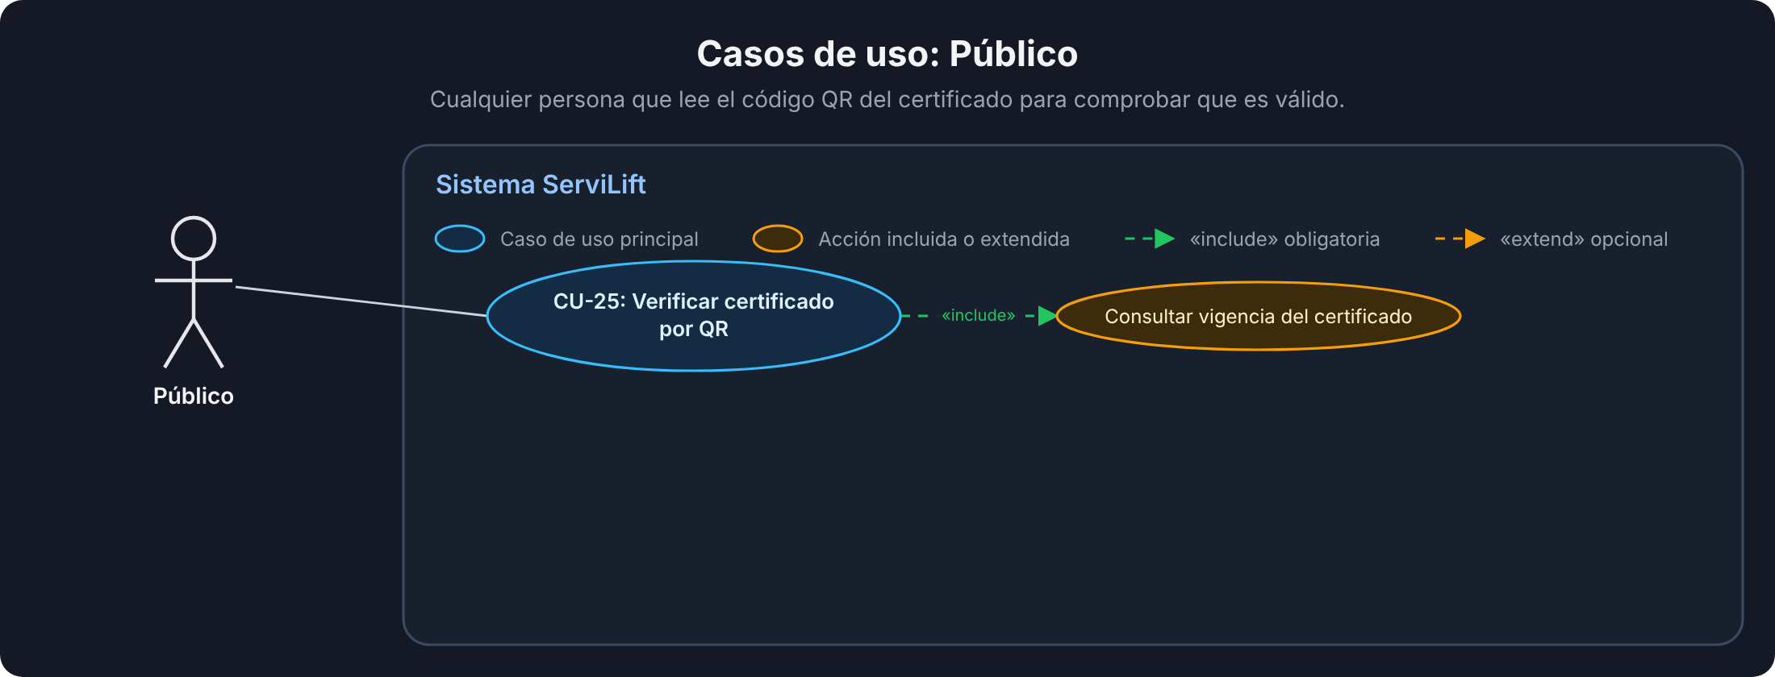
CU-25 Verificar certificado por QR
1. IDENTIFICACIÓN DEL CASO DE USO
1.1 Id | CU-25 | 1.2 Nombre | Verificar certificado por QR
2. HISTÓRICO DEL CASO DE USO
2.1 Autor |  | Equipo ServiLift | 2.2 Fecha | 14/10/2026
2.3 Versión |  | 2.0 (implementada) | 2.4 Rol | (sin sesión)
3. DEFINICIÓN DEL CASO DE USO
3.1 Descripción
Consulta pública, sin sesión, que responde si el certificado es válido, está vencido o fue anulado, con su fecha de vencimiento.
3.2 Actores |  | Público sin sesión.
3.3 Precondiciones
1. El certificado tiene código QR.
3.4 Flujo normal
Paso | Actor |  | Sistema
1 | Escanea el QR del certificado. |  | Abre /verificar/{codigo}.
2 | — |  | Busca el certificado y responde vigente, vencido o anulado con el equipo y el vencimiento.
3.6 Flujo excepcional
Paso | Actor |  | Sistema
E1 | El código no existe. |  | Responde 404 «Certificado no encontrado».
3.7 Poscondiciones
• Ninguna; es una consulta.
3.8 Frecuencia |  | Variable.
3.9 Endpoints |  | GET /verificar/{codigo}

8.5. Casos de uso comunes a todos los roles
CU-01 Iniciar sesión
1. IDENTIFICACIÓN DEL CASO DE USO
1.1 Id | CU-01 | 1.2 Nombre | Iniciar sesión
2. HISTÓRICO DEL CASO DE USO
2.1 Autor |  | Equipo ServiLift | 2.2 Fecha | 14/10/2026
2.3 Versión |  | 2.0 (implementada) | 2.4 Rol | Todos con sesión
3. DEFINICIÓN DEL CASO DE USO
3.1 Descripción
Permite que un usuario registrado y activo ingrese al sistema. El servidor valida la contraseña, entrega un token de sesión de 12 horas y la app arma el menú y la pantalla de inicio según el rol.
3.2 Actores |  | Todos los roles con sesión (actor principal); el sistema valida.
3.3 Precondiciones
1. El usuario existe en la tabla usuario.
2. El usuario está en estado ACTIVO.
3. El servidor está disponible (el primer inicio de sesión exige conexión).
3.4 Flujo normal
Paso | Actor |  | Sistema
1 | Abre la app o la página de ServiLift. |  | Muestra la pantalla de inicio de sesión.
2 | Ingresa correo y contraseña y pulsa Ingresar. |  | Valida que los campos no estén vacíos y envía POST /auth/login.
3 | — |  | Busca el usuario por correo, compara la contraseña con PBKDF2-SHA256 y verifica que esté ACTIVO.
4 | — |  | Genera el token JWT (HS256, 12 h), registra la última sesión y lo devuelve con el rol.
5 | — |  | Guarda el token (SecureStore en el celular, sessionStorage en la web) y abre el inicio de su rol.
3.5 Flujo alternativo
Paso | Actor |  | Sistema
2.1 | Deja vacío el correo o la contraseña. |  | No envía la petición y marca el campo obligatorio.
5.1 | Elige Cambiar contraseña en su perfil. |  | Pide la contraseña actual y una nueva de al menos 6 caracteres (POST /auth/cambiar-contrasena).
3.6 Flujo excepcional
Paso | Actor |  | Sistema
E1 | Ingresa credenciales incorrectas. |  | Responde 401 y muestra «Correo o contraseña incorrectos».
E2 | Su usuario está inactivo o bloqueado. |  | Responde 403 «Usuario inactivo» y no crea sesión.
E3 | No hay conexión con el servidor. |  | Muestra «Sin conexión con el servidor».
3.7 Poscondiciones
• El usuario queda autenticado durante 12 horas.
• Se actualiza usuario.ultima_sesion.
3.8 Frecuencia |  | Alta: cada vez que un usuario entra al sistema.
3.9 Endpoints |  | POST /auth/login · GET /auth/me · POST /auth/cambiar-contrasena

CU-26 Consultar tablero e indicadores
1. IDENTIFICACIÓN DEL CASO DE USO
1.1 Id | CU-26 | 1.2 Nombre | Consultar tablero e indicadores
2. HISTÓRICO DEL CASO DE USO
2.1 Autor |  | Equipo ServiLift | 2.2 Fecha | 14/10/2026
2.3 Versión |  | 2.0 (implementada) | 2.4 Rol | Todos con sesión
3. DEFINICIÓN DEL CASO DE USO
3.1 Descripción
Muestra un tablero distinto para cada rol: indicadores, pendientes y gráficas por estado (por ejemplo, equipos por programar, informes por revisar, certificados por elaborar).
3.2 Actores |  | Todos los roles con sesión.
3.3 Precondiciones
1. El usuario inició sesión.
3.4 Flujo normal
Paso | Actor |  | Sistema
1 | Abre el Inicio. |  | Arma el tablero según el rol (GET /dashboard).
2 | Pulsa un pendiente. |  | Abre la pantalla que lo atiende.
3.5 Flujo alternativo
Paso | Actor |  | Sistema
1.1 | Consulta las gráficas. |  | Muestra el conteo de equipos por estado y series mensuales.
3.7 Poscondiciones
• Ninguna; es una consulta.
3.8 Frecuencia |  | Alta.
3.9 Endpoints |  | GET /dashboard · GET /dashboard/resumen

CU-27 Recibir notificaciones
1. IDENTIFICACIÓN DEL CASO DE USO
1.1 Id | CU-27 | 1.2 Nombre | Recibir notificaciones
2. HISTÓRICO DEL CASO DE USO
2.1 Autor |  | Equipo ServiLift | 2.2 Fecha | 14/10/2026
2.3 Versión |  | 2.0 (implementada) | 2.4 Rol | Todos con sesión
3. DEFINICIÓN DEL CASO DE USO
3.1 Descripción
Cada cambio relevante del flujo crea una notificación para el rol o usuario que sigue, con enlace a la pantalla donde se atiende.
3.2 Actores |  | Todos los roles con sesión.
3.3 Precondiciones
1. El usuario inició sesión.
3.4 Flujo normal
Paso | Actor |  | Sistema
1 | — |  | Al cambiar un estado, crea la notificación para el destinatario.
2 | Abre la campana de avisos. |  | Lista las notificaciones no leídas.
3 | Pulsa un aviso. |  | Lo marca como leído y abre la pantalla enlazada.
3.5 Flujo alternativo
Paso | Actor |  | Sistema
2.1 | Pulsa Marcar todas como leídas. |  | Las marca leídas.
3.6 Flujo excepcional
Paso | Actor |  | Sistema
E1 | La notificación no es suya. |  | Responde 404.
3.7 Poscondiciones
• El aviso queda leído.
3.8 Frecuencia |  | Alta.
3.9 Endpoints |  | GET /notificaciones · PUT /notificaciones/{id}/leida · PUT /notificaciones/leidas

9. Flujo del negocio y estados

9.1. Flujo del servicio
La figura siguiente muestra el recorrido de un servicio por los roles. Solo existen dos visitas por servicio: si la primera es no conforme, el cliente corrige dentro del plazo y pide la segunda; si en la segunda queda algo sin corregir, el servicio se cierra no conforme y necesita una cotización nueva.
Figura 10
Diagrama de actividades del servicio de inspección por rol
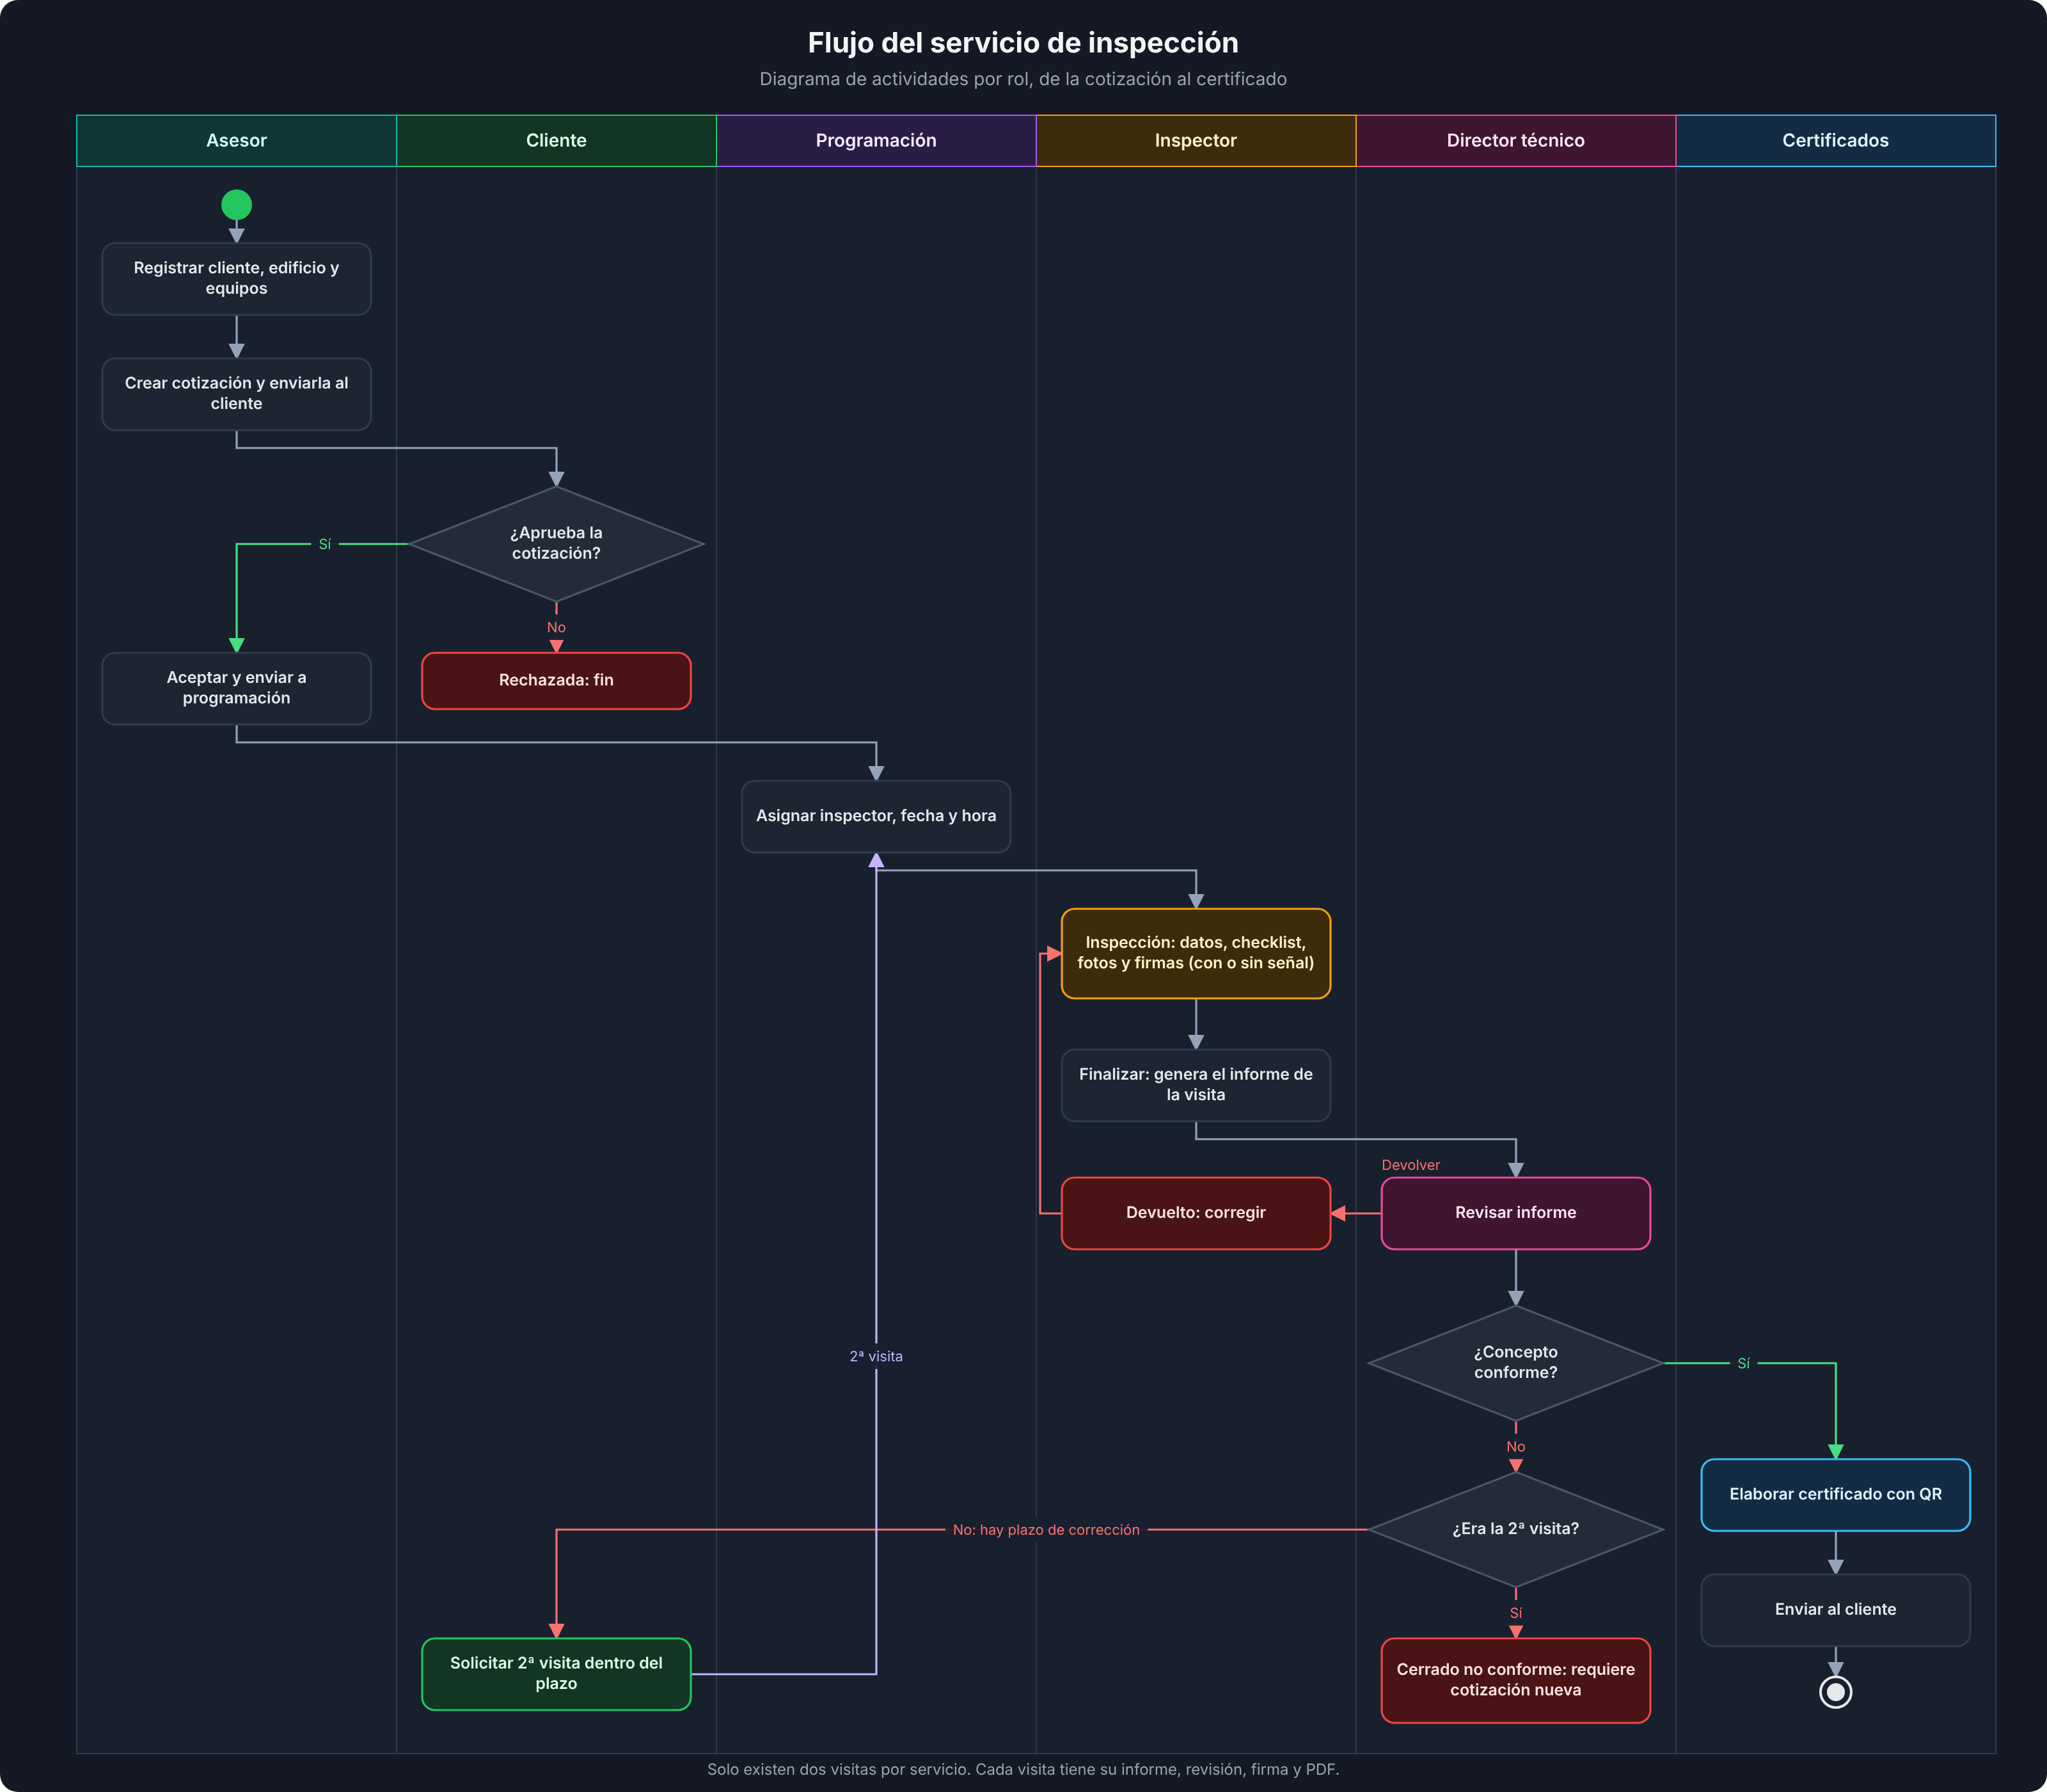

9.2. Máquina de estados del equipo cotizado
El estado vive en cada equipo cotizado (cotizacion_equipo.estado) y no en la cotización, porque una cotización puede cubrir varios ascensores que avanzan a ritmos distintos. Las transiciones están en app/services/flujo.py (TRANSICIONES); cualquier otra responde 409 y cada cambio queda en historial_estado.
Figura 11
Estados de un equipo cotizado y sus transiciones
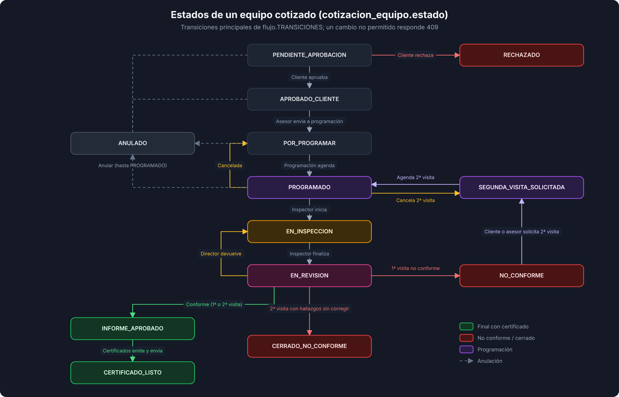
Nota: El plazo de corrección tras una primera visita no conforme es el menor entre los hallazgos: leve 180 días, grave 30 días, muy grave inmediato.
Tabla 10
Estados de las demás entidades
Entidad | Estados
cotizacion | BORRADOR, ENVIADA_CLIENTE, APROBADA_CLIENTE, RECHAZADA_CLIENTE, ENVIADA_PROGRAMACION, EN_EJECUCION, FINALIZADA, ANULADA
programacion | PROGRAMADA, REPROGRAMADA, EN_CURSO, REALIZADA, CANCELADA
inspeccion | EN_CURSO, FINALIZADA, DEVUELTA, APROBADA, EN_SEGUNDA_VISITA, CERRADA
informe | PENDIENTE_REVISION, DEVUELTO, APROBADO, ANULADO (concepto CONFORME o NO_CONFORME)
certificado | EN_ELABORACION, EMITIDO, ENVIADO_CLIENTE, ANULADO

10. Arquitectura y tecnología

10.1. Patrón arquitectónico
ServiLift es un sistema cliente-servidor de tres capas: la app (presentación), la API REST (lógica de negocio) y la base de datos (persistencia). Dentro del backend se aplica una arquitectura en capas: rutas, seguridad, servicios de negocio y modelos ORM. La app sigue un enfoque offline-first para el inspector: la fuente inmediata de verdad es el teléfono y el servidor se actualiza cuando hay señal.
Figura 12
Arquitectura de componentes
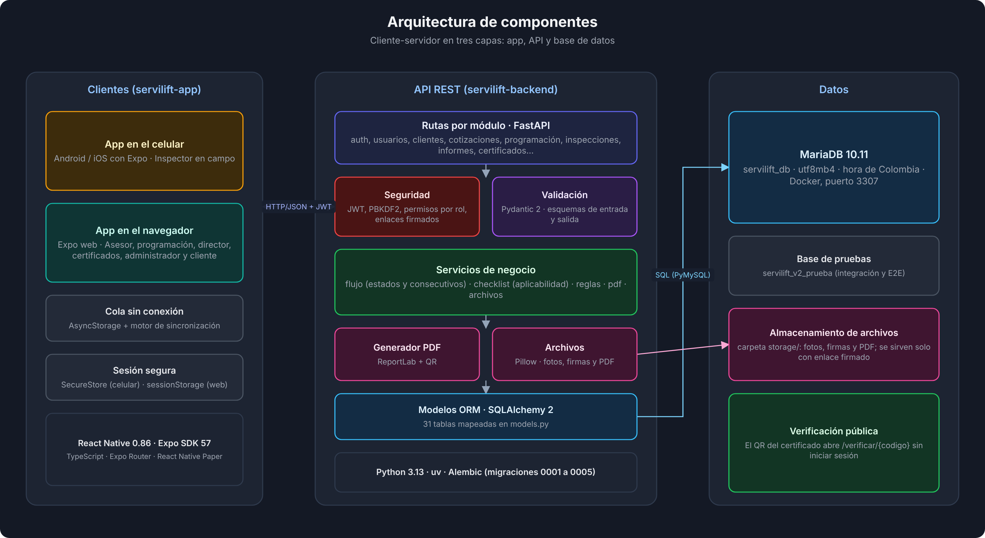

10.2. Tecnologías escogidas
Tabla 11
Tecnologías del sistema
Capa | Tecnología | Uso
App | React Native 0.86, Expo SDK 57, TypeScript, Expo Router, React Native Paper | Una sola app para Android, iOS y navegador
Almacenamiento local | AsyncStorage, SecureStore, sessionStorage | Cola sin conexión, fotos pendientes y sesión
API | Python 3.13, FastAPI, Pydantic 2 | Endpoints REST, validación y documentación OpenAPI
Persistencia | SQLAlchemy 2, PyMySQL, Alembic | Modelos ORM y migraciones 0001 a 0005
Seguridad | python-jose (JWT HS256), PBKDF2-SHA256 | Sesión y contraseñas
Documentos | ReportLab, qrcode, Pillow | PDF del informe y del certificado con QR; fotos reducidas
Base de datos | MariaDB 10.11 en Docker (o MySQL 8) | 31 tablas y 2 vistas, utf8mb4
Herramientas | uv, Docker Compose, EAS Build | Dependencias exactas, base repetible e instalador Android
Pruebas | Vitest, pytest, pytest-cov, Playwright, GitHub Actions | Unitarias, integración, E2E e integración continua

10.3. Arquitectura en capas del backend
Cada endpoint declara los roles permitidos y recibe la sesión de base de datos por inyección de dependencias. Las reglas que no dependen de la base ni de HTTP viven en reglas.py y se prueban de forma aislada.
Figura 13
Capas del backend
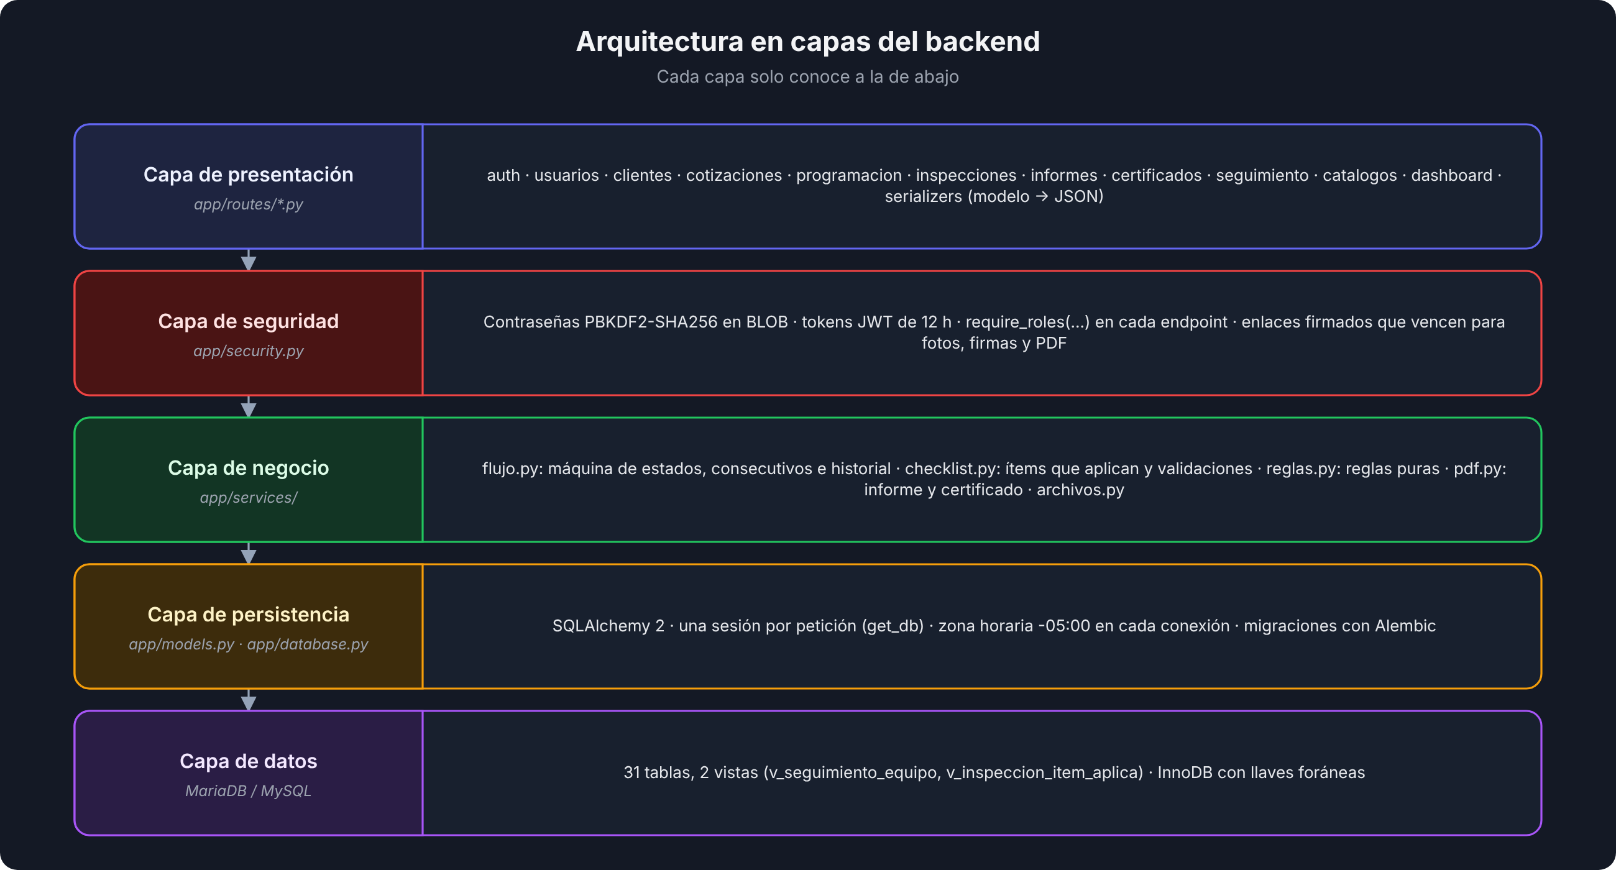

10.4. Despliegue
La base corre en Docker con docker compose up -d y crea la base principal y la de pruebas. El backend se ejecuta con uv run uvicorn sobre 0.0.0.0 para que el celular lo alcance en la red local, y el instalador Android se genera con EAS Build.
Figura 14
Diagrama de despliegue
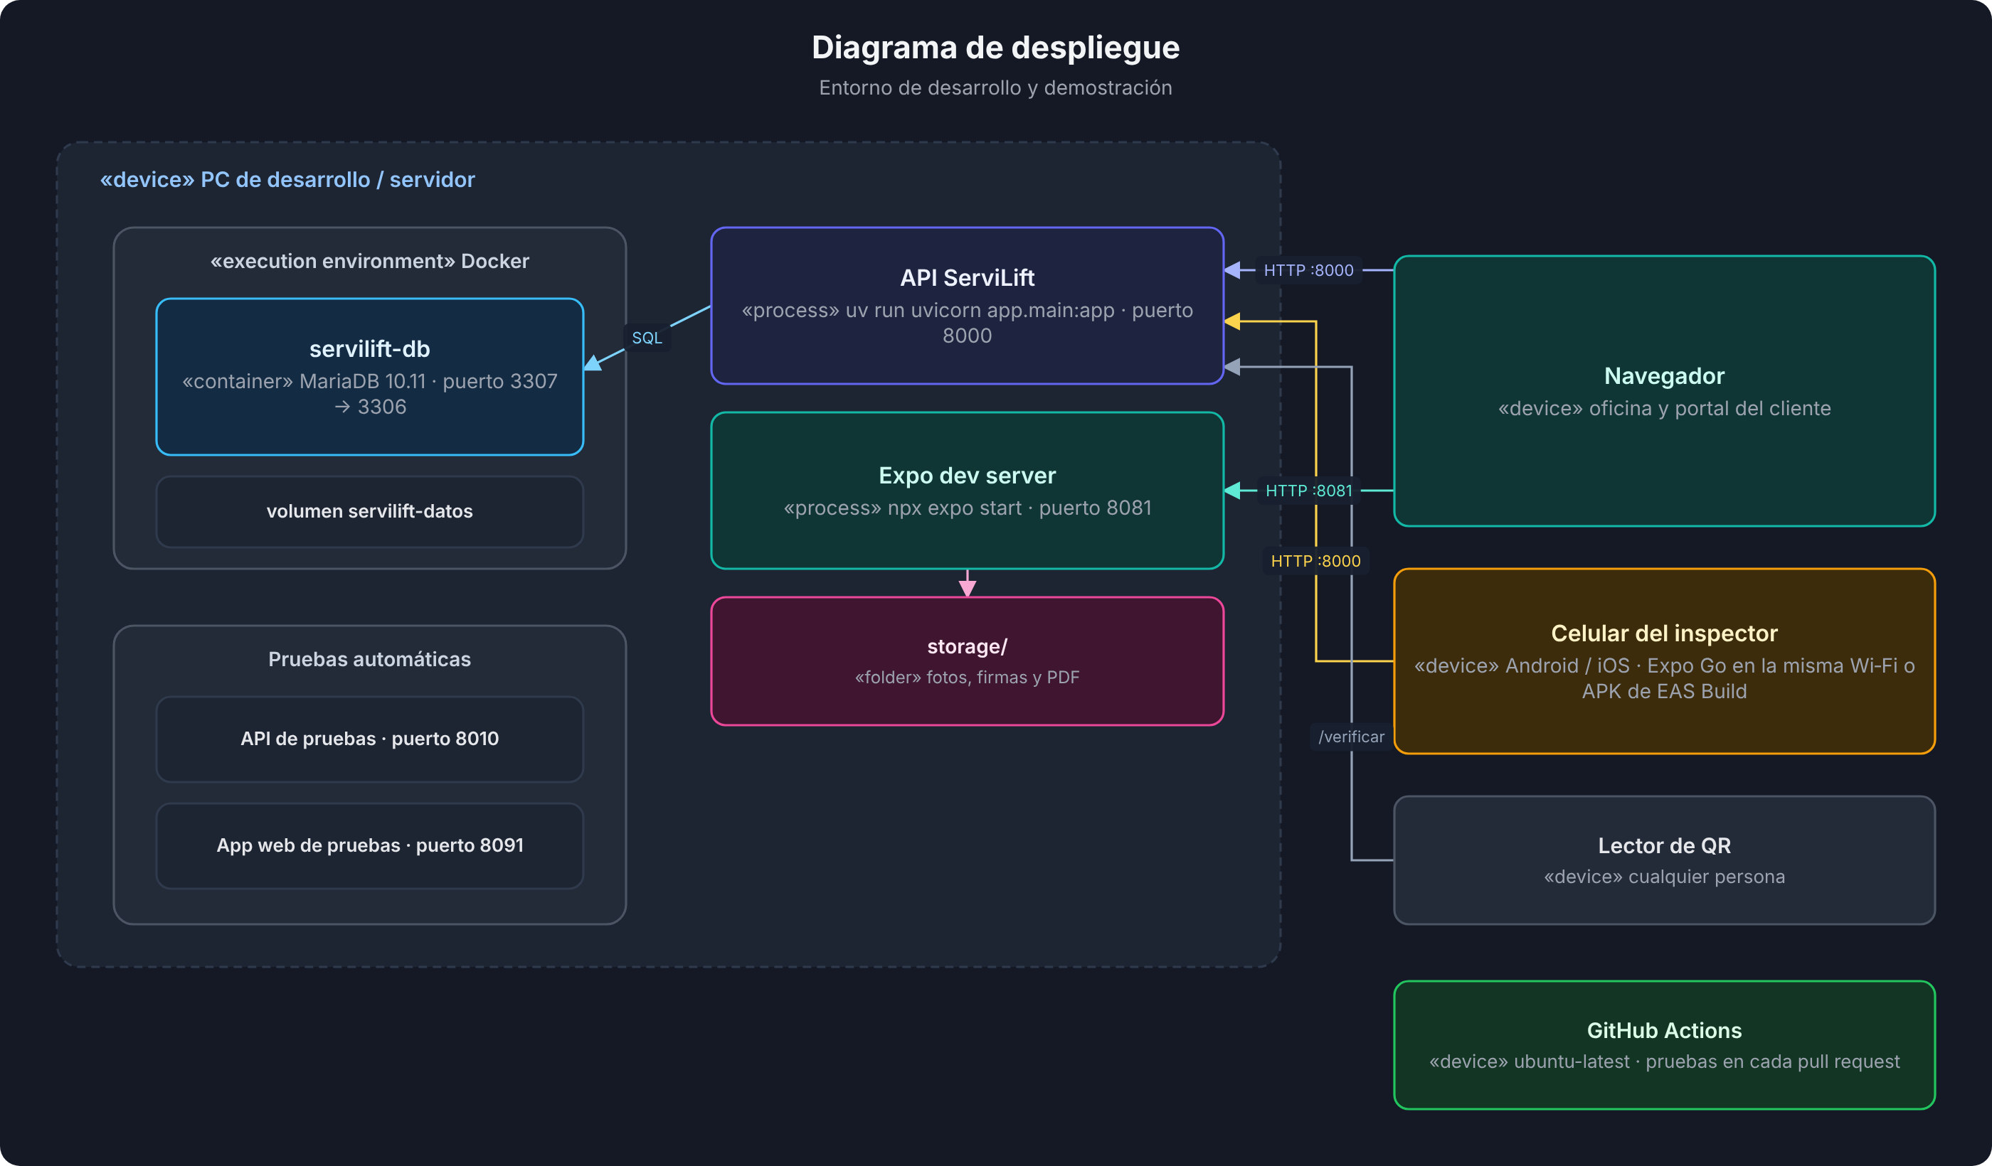

10.5. Trabajo sin señal
El inspector trabaja en sótanos y cuartos de máquinas sin cobertura. La app guarda cada cambio primero en una cola persistente del teléfono y un motor de sincronización la envía en orden cuando hay señal. Los resultados viajan con su hora y el servidor conserva el más reciente; fotos y firmas llevan uuid_offline y no se duplican si llegan dos veces. Finalizar exige que la cola de esa inspección esté vacía.
Figura 15
Secuencia de la cola de cambios sin señal
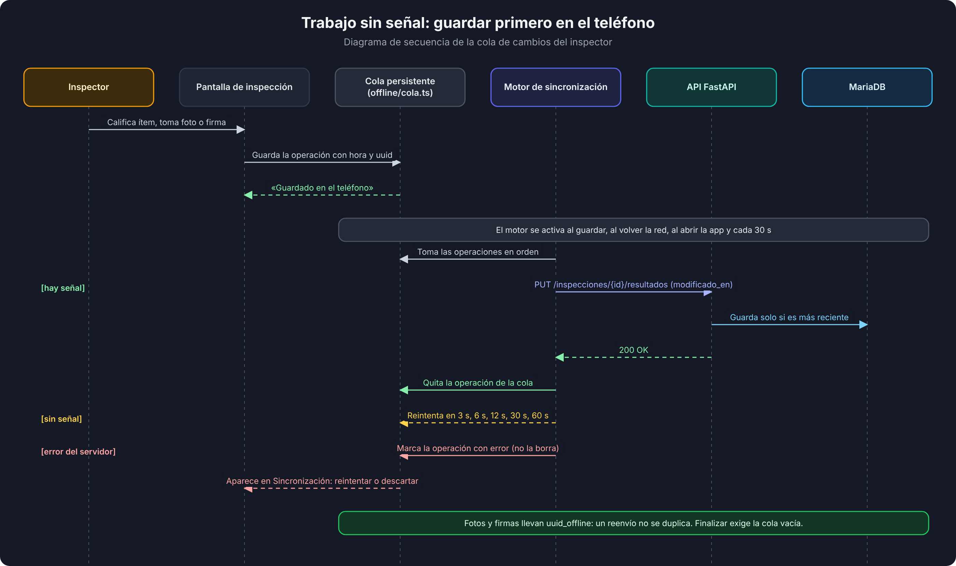

10.6. Seguridad
Tabla 12
Controles de seguridad
Aspecto | Implementación
Contraseñas | PBKDF2-SHA256 con 600.000 iteraciones y sal aleatoria de 16 bytes, guardadas como BLOB (migración 0005).
Sesión | JWT HS256 de 12 horas; en el celular el token va en SecureStore y en la web en sessionStorage.
Autorización | Cada endpoint exige roles; el cliente solo ve sus cotizaciones, informes aprobados y certificados enviados.
Archivos | Fotos y firmas solo con enlace firmado que vence; no hay carpeta pública y se impide salir de STORAGE_DIR.
PDF | Descarga con token temporal de 10 minutos (/descargas/{token}) y huella SHA-256 del documento aprobado.
Certificado | Código QR hacia /verificar/{codigo} para comprobar su autenticidad.
CORS | En desarrollo solo localhost; en producción los orígenes de CORS_ORIGINS.
Nota: El repositorio trae una SECRET_KEY y usuarios de demostración; en un despliegue real se definen en el archivo .env.

10.7. Decisiones de diseño
Tabla 13
Decisiones de diseño
Decisión | Motivo
Una sola app para celular y navegador (Expo) | Un solo código TypeScript para todos los roles.
Estado por equipo y no por cotización | Una cotización puede cubrir varios ascensores que avanzan a ritmos distintos.
Solo dos visitas por servicio | Así lo define el procedimiento de certificación.
La norma como tabla | Permite nuevas ediciones de la NTC 5926 y sus partes sin cambiar código.
Aplicabilidad de ítems en una vista SQL | Las reglas de «no aplica» quedan en datos y migraciones.
Cola local donde gana el cambio más reciente | Evita perder o duplicar trabajo de campo con señal intermitente.
Docker para la base y uv para Python | Instalación repetible con las mismas versiones.

11. Diseño del modelo de datos

11.1. Base de datos escogida
Se usa MariaDB 10.11 (compatible con MySQL 8) con motor InnoDB, juego de caracteres utf8mb4 y la zona horaria de Colombia en cada conexión. El esquema completo está en database/01_schema.sql y los cambios posteriores se aplican con las migraciones Alembic 0001 a 0005. Son 31 tablas (30 del negocio más alembic_version) y 2 vistas.

11.2. Modelo entidad-relación general
Las tablas se agrupan en seis áreas. La figura siguiente muestra cada área con sus tablas y relaciones internas, y entre áreas una flecha por grupo de llaves foráneas.
Figura 16
Modelo entidad-relación general por áreas
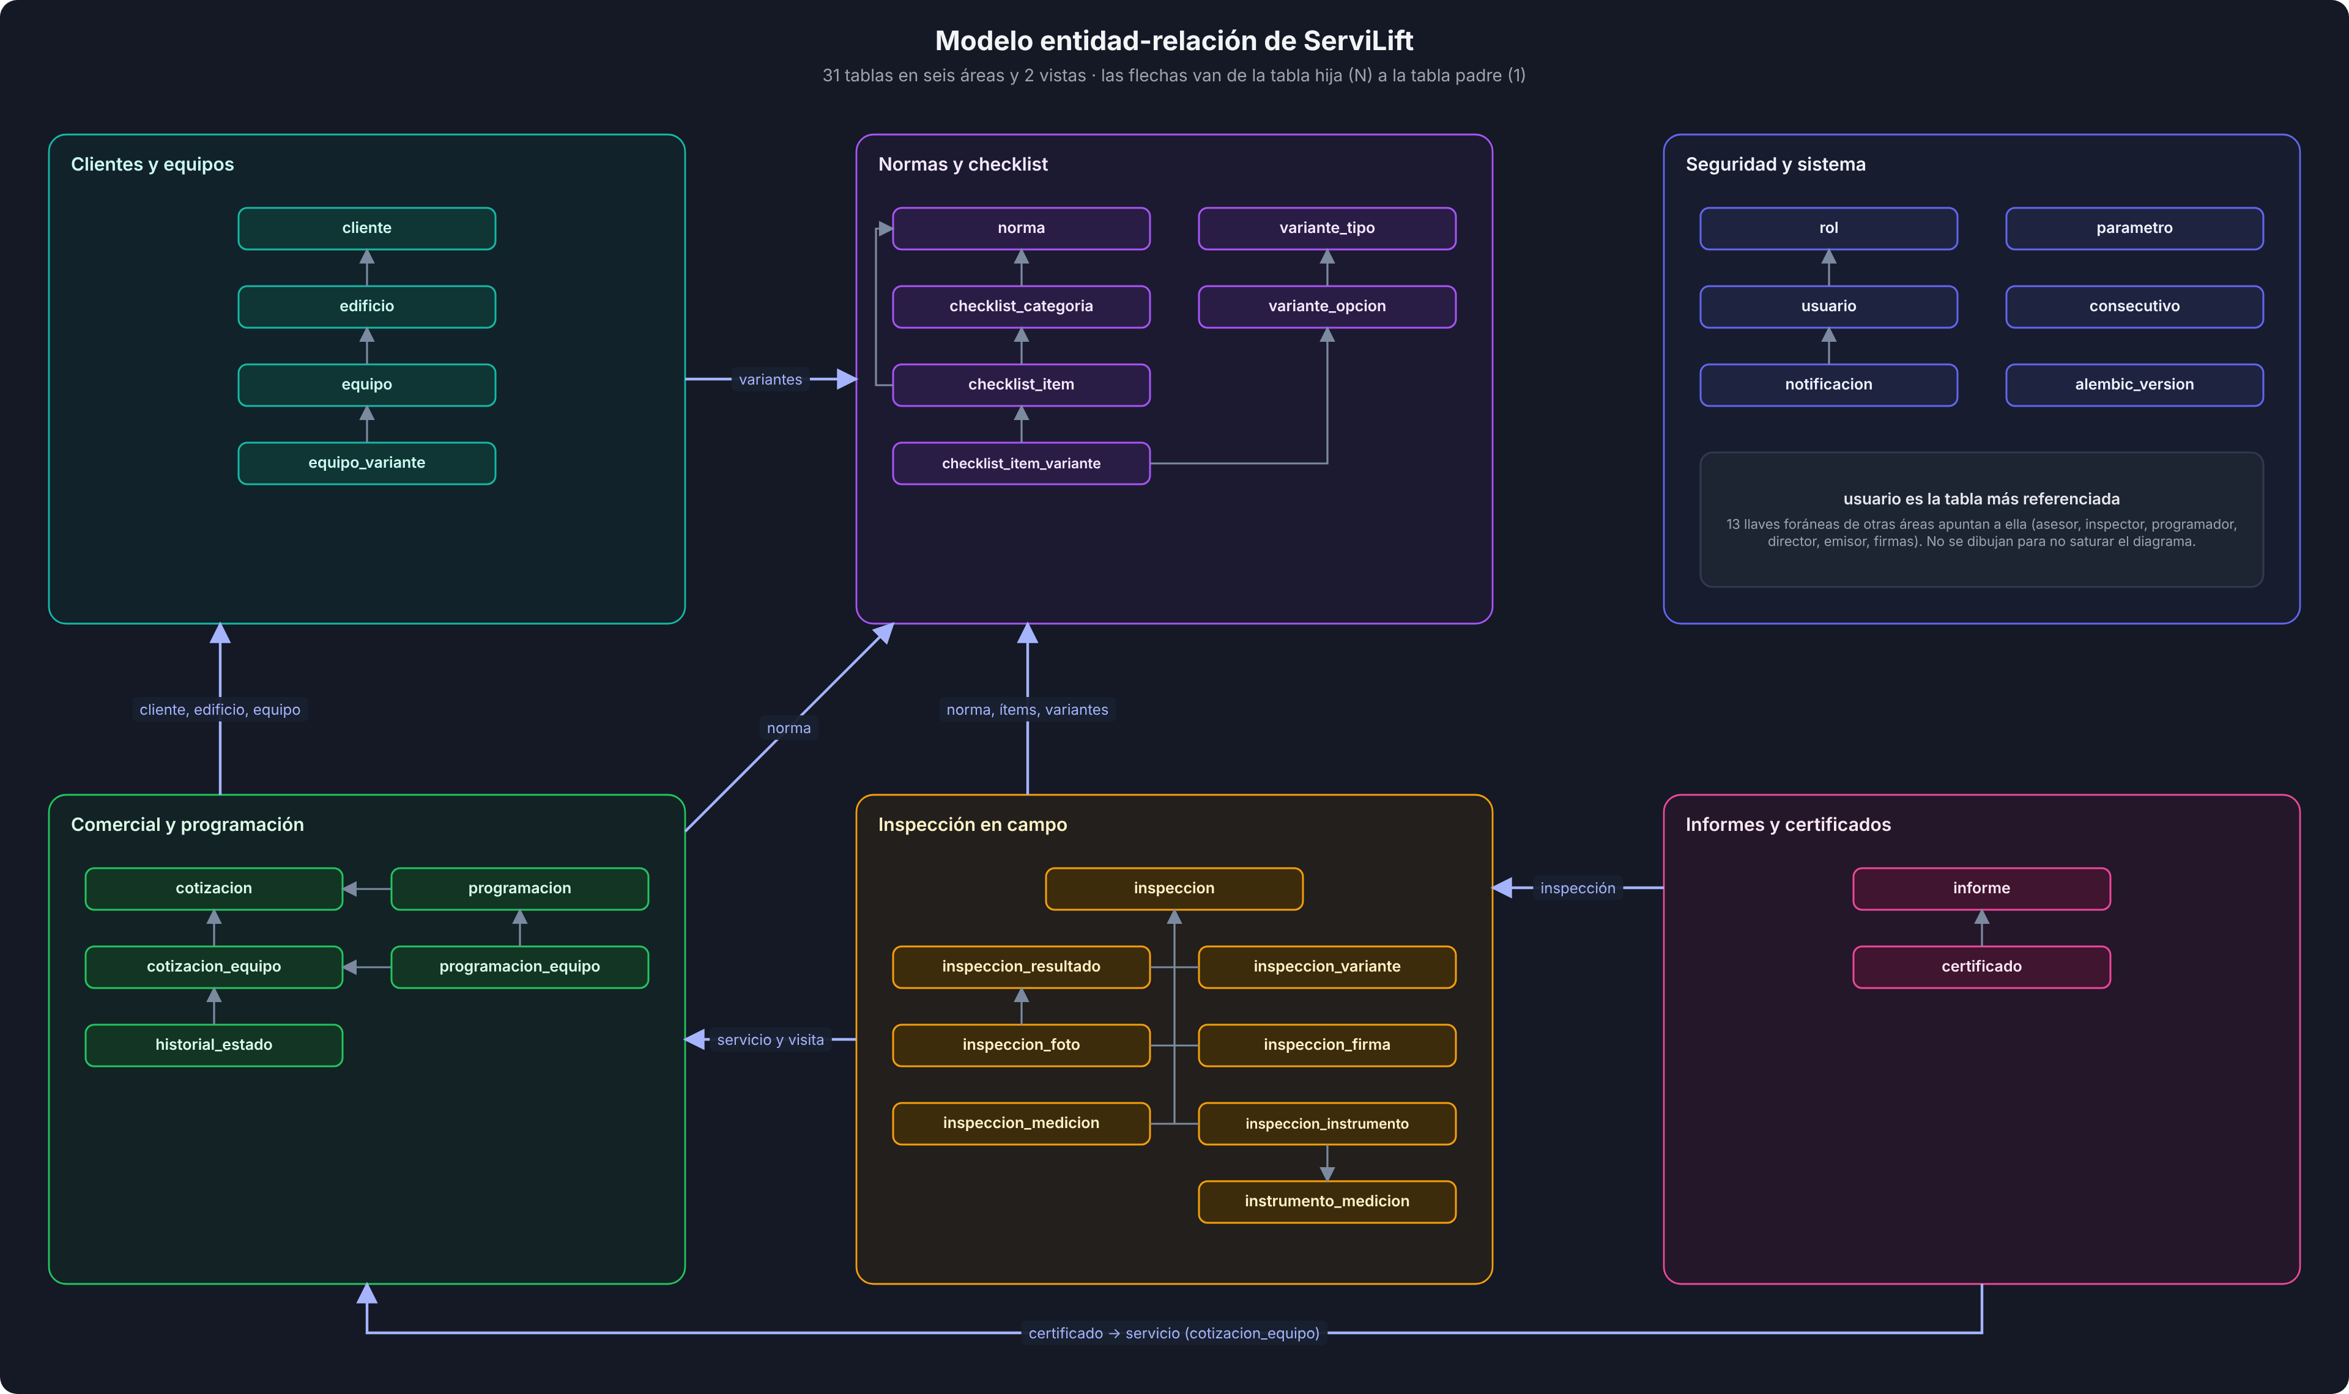

11.3. Modelo de datos por área
Para cada área se presenta el diagrama con todas las columnas, sus tipos y sus llaves (PK y FK); las tablas de otras áreas aparecen en gris punteado como referencia.

11.3.1. Seguridad y sistema
Tabla 14
Tablas del área Seguridad y sistema
Tabla | Descripción
rol | Los siete roles del sistema: ADMIN, ASESOR, CLIENTE, PROGRAMACION, INSPECTOR, DIRECTOR_TECNICO y CERTIFICADOS.
usuario | Usuarios internos y usuarios del portal del cliente. La contraseña se guarda como BLOB (sal más PBKDF2-SHA256).
notificacion | Avisos para cada usuario, con el enlace a la pantalla de la app que los atiende.
parametro | Datos de la empresa y valores editables del informe, como los metros por parada y el sobre recorrido.
consecutivo | Último número usado por prefijo (COT, INS, INF, CER) y año; se bloquea con SELECT … FOR UPDATE.
alembic_version | Revisión de las migraciones Alembic aplicada a la base.

Figura 17
Modelo de datos del área Seguridad y sistema
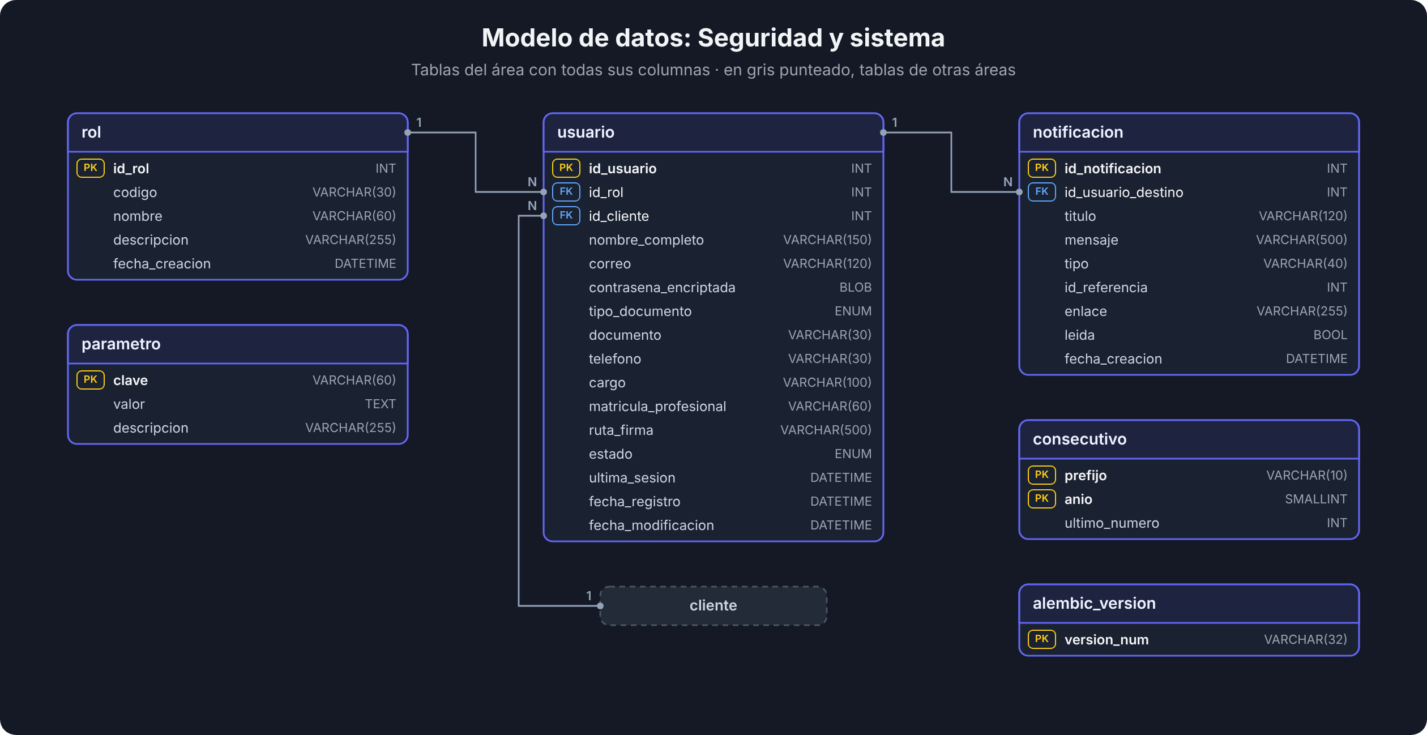

11.3.2. Clientes y equipos
Tabla 15
Tablas del área Clientes y equipos
Tabla | Descripción
cliente | Persona o empresa que contrata la inspección (propiedad horizontal, empresa, persona natural o entidad pública), con su asesor.
edificio | Sedes o edificios del cliente donde están los equipos.
equipo | Ascensores con sus datos técnicos: paradas, recorrido, foso y capacidad.
equipo_variante | Variantes declaradas del equipo (tracción o hidráulico, tipo de máquina, etc.).

Figura 18
Modelo de datos del área Clientes y equipos
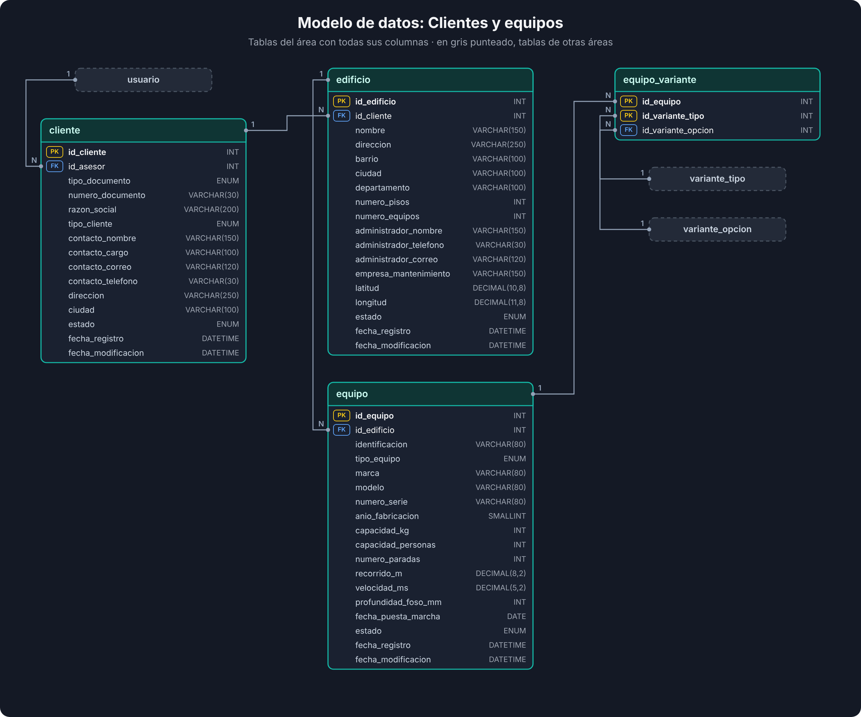

11.3.3. Normas y checklist
Tabla 16
Tablas del área Normas y checklist
Tabla | Descripción
norma | Parte y edición de la NTC 5926 con sus plazos de corrección; una sola edición vigente por parte.
checklist_categoria | Capítulos o grupos de ítems de la norma.
checklist_item | Ítems que se califican en la inspección (169 en la NTC 5926-1:2012), con su calificación de defecto.
checklist_item_variante | Reglas de «no aplica»: un ítem sin filas aplica siempre; con filas, solo para esas variantes.
variante_tipo | Tipos de variante que filtran el checklist (por ejemplo, tipo de accionamiento).
variante_opcion | Opciones de cada tipo de variante.

Figura 19
Modelo de datos del área Normas y checklist
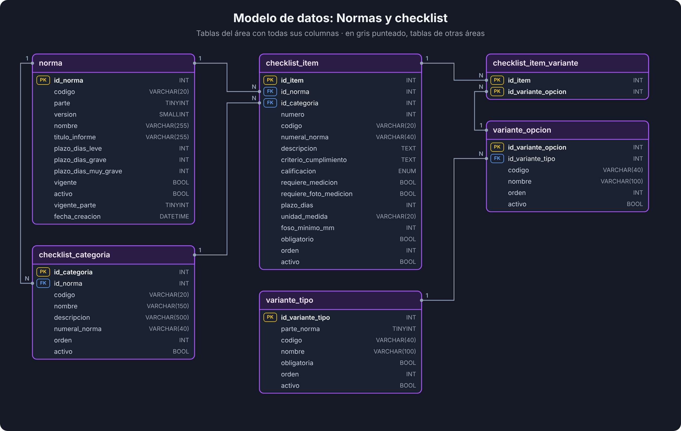

11.3.4. Comercial y programación
Tabla 17
Tablas del área Comercial y programación
Tabla | Descripción
cotizacion | Cotización enviada a un cliente para un edificio.
cotizacion_equipo | Servicio: un equipo dentro de una cotización, con su norma, valor, plazo de corrección y estado del flujo.
historial_estado | Cada cambio de estado de un servicio, con usuario, fecha y comentario.
programacion | Visita (primera o segunda) con fecha, hora e inspector asignado.
programacion_equipo | Equipos que cubre cada visita programada.

Figura 20
Modelo de datos del área Comercial y programación
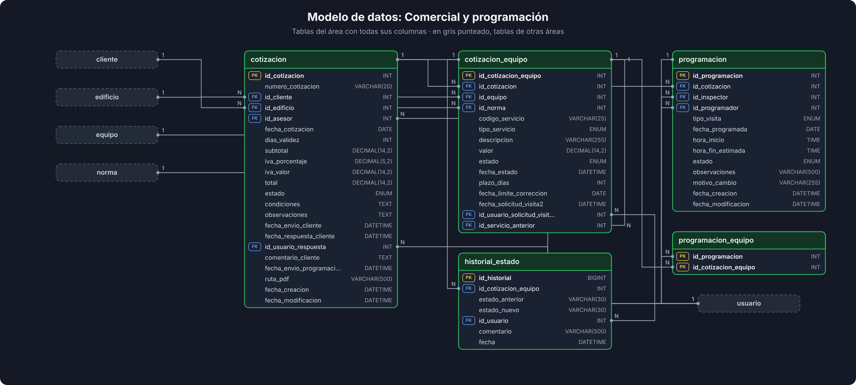

11.3.5. Inspección en campo
Tabla 18
Tablas del área Inspección en campo
Tabla | Descripción
inspeccion | Una por servicio; guarda la primera visita y la segunda (cierre de hallazgos), el encabezado y los datos medidos.
inspeccion_variante | Variantes que eligió el inspector para el equipo inspeccionado.
inspeccion_resultado | Calificación de cada ítem y, en la segunda visita, si se corrigió el hallazgo.
inspeccion_foto | Fotos de evidencia; uuid_offline evita duplicados cuando el celular reenvía.
inspeccion_firma | Firmas del inspector, del técnico de mantenimiento y del representante del edificio.
inspeccion_medicion | Medidas tomadas durante la inspección (velocidad, holguras, aislamiento, etc.).
inspeccion_instrumento | Instrumentos de medición usados en cada inspección.
instrumento_medicion | Instrumentos de medición con su calibración y el inspector que los tiene.

Figura 21
Modelo de datos del área Inspección en campo
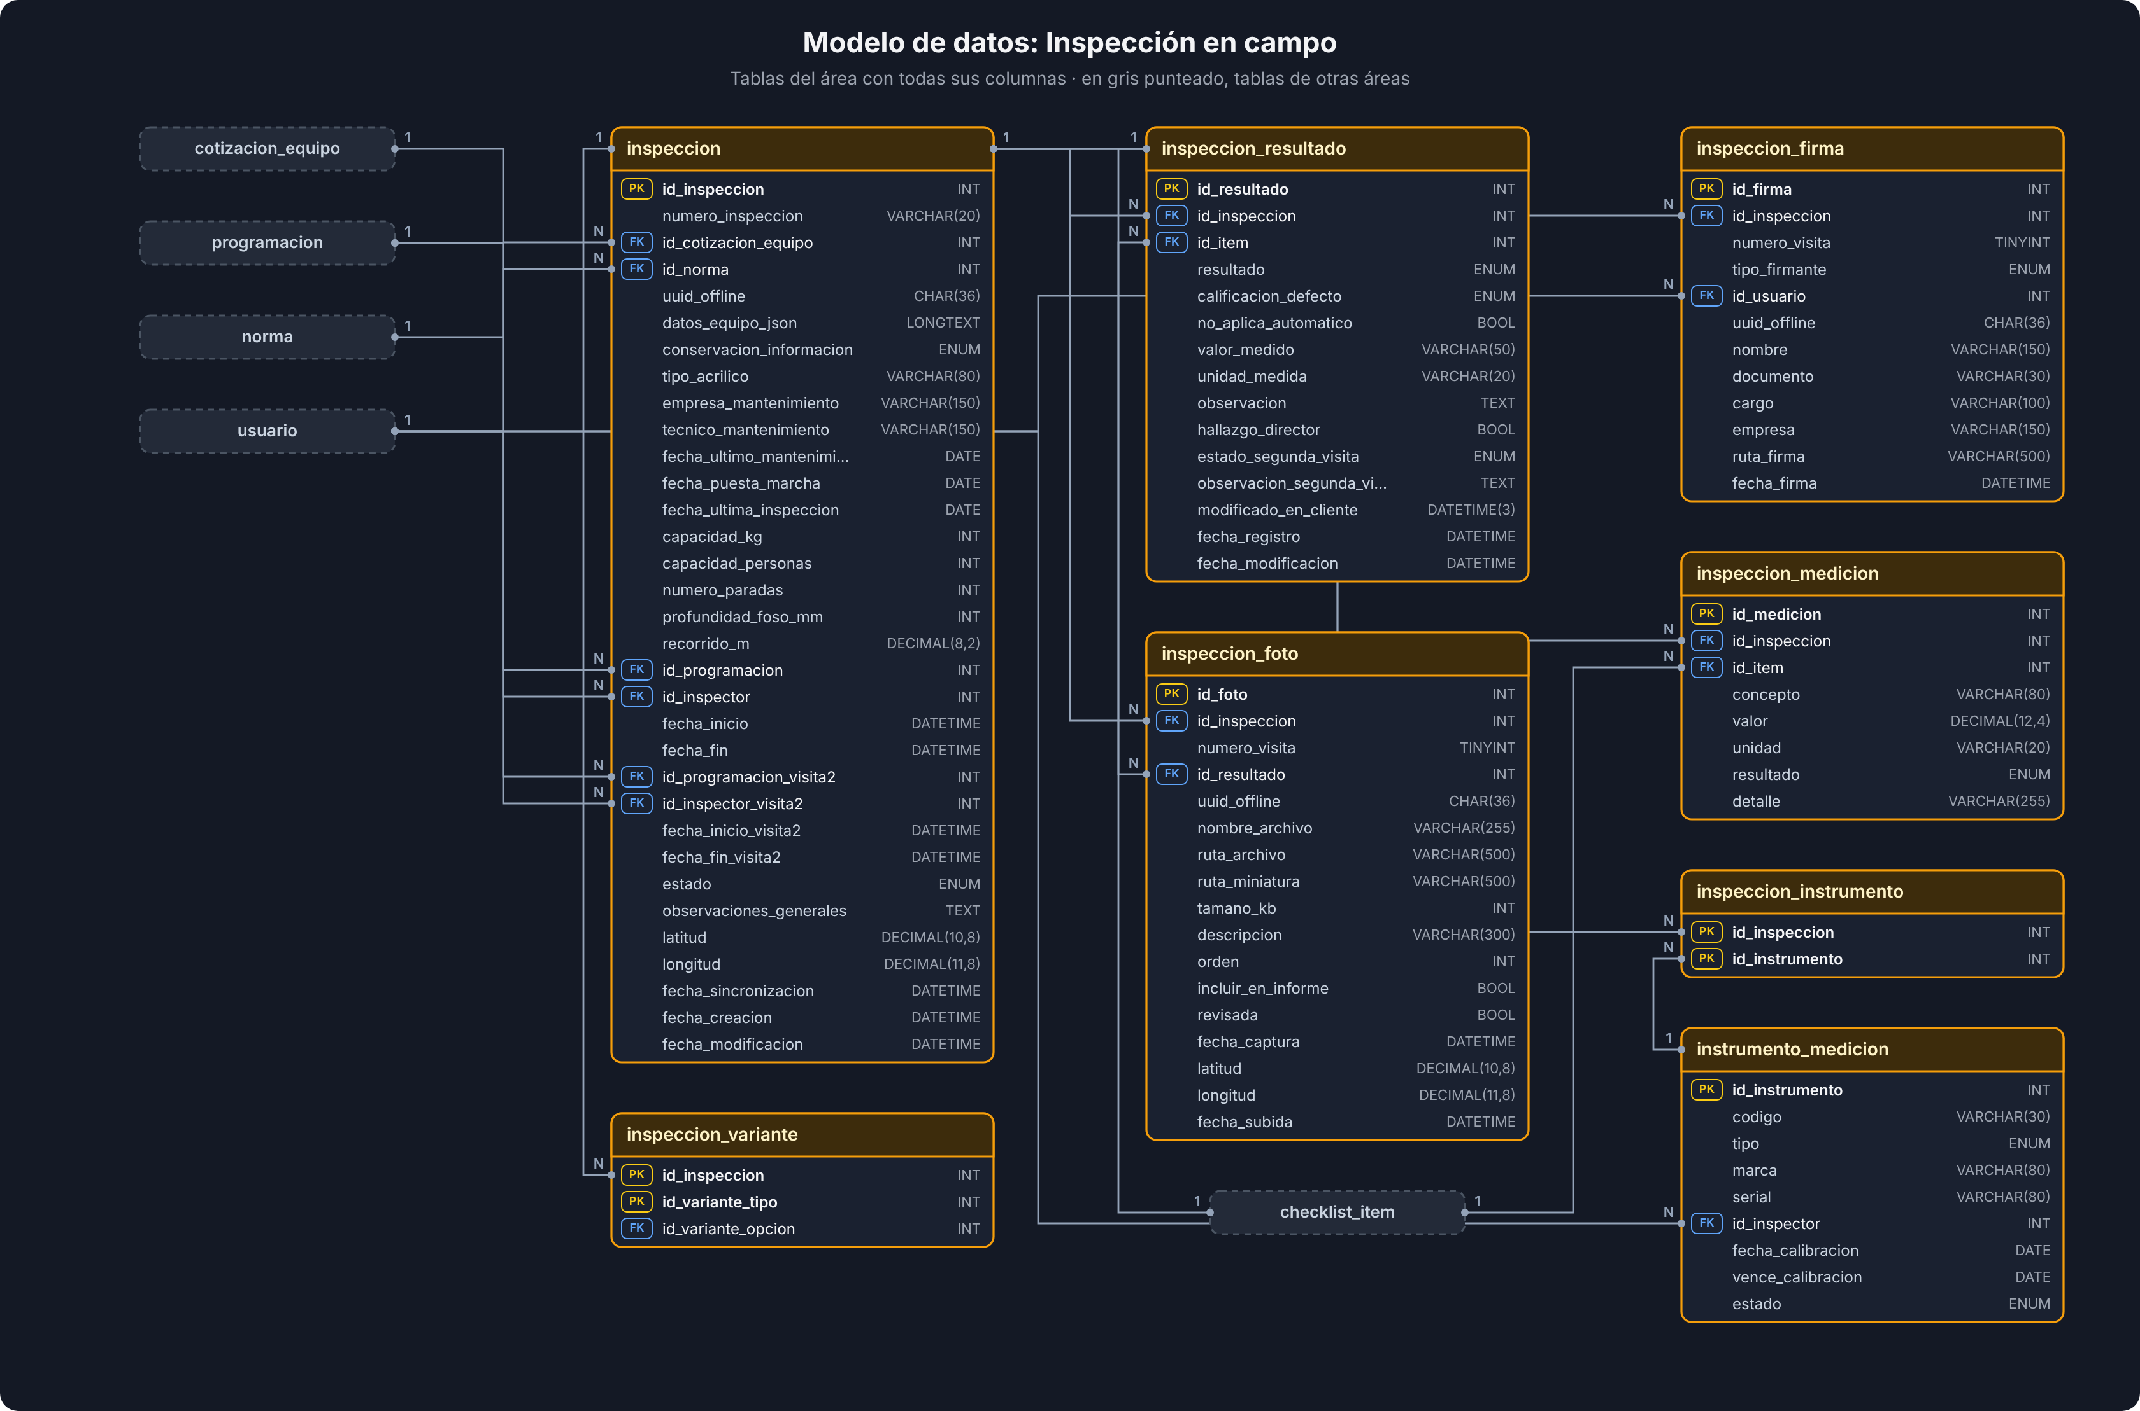

11.3.6. Informes y certificados
Tabla 19
Tablas del área Informes y certificados
Tabla | Descripción
informe | Un informe por visita (-1V, -2V) con concepto, atestación, firma del director, totales congelados, PDF y huella SHA-256.
certificado | Certificado emitido sobre un informe conforme, con vencimiento y código de verificación del QR.

Figura 22
Modelo de datos del área Informes y certificados
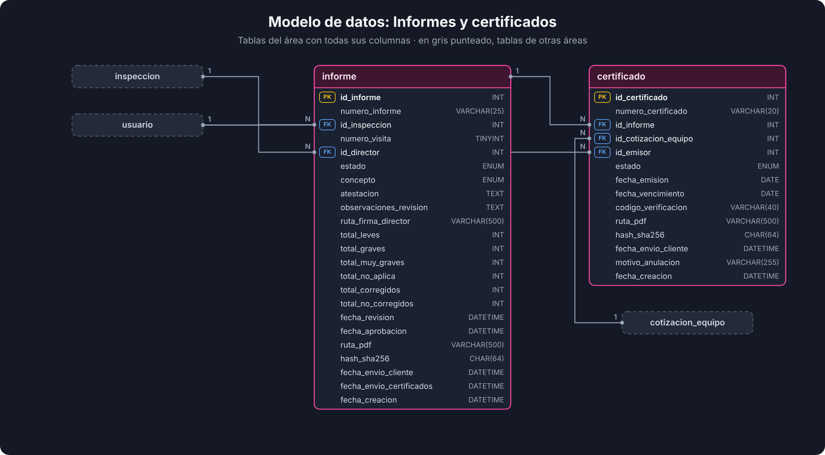

11.4. Identificación de entidades y relaciones
Tabla 20
Relaciones entre tablas (llaves foráneas)
Tabla hija | Columna | Tabla padre | Cardinalidad
usuario | id_rol | rol | N : 1
usuario | id_cliente | cliente | N : 1
notificacion | id_usuario_destino | usuario | N : 1
cliente | id_asesor | usuario | N : 1
edificio | id_cliente | cliente | N : 1
equipo | id_edificio | edificio | N : 1
equipo_variante | id_equipo | equipo | N : 1
equipo_variante | id_variante_tipo | variante_tipo | N : 1
equipo_variante | id_variante_opcion | variante_opcion | N : 1
checklist_categoria | id_norma | norma | N : 1
checklist_item | id_norma | norma | N : 1
checklist_item | id_categoria | checklist_categoria | N : 1
checklist_item_variante | id_item | checklist_item | N : 1
checklist_item_variante | id_variante_opcion | variante_opcion | N : 1
variante_opcion | id_variante_tipo | variante_tipo | N : 1
cotizacion | id_cliente | cliente | N : 1
cotizacion | id_edificio | edificio | N : 1
cotizacion | id_asesor | usuario | N : 1
cotizacion | id_usuario_respuesta | usuario | N : 1
cotizacion_equipo | id_cotizacion | cotizacion | N : 1
cotizacion_equipo | id_equipo | equipo | N : 1
cotizacion_equipo | id_norma | norma | N : 1
cotizacion_equipo | id_usuario_solicitud_visita2 | usuario | N : 1
cotizacion_equipo | id_servicio_anterior | cotizacion_equipo | N : 1
historial_estado | id_cotizacion_equipo | cotizacion_equipo | N : 1
historial_estado | id_usuario | usuario | N : 1
programacion | id_cotizacion | cotizacion | N : 1
programacion | id_inspector | usuario | N : 1
programacion | id_programador | usuario | N : 1
programacion_equipo | id_programacion | programacion | N : 1
programacion_equipo | id_cotizacion_equipo | cotizacion_equipo | N : 1
inspeccion | id_cotizacion_equipo | cotizacion_equipo | N : 1
inspeccion | id_norma | norma | N : 1
inspeccion | id_programacion | programacion | N : 1
inspeccion | id_inspector | usuario | N : 1
inspeccion | id_programacion_visita2 | programacion | N : 1
inspeccion | id_inspector_visita2 | usuario | N : 1
inspeccion_variante | id_inspeccion | inspeccion | N : 1
inspeccion_variante | id_variante_tipo | variante_tipo | N : 1
inspeccion_variante | id_variante_opcion | variante_opcion | N : 1
inspeccion_resultado | id_inspeccion | inspeccion | N : 1
inspeccion_resultado | id_item | checklist_item | N : 1
inspeccion_foto | id_inspeccion | inspeccion | N : 1
inspeccion_foto | id_resultado | inspeccion_resultado | N : 1
inspeccion_firma | id_inspeccion | inspeccion | N : 1
inspeccion_firma | id_usuario | usuario | N : 1
inspeccion_medicion | id_inspeccion | inspeccion | N : 1
inspeccion_medicion | id_item | checklist_item | N : 1
inspeccion_instrumento | id_inspeccion | inspeccion | N : 1
inspeccion_instrumento | id_instrumento | instrumento_medicion | N : 1
instrumento_medicion | id_inspector | usuario | N : 1
informe | id_inspeccion | inspeccion | N : 1
informe | id_director | usuario | N : 1
certificado | id_informe | informe | N : 1
certificado | id_cotizacion_equipo | cotizacion_equipo | N : 1
certificado | id_emisor | usuario | N : 1
Nota: Son 56 llaves foráneas declaradas en el esquema.

11.5. Diccionario de datos
El diccionario se generó leyendo database/01_schema.sql, así que coincide con la base real. Para cada tabla se indica el campo, el tipo, el tamaño, las restricciones y la descripción.
Nombre tabla: rol · Área: Seguridad y sistema
Descripción: Los siete roles del sistema: ADMIN, ASESOR, CLIENTE, PROGRAMACION, INSPECTOR, DIRECTOR_TECNICO y CERTIFICADOS.
Campo | Tipo de dato | Tamaño | Restricción | Descripción
id_rol | INT | — | PK, AUTO_INCREMENT | Identificador único de rol
codigo | VARCHAR | 30 | NOT NULL, UNIQUE | ADMIN, ASESOR, CLIENTE, PROGRAMACION, INSPECTOR, DIRECTOR_TECNICO, CERTIFICADOS
nombre | VARCHAR | 60 | NOT NULL | Nombre
descripcion | VARCHAR | 255 | NULL | Descripción
fecha_creacion | DATETIME | — | NOT NULL, DEFAULT CURRENT_TIMESTAMP | Fecha y hora de creación del registro
Nombre tabla: usuario · Área: Seguridad y sistema
Descripción: Usuarios internos y usuarios del portal del cliente. La contraseña se guarda como BLOB (sal más PBKDF2-SHA256).
Campo | Tipo de dato | Tamaño | Restricción | Descripción
id_usuario | INT | — | PK, AUTO_INCREMENT | Identificador único de usuario
id_rol | INT | — | FK → rol, NOT NULL | Referencia a rol
id_cliente | INT | — | FK → cliente, NULL | Solo para usuarios con rol CLIENTE: empresa a la que pertenecen
nombre_completo | VARCHAR | 150 | NOT NULL | Nombre completo
correo | VARCHAR | 120 | NOT NULL, UNIQUE | Correo
contrasena_encriptada | BLOB | — | NOT NULL | Sal (16 bytes) + PBKDF2-SHA256 (32 bytes); nunca la contraseña
tipo_documento | ENUM | — | NULL | Tipo documento: CC, CE, NIT, PPT, PAS
documento | VARCHAR | 30 | NULL | Documento
telefono | VARCHAR | 30 | NULL | Teléfono
cargo | VARCHAR | 100 | NULL | Cargo
matricula_profesional | VARCHAR | 60 | NULL | Matrícula profesional (Inspector / director técnico)
ruta_firma | VARCHAR | 500 | NULL | Firma registrada (director técnico, inspector)
estado | ENUM | — | NOT NULL, DEFAULT 'ACTIVO' | Estado: ACTIVO, INACTIVO, BLOQUEADO
ultima_sesion | DATETIME | — | NULL | Última sesión
fecha_registro | DATETIME | — | NOT NULL, DEFAULT CURRENT_TIMESTAMP | Fecha y hora de registro
fecha_modificacion | DATETIME | — | NOT NULL, DEFAULT CURRENT_TIMESTAMP, ON UPDATE | Fecha y hora de la última modificación
Nombre tabla: notificacion · Área: Seguridad y sistema
Descripción: Avisos para cada usuario, con el enlace a la pantalla de la app que los atiende.
Campo | Tipo de dato | Tamaño | Restricción | Descripción
id_notificacion | INT | — | PK, AUTO_INCREMENT | Identificador único de notificación
id_usuario_destino | INT | — | FK → usuario, NOT NULL | Usuario destino (referencia a usuario)
titulo | VARCHAR | 120 | NOT NULL | Título
mensaje | VARCHAR | 500 | NOT NULL | Mensaje
tipo | VARCHAR | 40 | NULL | COTIZACION, PROGRAMACION, INFORME, CERTIFICADO
id_referencia | INT | — | NULL | Id referencia
enlace | VARCHAR | 255 | NULL | Enlace (Ruta de la app)
leida | TINYINT | 1 | NOT NULL, DEFAULT 0 | Leida
fecha_creacion | DATETIME | — | NOT NULL, DEFAULT CURRENT_TIMESTAMP | Fecha y hora de creación del registro
Nombre tabla: parametro · Área: Seguridad y sistema
Descripción: Datos de la empresa y valores editables del informe, como los metros por parada y el sobre recorrido.
Campo | Tipo de dato | Tamaño | Restricción | Descripción
clave | VARCHAR | 60 | PK | Identificador único de parámetro
valor | TEXT | — | NOT NULL | Valor
descripcion | VARCHAR | 255 | NULL | Descripción
Nombre tabla: consecutivo · Área: Seguridad y sistema
Descripción: Último número usado por prefijo (COT, INS, INF, CER) y año; se bloquea con SELECT … FOR UPDATE.
Campo | Tipo de dato | Tamaño | Restricción | Descripción
prefijo | VARCHAR | 10 | PK | Prefijo
anio | SMALLINT | — | PK | Anio
ultimo_numero | INT | — | NOT NULL, DEFAULT 0 | Último número
Nombre tabla: alembic_version · Área: Seguridad y sistema
Descripción: Revisión de las migraciones Alembic aplicada a la base.
Campo | Tipo de dato | Tamaño | Restricción | Descripción
version_num | VARCHAR | 32 | PK | Identificador único de alembic versión
Nombre tabla: cliente · Área: Clientes y equipos
Descripción: Persona o empresa que contrata la inspección (propiedad horizontal, empresa, persona natural o entidad pública), con su asesor.
Campo | Tipo de dato | Tamaño | Restricción | Descripción
id_cliente | INT | — | PK, AUTO_INCREMENT | Identificador único de cliente
id_asesor | INT | — | FK → usuario, NOT NULL | Asesor que registró / atiende al cliente
tipo_documento | ENUM | — | NOT NULL, DEFAULT 'NIT' | Tipo documento: NIT, CC, CE, PPT, PAS
numero_documento | VARCHAR | 30 | NOT NULL | Número documento
razon_social | VARCHAR | 200 | NOT NULL | Razón social
tipo_cliente | ENUM | — | NOT NULL, DEFAULT 'PROPIEDAD_HORIZONTAL' | Tipo cliente: PROPIEDAD_HORIZONTAL, EMPRESA, PERSONA_NATURAL, ENTIDAD_PUBLICA
contacto_nombre | VARCHAR | 150 | NULL | Contacto nombre
contacto_cargo | VARCHAR | 100 | NULL | Contacto cargo
contacto_correo | VARCHAR | 120 | NULL | Contacto correo
contacto_telefono | VARCHAR | 30 | NULL | Contacto teléfono
direccion | VARCHAR | 250 | NULL | Dirección
ciudad | VARCHAR | 100 | NULL | Ciudad
estado | ENUM | — | NOT NULL, DEFAULT 'ACTIVO' | Estado: ACTIVO, INACTIVO
fecha_registro | DATETIME | — | NOT NULL, DEFAULT CURRENT_TIMESTAMP | Fecha y hora de registro
fecha_modificacion | DATETIME | — | NOT NULL, DEFAULT CURRENT_TIMESTAMP, ON UPDATE | Fecha y hora de la última modificación
Nombre tabla: edificio · Área: Clientes y equipos
Descripción: Sedes o edificios del cliente donde están los equipos.
Campo | Tipo de dato | Tamaño | Restricción | Descripción
id_edificio | INT | — | PK, AUTO_INCREMENT | Identificador único de edificio
id_cliente | INT | — | FK → cliente, NOT NULL | Referencia a cliente
nombre | VARCHAR | 150 | NOT NULL | Ej: Edificio Torres del Parque - Torre A
direccion | VARCHAR | 250 | NOT NULL | Dirección
barrio | VARCHAR | 100 | NULL | Barrio
ciudad | VARCHAR | 100 | NOT NULL | Ciudad
departamento | VARCHAR | 100 | NULL | Departamento
numero_pisos | INT | — | NULL | Número pisos
numero_equipos | INT | — | NOT NULL, DEFAULT 0 | Cantidad de ascensores declarada por el cliente
administrador_nombre | VARCHAR | 150 | NULL | Administrador nombre (Representante del edificio)
administrador_telefono | VARCHAR | 30 | NULL | Administrador teléfono
administrador_correo | VARCHAR | 120 | NULL | Administrador correo
empresa_mantenimiento | VARCHAR | 150 | NULL | Empresa mantenimiento
latitud | DECIMAL | 10, 8 | NULL | Latitud
longitud | DECIMAL | 11, 8 | NULL | Longitud
estado | ENUM | — | NOT NULL, DEFAULT 'ACTIVO' | Estado: ACTIVO, INACTIVO
fecha_registro | DATETIME | — | NOT NULL, DEFAULT CURRENT_TIMESTAMP | Fecha y hora de registro
fecha_modificacion | DATETIME | — | NOT NULL, DEFAULT CURRENT_TIMESTAMP, ON UPDATE | Fecha y hora de la última modificación
Nombre tabla: equipo · Área: Clientes y equipos
Descripción: Ascensores con sus datos técnicos: paradas, recorrido, foso y capacidad.
Campo | Tipo de dato | Tamaño | Restricción | Descripción
id_equipo | INT | — | PK, AUTO_INCREMENT | Identificador único de equipo
id_edificio | INT | — | FK → edificio, NOT NULL | Referencia a edificio
identificacion | VARCHAR | 80 | NOT NULL | Como lo llama el edificio: Ascensor 1, Ascensor Torre B, Montacargas
tipo_equipo | ENUM | — | NOT NULL, DEFAULT 'ASCENSOR_PASAJEROS' | Tipo equipo: ASCENSOR_PASAJEROS, ASCENSOR_CARGA, MONTACARGAS, MONTACAMILLAS, ASCENSOR_VEHICULAR, OTRO
marca | VARCHAR | 80 | NULL | Marca
modelo | VARCHAR | 80 | NULL | Modelo
numero_serie | VARCHAR | 80 | NULL | Número serie
anio_fabricacion | SMALLINT | — | NULL | Anio fabricacion
capacidad_kg | INT | — | NULL | Capacidad kg
capacidad_personas | INT | — | NULL | Capacidad personas
numero_paradas | INT | — | NULL | Número paradas
recorrido_m | DECIMAL | 8, 2 | NULL | Recorrido m
velocidad_ms | DECIMAL | 5, 2 | NULL | Velocidad ms
profundidad_foso_mm | INT | — | NULL | Profundidad foso mm
fecha_puesta_marcha | DATE | — | NULL | Fecha puesta marcha
estado | ENUM | — | NOT NULL, DEFAULT 'ACTIVO' | Estado: ACTIVO, FUERA_SERVICIO, INACTIVO
fecha_registro | DATETIME | — | NOT NULL, DEFAULT CURRENT_TIMESTAMP | Fecha y hora de registro
fecha_modificacion | DATETIME | — | NOT NULL, DEFAULT CURRENT_TIMESTAMP, ON UPDATE | Fecha y hora de la última modificación
Nombre tabla: equipo_variante · Área: Clientes y equipos
Descripción: Variantes declaradas del equipo (tracción o hidráulico, tipo de máquina, etc.).
Campo | Tipo de dato | Tamaño | Restricción | Descripción
id_equipo | INT | — | PK, FK → equipo | Referencia a equipo
id_variante_tipo | INT | — | PK, FK → variante_tipo | Referencia a variante tipo
id_variante_opcion | INT | — | FK → variante_opcion, NOT NULL | Referencia a variante opcion
Nombre tabla: norma · Área: Normas y checklist
Descripción: Parte y edición de la NTC 5926 con sus plazos de corrección; una sola edición vigente por parte.
Campo | Tipo de dato | Tamaño | Restricción | Descripción
id_norma | INT | — | PK, AUTO_INCREMENT | Identificador único de norma
codigo | VARCHAR | 20 | NOT NULL | Código (NTC 5926-1, NTC 5926-2, NTC 5926-3)
parte | TINYINT | — | NOT NULL | 1 = ascensores, 2 y 3 = siguientes partes de la norma
version | SMALLINT | — | NOT NULL | Versión (Año de la edición: 2012, 2021)
nombre | VARCHAR | 255 | NOT NULL | Nombre
titulo_informe | VARCHAR | 255 | NOT NULL | Título del PDF del informe
plazo_dias_leve | INT | — | NOT NULL, DEFAULT 180 | Plazo días leve (Días para corregir un defecto LEVE)
plazo_dias_grave | INT | — | NOT NULL, DEFAULT 30 | Plazo días grave (Días para corregir un defecto GRAVE)
plazo_dias_muy_grave | INT | — | NOT NULL, DEFAULT 0 | Días para corregir un defecto MUY GRAVE (0 = inmediato)
vigente | TINYINT | 1 | NOT NULL, DEFAULT 0 | Edición que se usa en las cotizaciones nuevas de esta parte
activo | TINYINT | 1 | NOT NULL, DEFAULT 1 | Activo
vigente_parte | TINYINT | — | NULL, UNIQUE, GENERADA | Garantiza una sola edición vigente por parte
fecha_creacion | DATETIME | — | NOT NULL, DEFAULT CURRENT_TIMESTAMP | Fecha y hora de creación del registro
Nombre tabla: checklist_categoria · Área: Normas y checklist
Descripción: Capítulos o grupos de ítems de la norma.
Campo | Tipo de dato | Tamaño | Restricción | Descripción
id_categoria | INT | — | PK, AUTO_INCREMENT | Identificador único de checklist categoría
id_norma | INT | — | FK → norma, NOT NULL | Referencia a norma
codigo | VARCHAR | 20 | NOT NULL | Código
nombre | VARCHAR | 150 | NOT NULL | Cuarto de máquinas, Cabina, Foso, Hueco, Puertas
descripcion | VARCHAR | 500 | NULL | Descripción
numeral_norma | VARCHAR | 40 | NULL | Numeral norma
orden | INT | — | NOT NULL, DEFAULT 0 | Orden
activo | TINYINT | 1 | NOT NULL, DEFAULT 1 | Activo
Nombre tabla: checklist_item · Área: Normas y checklist
Descripción: Ítems que se califican en la inspección (169 en la NTC 5926-1:2012), con su calificación de defecto.
Campo | Tipo de dato | Tamaño | Restricción | Descripción
id_item | INT | — | PK, AUTO_INCREMENT | Identificador único de checklist item
id_norma | INT | — | FK → norma, NOT NULL | Id norma (Igual a la norma de su categoría)
id_categoria | INT | — | FK → checklist_categoria, NOT NULL | Categoría (referencia a checklist_categoria)
numero | INT | — | NOT NULL | Número de ítem en el informe (1..169 en la 5926-1:2012)
codigo | VARCHAR | 20 | NOT NULL | Código (Ej: IT-001)
numeral_norma | VARCHAR | 40 | NULL | Numeral norma
descripcion | TEXT | — | NOT NULL | Redactado como defecto: se marca NO CUMPLE si se presenta
criterio_cumplimiento | TEXT | — | NULL | Criterio cumplimiento
calificacion | ENUM | — | NOT NULL | Calificación del defecto: L, G, MG: LEVE, GRAVE, MUY_GRAVE
requiere_medicion | TINYINT | 1 | NOT NULL, DEFAULT 0 | Requiere medición (Obligación de medida, sin estimaciones)
requiere_foto_medicion | TINYINT | 1 | NOT NULL, DEFAULT 0 | Va en la hoja de evidencia fotográfica de equipos de medición
plazo_dias | INT | — | NULL | Plazo propio de corrección; si es NULL se usa el de su calificación en la norma
unidad_medida | VARCHAR | 20 | NULL | Unidad medida (mm, lux, m/s, kg, V)
foso_minimo_mm | INT | — | NULL | Solo aplica si la profundidad de foso registrada es >= este valor
obligatorio | TINYINT | 1 | NOT NULL, DEFAULT 1 | Obligatorio
orden | INT | — | NOT NULL, DEFAULT 0 | Orden
activo | TINYINT | 1 | NOT NULL, DEFAULT 1 | Activo
Nombre tabla: checklist_item_variante · Área: Normas y checklist
Descripción: Reglas de «no aplica»: un ítem sin filas aplica siempre; con filas, solo para esas variantes.
Campo | Tipo de dato | Tamaño | Restricción | Descripción
id_item | INT | — | PK, FK → checklist_item | Item (referencia a checklist_item)
id_variante_opcion | INT | — | PK, FK → variante_opcion | Referencia a variante opcion
Nombre tabla: variante_tipo · Área: Normas y checklist
Descripción: Tipos de variante que filtran el checklist (por ejemplo, tipo de accionamiento).
Campo | Tipo de dato | Tamaño | Restricción | Descripción
id_variante_tipo | INT | — | PK, AUTO_INCREMENT | Identificador único de variante tipo
parte_norma | TINYINT | — | NOT NULL, DEFAULT 1 | Parte de la NTC 5926 a la que pertenece (1 = ascensores)
codigo | VARCHAR | 40 | NOT NULL | ACCIONAMIENTO, SUSPENSION, MAQUINA, CUARTO_MAQUINAS
nombre | VARCHAR | 100 | NOT NULL | Nombre
obligatoria | TINYINT | 1 | NOT NULL, DEFAULT 1 | Obligatoria
orden | INT | — | NOT NULL, DEFAULT 0 | Orden
activo | TINYINT | 1 | NOT NULL, DEFAULT 1 | Activo
Nombre tabla: variante_opcion · Área: Normas y checklist
Descripción: Opciones de cada tipo de variante.
Campo | Tipo de dato | Tamaño | Restricción | Descripción
id_variante_opcion | INT | — | PK, AUTO_INCREMENT | Identificador único de variante opcion
id_variante_tipo | INT | — | FK → variante_tipo, NOT NULL | Referencia a variante tipo
codigo | VARCHAR | 40 | NOT NULL | Código
nombre | VARCHAR | 100 | NOT NULL | Nombre
orden | INT | — | NOT NULL, DEFAULT 0 | Orden
activo | TINYINT | 1 | NOT NULL, DEFAULT 1 | Activo
Nombre tabla: cotizacion · Área: Comercial y programación
Descripción: Cotización enviada a un cliente para un edificio.
Campo | Tipo de dato | Tamaño | Restricción | Descripción
id_cotizacion | INT | — | PK, AUTO_INCREMENT | Identificador único de cotización
numero_cotizacion | VARCHAR | 20 | NOT NULL, UNIQUE | Número cotización (COT-2026-0001)
id_cliente | INT | — | FK → cliente, NOT NULL | Copia de edificio.id_cliente para filtrar rápido por cliente
id_edificio | INT | — | FK → edificio, NOT NULL | Referencia a edificio
id_asesor | INT | — | FK → usuario, NOT NULL | Asesor (referencia a usuario)
fecha_cotizacion | DATE | — | NOT NULL | Fecha cotización
dias_validez | INT | — | NOT NULL, DEFAULT 30 | Días validez
subtotal | DECIMAL | 14, 2 | NOT NULL, DEFAULT 0 | Subtotal
iva_porcentaje | DECIMAL | 5, 2 | NOT NULL, DEFAULT 19.00 | Iva porcentaje
iva_valor | DECIMAL | 14, 2 | NOT NULL, DEFAULT 0 | Iva valor
total | DECIMAL | 14, 2 | NOT NULL, DEFAULT 0 | Total
estado | ENUM | — | NOT NULL, DEFAULT 'BORRADOR' | Estado: BORRADOR, ENVIADA_CLIENTE, APROBADA_CLIENTE, RECHAZADA_CLIENTE, ENVIADA_PROGRAMACION, EN_EJECUCION, FINALIZADA, ANULADA
condiciones | TEXT | — | NULL | Condiciones
observaciones | TEXT | — | NULL | Observaciones
fecha_envio_cliente | DATETIME | — | NULL | Fecha envio cliente
fecha_respuesta_cliente | DATETIME | — | NULL | Fecha respuesta cliente
id_usuario_respuesta | INT | — | FK → usuario, NULL | Id usuario respuesta (Usuario cliente que aprobó / rechazó)
comentario_cliente | TEXT | — | NULL | Comentario cliente
fecha_envio_programacion | DATETIME | — | NULL | Fecha envio programación (Asesor acepta y envía a programación)
ruta_pdf | VARCHAR | 500 | NULL | Ruta pdf
fecha_creacion | DATETIME | — | NOT NULL, DEFAULT CURRENT_TIMESTAMP | Fecha y hora de creación del registro
fecha_modificacion | DATETIME | — | NOT NULL, DEFAULT CURRENT_TIMESTAMP, ON UPDATE | Fecha y hora de la última modificación
Nombre tabla: cotizacion_equipo · Área: Comercial y programación
Descripción: Servicio: un equipo dentro de una cotización, con su norma, valor, plazo de corrección y estado del flujo.
Campo | Tipo de dato | Tamaño | Restricción | Descripción
id_cotizacion_equipo | INT | — | PK, AUTO_INCREMENT | Identificador único de cotización equipo
id_cotizacion | INT | — | FK → cotizacion, NOT NULL | Referencia a cotización
id_equipo | INT | — | FK → equipo, NOT NULL | Referencia a equipo
id_norma | INT | — | FK → norma, NOT NULL | Norma (parte y edición) con la que se inspecciona
codigo_servicio | VARCHAR | 25 | NOT NULL, UNIQUE | Código servicio (COT-2026-0001-01)
tipo_servicio | ENUM | — | NOT NULL, DEFAULT 'INSPECCION_PERIODICA' | Tipo servicio: INSPECCION_INICIAL, INSPECCION_PERIODICA, REINSPECCION, EXTRAORDINARIA
descripcion | VARCHAR | 255 | NULL | Descripción
valor | DECIMAL | 14, 2 | NOT NULL | Valor
estado | ENUM | — | NOT NULL, DEFAULT 'PENDIENTE_APROBACION' | Estado: PENDIENTE_APROBACION, APROBADO_CLIENTE, POR_PROGRAMAR, PROGRAMADO, EN_INSPECCION, EN_REVISION, NO_CONFORME, SEGUNDA_VISITA_SOLICITADA, INFORME_APROBADO, CERTIFICADO_LISTO, CERRADO_NO_CONFORME, RECHAZADO, ANULADO
fecha_estado | DATETIME | — | NOT NULL, DEFAULT CURRENT_TIMESTAMP | Fecha estado
plazo_dias | INT | — | NULL | Días para corregir y hacer la 2ª visita (según hallazgos del informe de 1ª visita)
fecha_limite_correccion | DATE | — | NULL | Fecha límite corrección
fecha_solicitud_visita2 | DATETIME | — | NULL | Fecha solicitud visita 2
id_usuario_solicitud_visita2 | INT | — | FK → usuario, NULL | Usuario solicitud visita 2 (referencia a usuario)
id_servicio_anterior | INT | — | FK → cotizacion_equipo, NULL | Servicio que quedó CERRADO_NO_CONFORME y originó esta nueva cotización
Nombre tabla: historial_estado · Área: Comercial y programación
Descripción: Cada cambio de estado de un servicio, con usuario, fecha y comentario.
Campo | Tipo de dato | Tamaño | Restricción | Descripción
id_historial | BIGINT | — | PK, AUTO_INCREMENT | Identificador único de historial estado
id_cotizacion_equipo | INT | — | FK → cotizacion_equipo, NOT NULL | Referencia a cotización equipo
estado_anterior | VARCHAR | 30 | NULL | Estado anterior
estado_nuevo | VARCHAR | 30 | NOT NULL | Estado nuevo
id_usuario | INT | — | FK → usuario, NULL | Referencia a usuario
comentario | VARCHAR | 500 | NULL | Comentario
fecha | DATETIME | — | NOT NULL, DEFAULT CURRENT_TIMESTAMP | Fecha
Nombre tabla: programacion · Área: Comercial y programación
Descripción: Visita (primera o segunda) con fecha, hora e inspector asignado.
Campo | Tipo de dato | Tamaño | Restricción | Descripción
id_programacion | INT | — | PK, AUTO_INCREMENT | Identificador único de programación
id_cotizacion | INT | — | FK → cotizacion, NOT NULL | Referencia a cotización
id_inspector | INT | — | FK → usuario, NOT NULL | Inspector (referencia a usuario)
id_programador | INT | — | FK → usuario, NOT NULL | Programador (referencia a usuario)
tipo_visita | ENUM | — | NOT NULL, DEFAULT 'PRIMERA' | SEGUNDA = cierre de hallazgos (no hay más visitas): PRIMERA, SEGUNDA
fecha_programada | DATE | — | NOT NULL | Fecha programada
hora_inicio | TIME | — | NOT NULL | Hora inicio
hora_fin_estimada | TIME | — | NULL | Hora fin estimada
estado | ENUM | — | NOT NULL, DEFAULT 'PROGRAMADA' | Estado: PROGRAMADA, REPROGRAMADA, EN_CURSO, REALIZADA, CANCELADA
observaciones | VARCHAR | 500 | NULL | Observaciones
motivo_cambio | VARCHAR | 255 | NULL | Motivo cambio
fecha_creacion | DATETIME | — | NOT NULL, DEFAULT CURRENT_TIMESTAMP | Fecha y hora de creación del registro
fecha_modificacion | DATETIME | — | NOT NULL, DEFAULT CURRENT_TIMESTAMP, ON UPDATE | Fecha y hora de la última modificación
Nombre tabla: programacion_equipo · Área: Comercial y programación
Descripción: Equipos que cubre cada visita programada.
Campo | Tipo de dato | Tamaño | Restricción | Descripción
id_programacion | INT | — | PK, FK → programacion | Referencia a programación
id_cotizacion_equipo | INT | — | PK, FK → cotizacion_equipo | Referencia a cotización equipo
Nombre tabla: inspeccion · Área: Inspección en campo
Descripción: Una por servicio; guarda la primera visita y la segunda (cierre de hallazgos), el encabezado y los datos medidos.
Campo | Tipo de dato | Tamaño | Restricción | Descripción
id_inspeccion | INT | — | PK, AUTO_INCREMENT | Identificador único de inspección
numero_inspeccion | VARCHAR | 20 | NOT NULL, UNIQUE | Número inspección (INS-2026-0001)
id_cotizacion_equipo | INT | — | FK → cotizacion_equipo, NOT NULL | Referencia a cotización equipo
id_norma | INT | — | FK → norma, NOT NULL | Copiada del servicio al abrir el informe
uuid_offline | CHAR | 36 | NULL, UNIQUE | Generado en el celular para sincronizar sin duplicar
datos_equipo_json | LONGTEXT | — | NULL | Copia de cliente/edificio/equipo al abrir el informe
conservacion_informacion | ENUM | — | NOT NULL, DEFAULT 'DIGITAL' | Conservación información: FISICO, DIGITAL
tipo_acrilico | VARCHAR | 80 | NULL | Tipo de acrílico de certificación
empresa_mantenimiento | VARCHAR | 150 | NULL | Empresa mantenimiento
tecnico_mantenimiento | VARCHAR | 150 | NULL | Técnico mantenimiento
fecha_ultimo_mantenimiento | DATE | — | NULL | Fecha último mantenimiento
fecha_puesta_marcha | DATE | — | NULL | Fecha puesta marcha (NI = no informa → NULL)
fecha_ultima_inspeccion | DATE | — | NULL | Fecha última inspección
capacidad_kg | INT | — | NULL | Capacidad kg
capacidad_personas | INT | — | NULL | Capacidad personas
numero_paradas | INT | — | NULL | Número paradas
profundidad_foso_mm | INT | — | NULL | Profundidad foso mm
recorrido_m | DECIMAL | 8, 2 | NULL | Recorrido m
id_programacion | INT | — | FK → programacion, NOT NULL | Referencia a programación
id_inspector | INT | — | FK → usuario, NOT NULL | Inspector (referencia a usuario)
fecha_inicio | DATETIME | — | NOT NULL | Fecha inicio
fecha_fin | DATETIME | — | NULL | Fecha fin
id_programacion_visita2 | INT | — | FK → programacion, NULL | Programación visita 2 (referencia a programacion)
id_inspector_visita2 | INT | — | FK → usuario, NULL | Inspector visita 2 (referencia a usuario)
fecha_inicio_visita2 | DATETIME | — | NULL | Fecha inicio visita 2
fecha_fin_visita2 | DATETIME | — | NULL | Fecha fin visita 2
estado | ENUM | — | NOT NULL, DEFAULT 'EN_CURSO' | Estado: EN_CURSO, FINALIZADA, DEVUELTA, APROBADA, EN_SEGUNDA_VISITA, CERRADA
observaciones_generales | TEXT | — | NULL | Observaciones generales
latitud | DECIMAL | 10, 8 | NULL | Latitud
longitud | DECIMAL | 11, 8 | NULL | Longitud
fecha_sincronizacion | DATETIME | — | NULL | Último guardado recibido desde el celular
fecha_creacion | DATETIME | — | NOT NULL, DEFAULT CURRENT_TIMESTAMP | Fecha y hora de creación del registro
fecha_modificacion | DATETIME | — | NOT NULL, DEFAULT CURRENT_TIMESTAMP, ON UPDATE | Fecha y hora de la última modificación
Nombre tabla: inspeccion_variante · Área: Inspección en campo
Descripción: Variantes que eligió el inspector para el equipo inspeccionado.
Campo | Tipo de dato | Tamaño | Restricción | Descripción
id_inspeccion | INT | — | PK, FK → inspeccion | Referencia a inspección
id_variante_tipo | INT | — | PK, FK → variante_tipo | Referencia a variante tipo
id_variante_opcion | INT | — | FK → variante_opcion, NOT NULL | Referencia a variante opcion
Nombre tabla: inspeccion_resultado · Área: Inspección en campo
Descripción: Calificación de cada ítem y, en la segunda visita, si se corrigió el hallazgo.
Campo | Tipo de dato | Tamaño | Restricción | Descripción
id_resultado | INT | — | PK, AUTO_INCREMENT | Identificador único de inspección resultado
id_inspeccion | INT | — | FK → inspeccion, NOT NULL | Referencia a inspección
id_item | INT | — | FK → checklist_item, NOT NULL | Item (referencia a checklist_item)
resultado | ENUM | — | NOT NULL | Resultado: CUMPLE, NO_CUMPLE, NO_APLICA, NO_VERIFICADO
calificacion_defecto | ENUM | — | NULL | Copia de checklist_item.calificacion cuando NO_CUMPLE: LEVE, GRAVE, MUY_GRAVE
no_aplica_automatico | TINYINT | 1 | NOT NULL, DEFAULT 0 | No aplica automatico (Precargado por las variantes del equipo)
valor_medido | VARCHAR | 50 | NULL | Valor medido
unidad_medida | VARCHAR | 20 | NULL | Unidad medida
observacion | TEXT | — | NULL | Observación
hallazgo_director | TINYINT | 1 | NOT NULL, DEFAULT 0 | Hallazgo adicional identificado en la atestación
estado_segunda_visita | ENUM | — | NULL | Estado segunda visita: CORREGIDO, NO_CORREGIDO
observacion_segunda_visita | TEXT | — | NULL | Observación segunda visita
modificado_en_cliente | DATETIME | 3 | NULL | Hora del celular del último cambio: evita que un reenvío viejo pise uno nuevo
fecha_registro | DATETIME | — | NOT NULL, DEFAULT CURRENT_TIMESTAMP | Fecha y hora de registro
fecha_modificacion | DATETIME | — | NOT NULL, DEFAULT CURRENT_TIMESTAMP, ON UPDATE | Fecha y hora de la última modificación
Nombre tabla: inspeccion_foto · Área: Inspección en campo
Descripción: Fotos de evidencia; uuid_offline evita duplicados cuando el celular reenvía.
Campo | Tipo de dato | Tamaño | Restricción | Descripción
id_foto | INT | — | PK, AUTO_INCREMENT | Identificador único de inspección foto
id_inspeccion | INT | — | FK → inspeccion, NOT NULL | Referencia a inspección
numero_visita | TINYINT | — | NOT NULL, DEFAULT 1 | 1 = primera visita, 2 = segunda visita (corrección)
id_resultado | INT | — | FK → inspeccion_resultado, NULL | Id resultado (Opcional: foto asociada a un hallazgo)
uuid_offline | CHAR | 36 | NULL, UNIQUE | Identificador generado en el celular para no duplicar reenvíos sin señal
nombre_archivo | VARCHAR | 255 | NOT NULL | Nombre archivo
ruta_archivo | VARCHAR | 500 | NOT NULL | Ruta archivo
ruta_miniatura | VARCHAR | 500 | NULL | Ruta miniatura
tamano_kb | INT | — | NULL | Tamaño kb
descripcion | VARCHAR | 300 | NULL | Descripción
orden | INT | — | NOT NULL, DEFAULT 0 | Orden
incluir_en_informe | TINYINT | 1 | NOT NULL, DEFAULT 1 | Incluir en informe (El director puede excluirla del PDF)
revisada | TINYINT | 1 | NOT NULL, DEFAULT 0 | Revisada por el director técnico
fecha_captura | DATETIME | — | NULL | Fecha captura
latitud | DECIMAL | 10, 8 | NULL | Latitud
longitud | DECIMAL | 11, 8 | NULL | Longitud
fecha_subida | DATETIME | — | NOT NULL, DEFAULT CURRENT_TIMESTAMP | Fecha subida
Nombre tabla: inspeccion_firma · Área: Inspección en campo
Descripción: Firmas del inspector, del técnico de mantenimiento y del representante del edificio.
Campo | Tipo de dato | Tamaño | Restricción | Descripción
id_firma | INT | — | PK, AUTO_INCREMENT | Identificador único de inspección firma
id_inspeccion | INT | — | FK → inspeccion, NOT NULL | Referencia a inspección
numero_visita | TINYINT | — | NOT NULL, DEFAULT 1 | 1 = primera visita, 2 = cierre de hallazgos
tipo_firmante | ENUM | — | NOT NULL | Tipo firmante: INSPECTOR, TECNICO_MANTENIMIENTO, REPRESENTANTE_EDIFICIO
id_usuario | INT | — | FK → usuario, NULL | Si el firmante es usuario del sistema (inspector)
uuid_offline | CHAR | 36 | NULL, UNIQUE | Identificador generado en el celular para no duplicar reenvíos sin señal
nombre | VARCHAR | 150 | NOT NULL | Nombre
documento | VARCHAR | 30 | NULL | Documento
cargo | VARCHAR | 100 | NULL | Cargo
empresa | VARCHAR | 150 | NULL | Empresa de mantenimiento del técnico
ruta_firma | VARCHAR | 500 | NOT NULL | Ruta firma (PNG de la firma)
fecha_firma | DATETIME | — | NOT NULL | Fecha firma
Nombre tabla: inspeccion_medicion · Área: Inspección en campo
Descripción: Medidas tomadas durante la inspección (velocidad, holguras, aislamiento, etc.).
Campo | Tipo de dato | Tamaño | Restricción | Descripción
id_medicion | INT | — | PK, AUTO_INCREMENT | Identificador único de inspección medición
id_inspeccion | INT | — | FK → inspeccion, NOT NULL | Referencia a inspección
id_item | INT | — | FK → checklist_item, NULL | Item (referencia a checklist_item)
concepto | VARCHAR | 80 | NOT NULL | DESLIZAMIENTO, RECORRIDO, DIAMETRO_CABLE, DESGASTE_ZAPATA
valor | DECIMAL | 12, 4 | NULL | Valor
unidad | VARCHAR | 20 | NULL | Unidad
resultado | ENUM | — | NULL | Resultado: CUMPLE, NO_CUMPLE
detalle | VARCHAR | 255 | NULL | Detalle
Nombre tabla: inspeccion_instrumento · Área: Inspección en campo
Descripción: Instrumentos de medición usados en cada inspección.
Campo | Tipo de dato | Tamaño | Restricción | Descripción
id_inspeccion | INT | — | PK, FK → inspeccion | Referencia a inspección
id_instrumento | INT | — | PK, FK → instrumento_medicion | Instrumento (referencia a instrumento_medicion)
Nombre tabla: instrumento_medicion · Área: Inspección en campo
Descripción: Instrumentos de medición con su calibración y el inspector que los tiene.
Campo | Tipo de dato | Tamaño | Restricción | Descripción
id_instrumento | INT | — | PK, AUTO_INCREMENT | Identificador único de instrumento medición
codigo | VARCHAR | 30 | NOT NULL, UNIQUE | Código interno, ej. LX07
tipo | ENUM | — | NOT NULL | Tipo: LUXOMETRO, TACOMETRO, FLEXOMETRO, ESCALA_PLANA, ESCALA_PUNTA, PIE_DE_REY, MEDIDOR_ANGULO, PINZA_AMPERIMETRICA, DINAMOMETRO, OTRO
marca | VARCHAR | 80 | NULL | Marca
serial | VARCHAR | 80 | NULL | Serial
id_inspector | INT | — | FK → usuario, NULL | Id inspector (Inspector que lo tiene asignado)
fecha_calibracion | DATE | — | NULL | Fecha calibración
vence_calibracion | DATE | — | NULL | Vence calibración
estado | ENUM | — | NOT NULL, DEFAULT 'ACTIVO' | Estado: ACTIVO, EN_CALIBRACION, INACTIVO
Nombre tabla: informe · Área: Informes y certificados
Descripción: Un informe por visita (-1V, -2V) con concepto, atestación, firma del director, totales congelados, PDF y huella SHA-256.
Campo | Tipo de dato | Tamaño | Restricción | Descripción
id_informe | INT | — | PK, AUTO_INCREMENT | Identificador único de informe
numero_informe | VARCHAR | 25 | NOT NULL, UNIQUE | Número informe (INF-2026-0001-1V / INF-2026-0001-2V)
id_inspeccion | INT | — | FK → inspeccion, NOT NULL | Referencia a inspección
numero_visita | TINYINT | — | NOT NULL | Número visita (1 = primera visita, 2 = segunda visita)
id_director | INT | — | FK → usuario, NULL | Director (referencia a usuario)
estado | ENUM | — | NOT NULL, DEFAULT 'PENDIENTE_REVISION' | Estado: PENDIENTE_REVISION, DEVUELTO, APROBADO, ANULADO
concepto | ENUM | — | NULL | Concepto: CONFORME, NO_CONFORME
atestacion | TEXT | — | NULL | Texto de atestación del director técnico
observaciones_revision | TEXT | — | NULL | Observaciones revisión (Motivo de devolución o comentarios)
ruta_firma_director | VARCHAR | 500 | NULL | Ruta firma director
total_leves | INT | — | NOT NULL, DEFAULT 0 | Total leves
total_graves | INT | — | NOT NULL, DEFAULT 0 | Total graves
total_muy_graves | INT | — | NOT NULL, DEFAULT 0 | Total muy graves
total_no_aplica | INT | — | NOT NULL, DEFAULT 0 | Total no aplica
total_corregidos | INT | — | NOT NULL, DEFAULT 0 | Total corregidos (Solo segunda visita)
total_no_corregidos | INT | — | NOT NULL, DEFAULT 0 | Total no corregidos (Solo segunda visita)
fecha_revision | DATETIME | — | NULL | Fecha revisión
fecha_aprobacion | DATETIME | — | NULL | Fecha aprobación
ruta_pdf | VARCHAR | 500 | NULL | Ruta pdf
hash_sha256 | CHAR | 64 | NULL | Hash sha256
fecha_envio_cliente | DATETIME | — | NULL | Fecha envio cliente
fecha_envio_certificados | DATETIME | — | NULL | Fecha envio certificados
fecha_creacion | DATETIME | — | NOT NULL, DEFAULT CURRENT_TIMESTAMP | Fecha y hora de creación del registro
Nombre tabla: certificado · Área: Informes y certificados
Descripción: Certificado emitido sobre un informe conforme, con vencimiento y código de verificación del QR.
Campo | Tipo de dato | Tamaño | Restricción | Descripción
id_certificado | INT | — | PK, AUTO_INCREMENT | Identificador único de certificado
numero_certificado | VARCHAR | 20 | NOT NULL, UNIQUE | Número certificado (CER-2026-0001)
id_informe | INT | — | FK → informe, NOT NULL, UNIQUE | Referencia a informe
id_cotizacion_equipo | INT | — | FK → cotizacion_equipo, NOT NULL | Id cotización equipo (Copia para buscar rápido por servicio)
id_emisor | INT | — | FK → usuario, NULL | Id emisor (Usuario rol CERTIFICADOS)
estado | ENUM | — | NOT NULL, DEFAULT 'EN_ELABORACION' | Estado: EN_ELABORACION, EMITIDO, ENVIADO_CLIENTE, ANULADO
fecha_emision | DATE | — | NULL | Fecha emisión
fecha_vencimiento | DATE | — | NULL | Fecha vencimiento
codigo_verificacion | VARCHAR | 40 | NULL, UNIQUE | Código verificacion (Para el QR de verificación)
ruta_pdf | VARCHAR | 500 | NULL | Ruta pdf
hash_sha256 | CHAR | 64 | NULL | Hash sha256
fecha_envio_cliente | DATETIME | — | NULL | Fecha envio cliente
motivo_anulacion | VARCHAR | 255 | NULL | Motivo anulación
fecha_creacion | DATETIME | — | NOT NULL, DEFAULT CURRENT_TIMESTAMP | Fecha y hora de creación del registro

11.6. Vistas
Tabla 21
Vistas de la base de datos
Vista | Uso
v_seguimiento_equipo | Una fila por servicio con cliente, edificio, asesor y estado; alimenta la pantalla de Seguimiento y sus filtros.
v_inspeccion_item_aplica | Para cada inspección e ítem calcula si aplica según las variantes elegidas y la profundidad del foso.

11.7. Migraciones
Tabla 22
Migraciones Alembic
Revisión | Cambio
0001_v2_esquema_base | Esquema base completo.
0002_reglas_no_aplica | Reglas de «no aplica» por variante según la plantilla del informe 2012.
0003_foso_minimo | El ítem 12 no aplica con foso menor a 1.500 mm.
0004_parametros_recorrido | Metros por parada y sobre recorrido editables.
0005_contrasena_blob | Contraseñas en BLOB con PBKDF2-SHA256.
Nota: Una base creada antes se pone al día con uv run alembic upgrade head.

11.8. Datos por rol
Así como los casos de uso, el acceso a los datos se presenta por rol. Cada figura agrupa por área las tablas que usa el rol: en verde las que crea o modifica y en azul las que solo consulta, con las letras C (crear), R (consultar), U (actualizar) y D (eliminar). En ServiLift eliminar casi siempre es lógico: el registro se inactiva, se anula o se cancela y queda en la base con su motivo, porque la trazabilidad que pide la ISO/IEC 17020 no permite borrar el historial. Solo las fotos de la inspección se borran del todo. Por eso las tablas de inspección, informes, historial de estados y consecutivos no tienen D para ningún rol. La matriz CRUD al final de la sección resume todos los roles.

11.8.1. Administrador
El administrador puede crear, consultar y modificar cualquier tabla, porque el control de permisos siempre lo deja pasar, y puede eliminar donde el sistema lo permite: inactiva usuarios y normas, y además puede hacer todo lo que eliminan los demás roles (clientes, edificios, equipos, cotizaciones, visitas, fotos y certificados). En la práctica configura usuarios, normas, parámetros e instrumentos.
Figura 23
Tablas que usa el rol Administrador
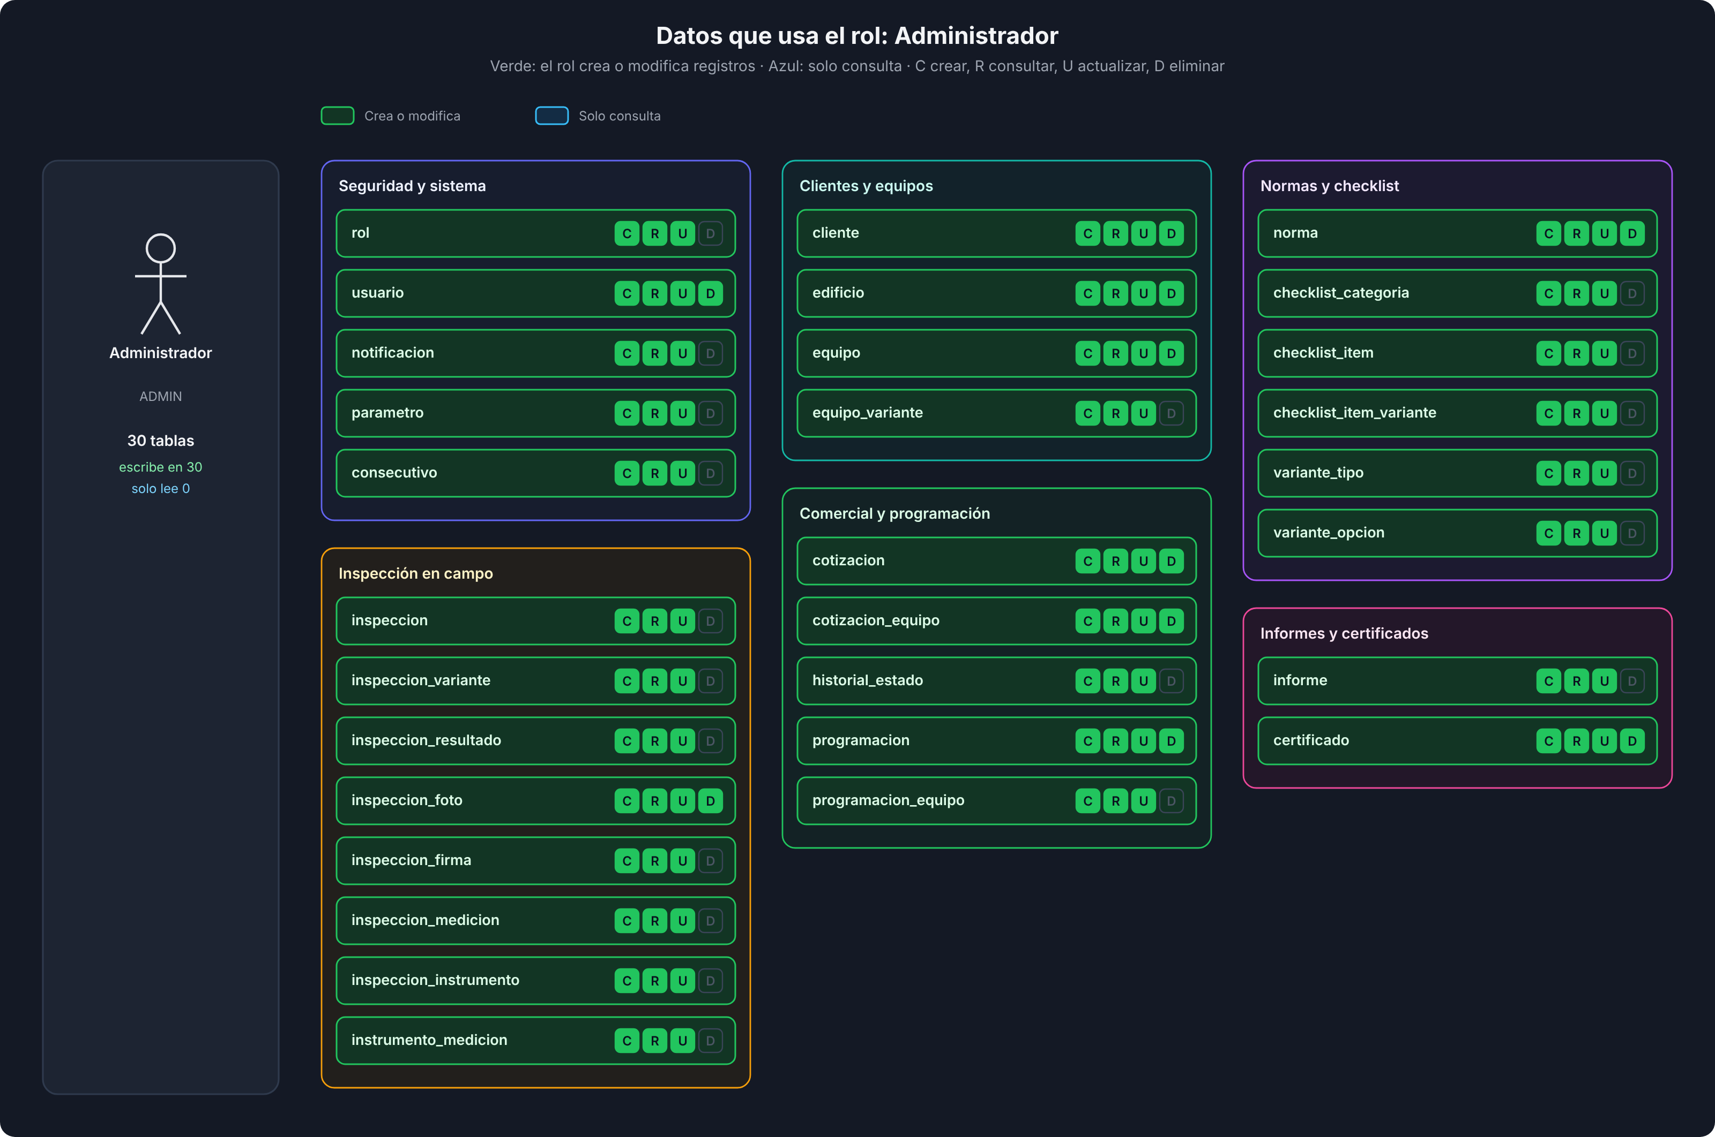

11.8.2. Asesor
El rol Asesor usa 14 tablas: escribe en 9 y solo consulta 5.
Figura 24
Tablas que usa el rol Asesor
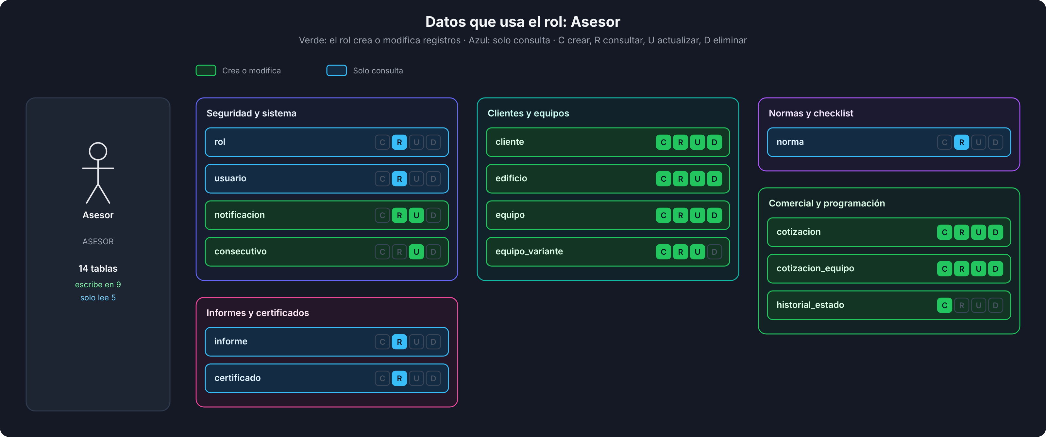

11.8.3. Cliente
El rol Cliente usa 10 tablas: escribe en 4 y solo consulta 6.
Figura 25
Tablas que usa el rol Cliente
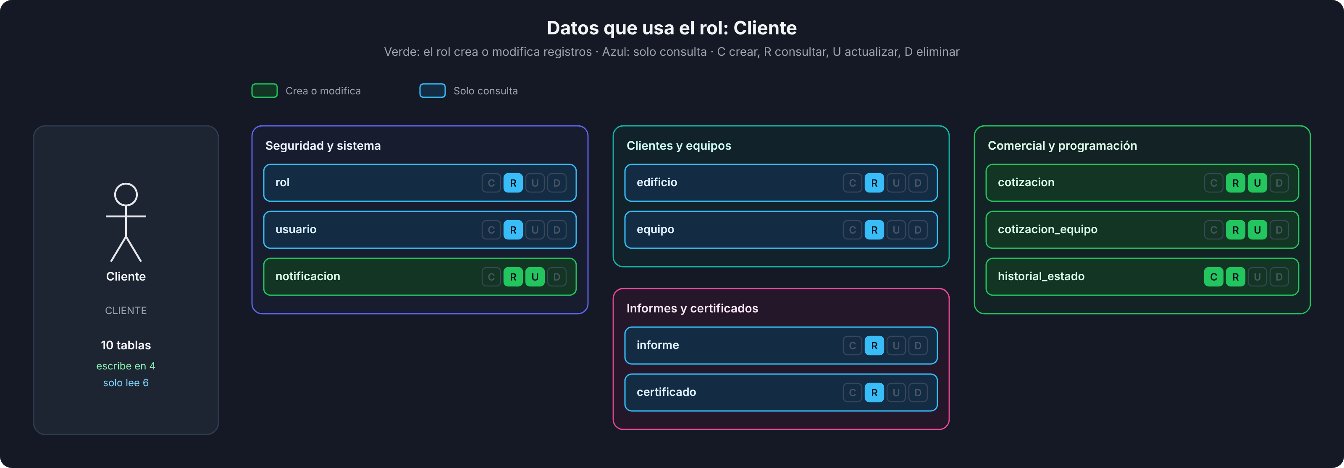

11.8.4. Programación
El rol Programación usa 9 tablas: escribe en 5 y solo consulta 4.
Figura 26
Tablas que usa el rol Programación
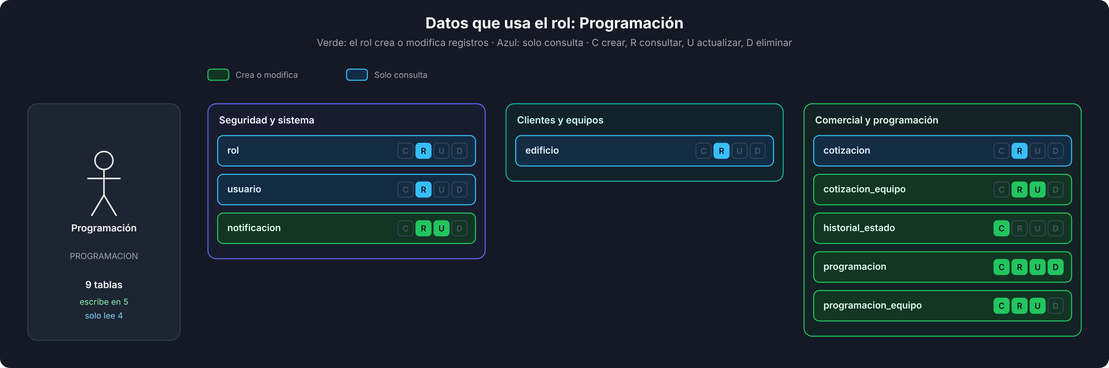

11.8.5. Inspector
El rol Inspector usa 23 tablas: escribe en 14 y solo consulta 9.
Figura 27
Tablas que usa el rol Inspector
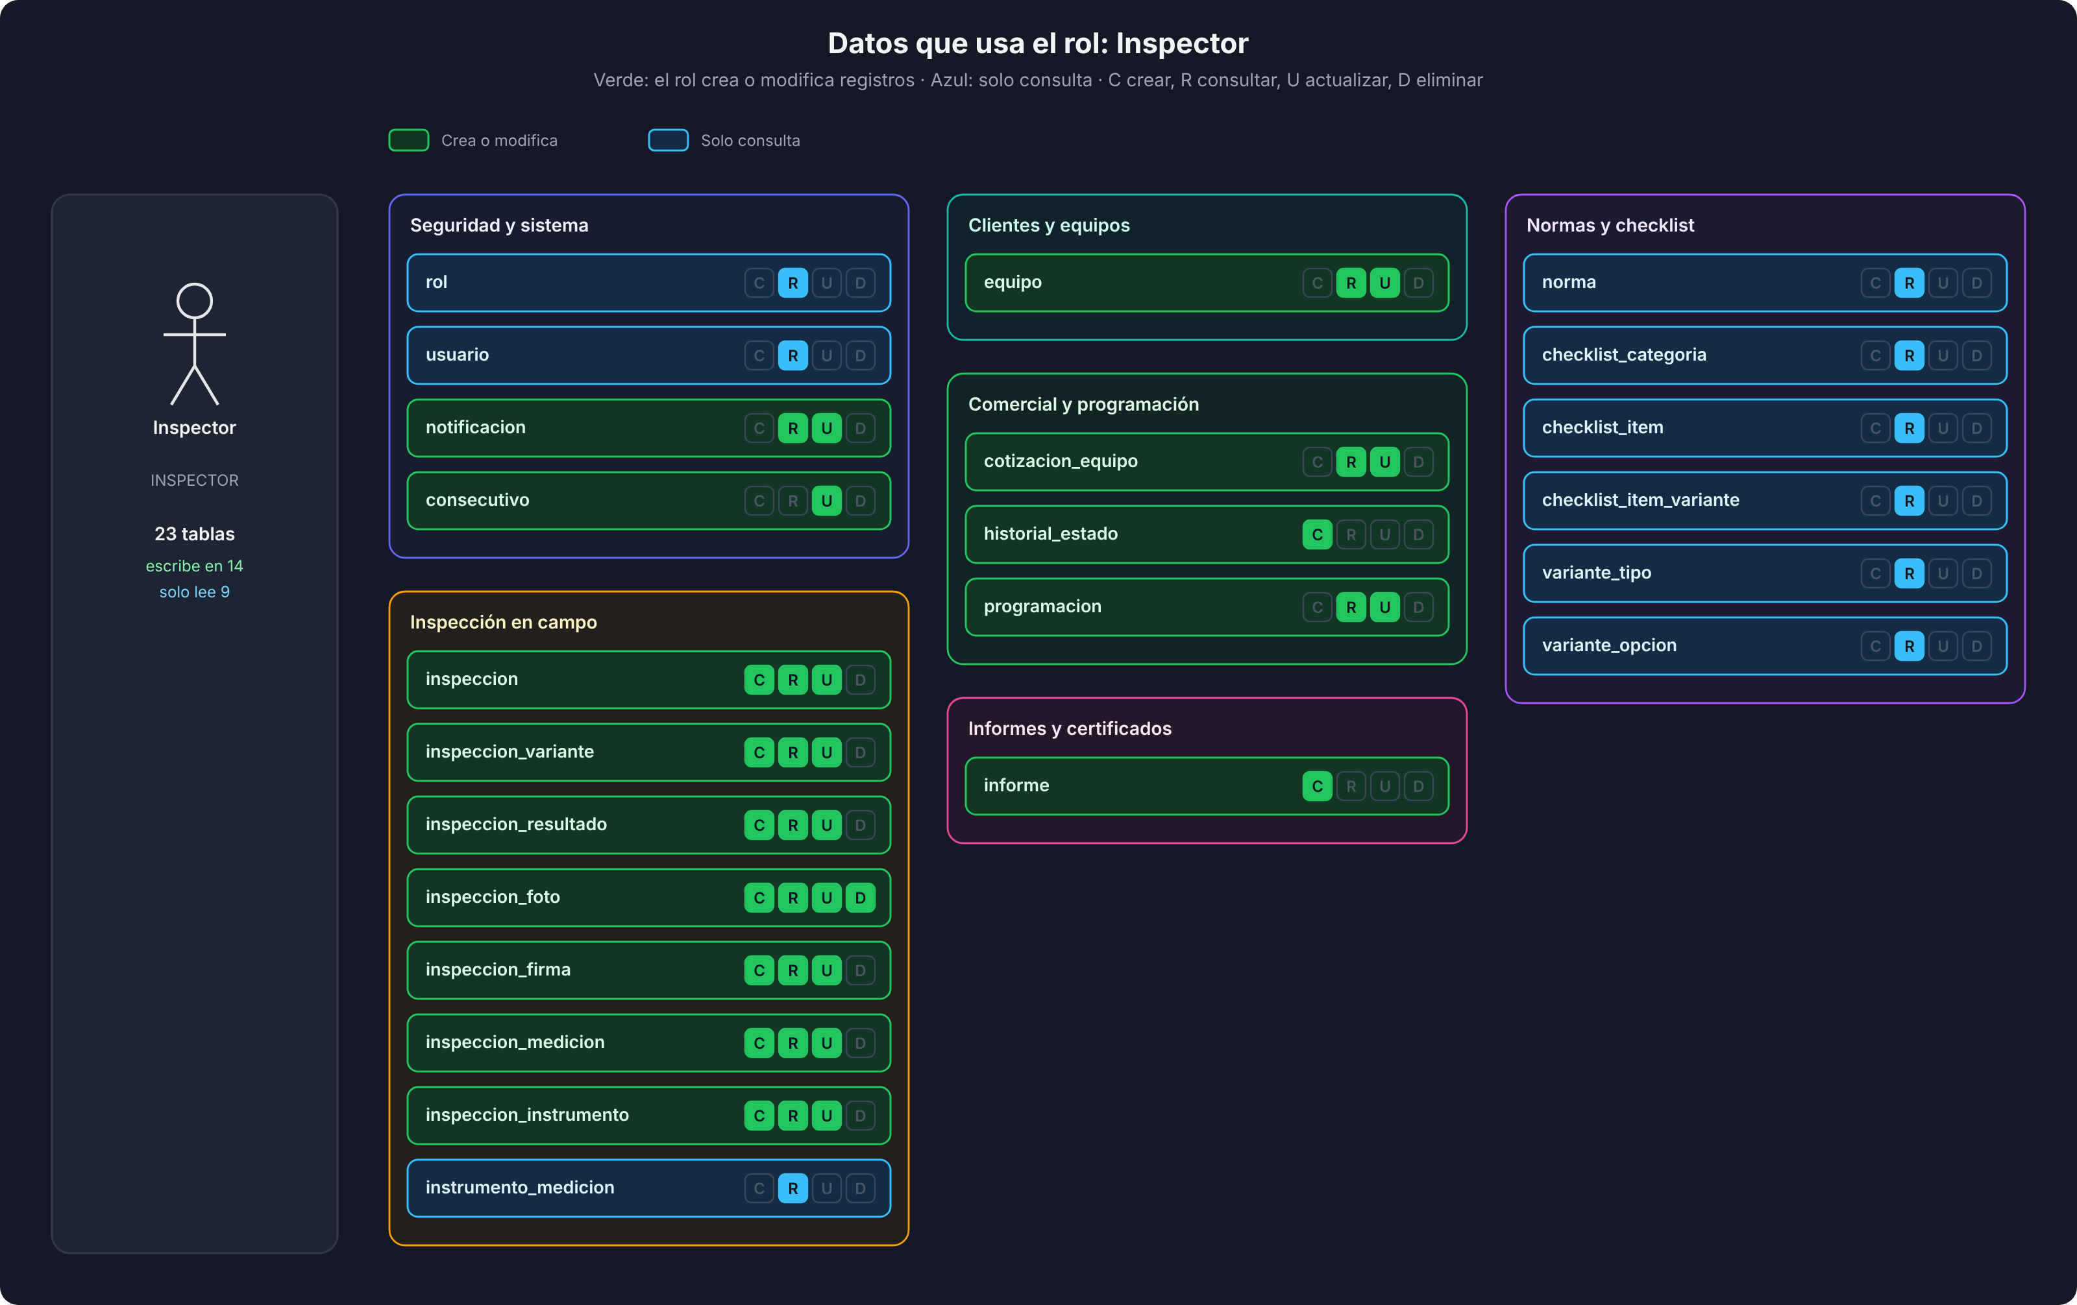

11.8.6. Director técnico
El rol Director técnico usa 11 tablas: escribe en 6 y solo consulta 5.
Figura 28
Tablas que usa el rol Director técnico
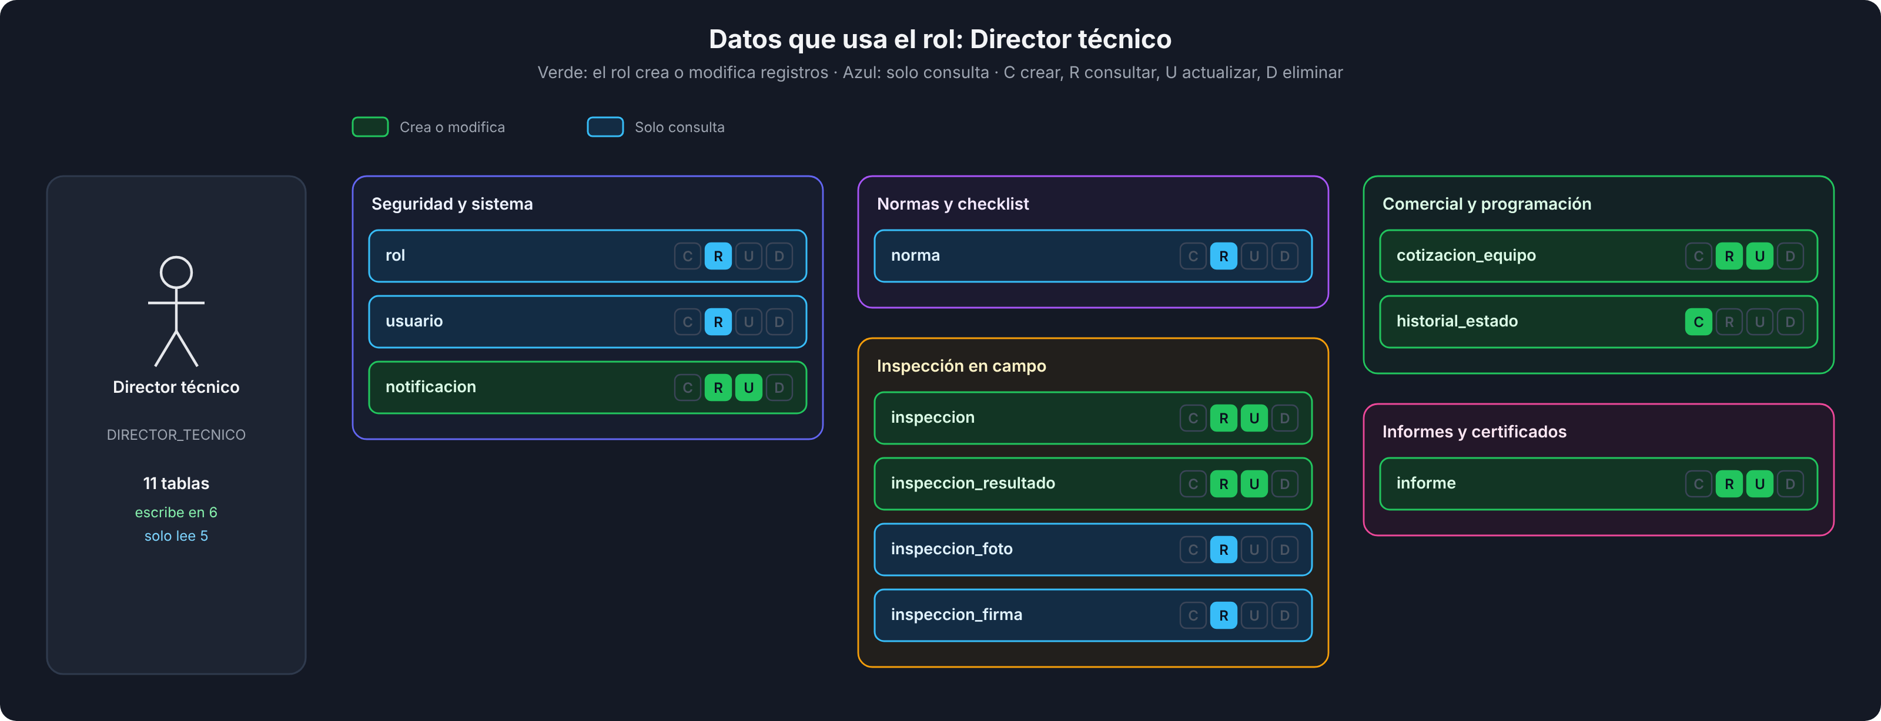

11.8.7. Certificados
El rol Certificados usa 8 tablas: escribe en 6 y solo consulta 2.
Figura 29
Tablas que usa el rol Certificados
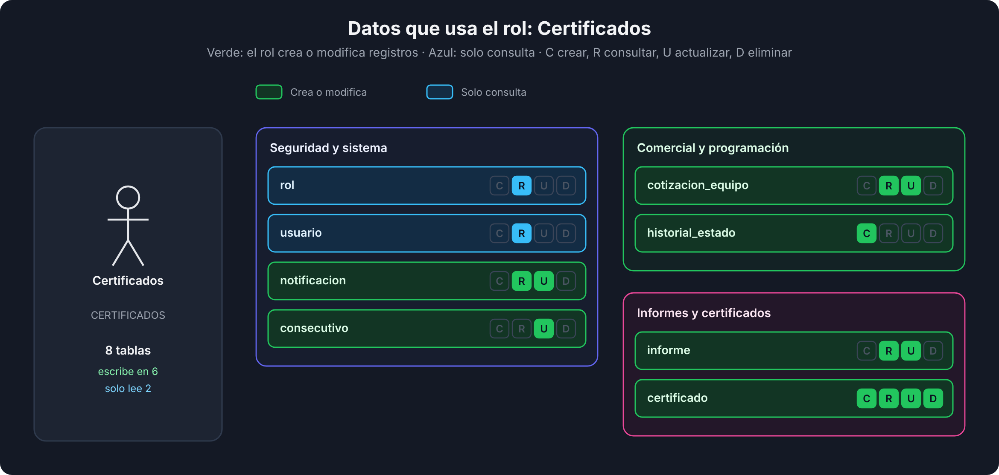
Tabla 23
Matriz CRUD de roles y tablas
Tabla | Adm | Ase | Cli | Pro | Ins | Dir | Cer
rol | CRU | R | R | R | R | R | R
usuario | CRUD | R | R | R | R | R | R
notificacion | CRU | RU | RU | RU | RU | RU | RU
parametro | CRU
consecutivo | CRU | U |  |  | U |  | U
cliente | CRUD | CRUD
edificio | CRUD | CRUD | R | R
equipo | CRUD | CRUD | R |  | RU
equipo_variante | CRU | CRU
norma | CRUD | R |  |  | R | R
checklist_categoria | CRU |  |  |  | R
checklist_item | CRU |  |  |  | R
checklist_item_variante | CRU |  |  |  | R
variante_tipo | CRU |  |  |  | R
variante_opcion | CRU |  |  |  | R
cotizacion | CRUD | CRUD | RU | R
cotizacion_equipo | CRUD | CRUD | RU | RU | RU | RU | RU
historial_estado | CRU | C | CR | C | C | C | C
programacion | CRUD |  |  | CRUD | RU
programacion_equipo | CRU |  |  | CRU
inspeccion | CRU |  |  |  | CRU | RU
inspeccion_variante | CRU |  |  |  | CRU
inspeccion_resultado | CRU |  |  |  | CRU | RU
inspeccion_foto | CRUD |  |  |  | CRUD | R
inspeccion_firma | CRU |  |  |  | CRU | R
inspeccion_medicion | CRU |  |  |  | CRU
inspeccion_instrumento | CRU |  |  |  | CRU
instrumento_medicion | CRU |  |  |  | R
informe | CRU | R | R |  | C | RU | RU
certificado | CRUD | R | R |  |  |  | CRUD
Nota: C crear, R consultar, U actualizar, D eliminar (lógico: inactivar, anular o cancelar; físico solo en inspeccion_foto). Verde: el rol escribe; azul: solo consulta. Los permisos se derivan de los endpoints que cada rol puede usar.

12. API REST
La API expone 87 endpoints agrupados por módulo. La documentación interactiva (Swagger) queda en http://localhost:8000/docs al encender el backend. La columna Roles indica quién puede llamar cada endpoint; «Con sesión» significa que basta con iniciar sesión y que el endpoint filtra la información según el rol. El administrador puede llamar todos.

12.1. Autenticación
Método | Ruta | Roles
POST | /auth/login | Público
GET | /auth/me | Con sesión
POST | /auth/cambiar-contrasena | Con sesión

12.2. Usuarios
Método | Ruta | Roles
GET | /usuarios | Programación
POST | /usuarios | Administrador
PUT | /usuarios/{id_usuario} | Administrador
PUT | /usuarios/me/firma | Con sesión

12.3. Catálogos, instrumentos y notificaciones
Método | Ruta | Roles
GET | /catalogos/normas | Con sesión
POST | /catalogos/normas | Administrador
PUT | /catalogos/normas/{id_norma} | Administrador
GET | /catalogos/variantes | Con sesión
GET | /catalogos/checklist | Con sesión
GET | /catalogos/parametros | Con sesión
PUT | /catalogos/parametros/{clave} | Administrador
GET | /instrumentos | Con sesión
POST | /instrumentos | Administrador
GET | /notificaciones | Con sesión
PUT | /notificaciones/{id_notificacion}/leida | Con sesión
PUT | /notificaciones/leidas | Con sesión

12.4. Clientes, edificios y equipos
Método | Ruta | Roles
GET | /clientes | Con sesión
POST | /clientes | Asesor
GET | /clientes/{id_cliente} | Con sesión
PUT | /clientes/{id_cliente} | Asesor
POST | /clientes/{id_cliente}/usuarios | Administrador
GET | /edificios | Con sesión
GET | /clientes/{id_cliente}/edificios | Con sesión
POST | /clientes/{id_cliente}/edificios | Asesor
GET | /edificios/{id_edificio} | Con sesión
PUT | /edificios/{id_edificio} | Asesor
GET | /equipos | Con sesión
POST | /edificios/{id_edificio}/equipos | Asesor
POST | /edificios/{id_edificio}/equipos/generar | Asesor
PUT | /equipos/{id_equipo} | Asesor

12.5. Cotizaciones
Método | Ruta | Roles
GET | /cotizaciones | Con sesión
GET | /cotizaciones/{id_cotizacion} | Con sesión
POST | /cotizaciones | Asesor
PUT | /cotizaciones/{id_cotizacion} | Asesor
POST | /cotizaciones/{id_cotizacion}/enviar-cliente | Asesor
POST | /cotizaciones/{id_cotizacion}/responder | Cliente
POST | /cotizaciones/{id_cotizacion}/enviar-programacion | Asesor
POST | /cotizaciones/{id_cotizacion}/anular | Asesor

12.6. Programación
Método | Ruta | Roles
GET | /programacion/pendientes | Programación
GET | /programacion | Con sesión
POST | /programacion | Programación
PUT | /programacion/{id_programacion} | Programación
POST | /programacion/{id_programacion}/cancelar | Programación

12.7. Inspecciones
Método | Ruta | Roles
GET | /inspecciones/agenda | Inspector
GET | /inspecciones | Director técnico, Inspector
POST | /inspecciones/iniciar | Inspector
GET | /inspecciones/{id_inspeccion} | Con sesión
PUT | /inspecciones/{id_inspeccion}/encabezado | Con sesión
PUT | /inspecciones/{id_inspeccion}/equipo | Con sesión
PUT | /inspecciones/{id_inspeccion}/variantes | Con sesión
GET | /inspecciones/{id_inspeccion}/checklist | Con sesión
PUT | /inspecciones/{id_inspeccion}/resultados | Con sesión
PUT | /inspecciones/{id_inspeccion}/segunda-visita | Con sesión
POST | /inspecciones/{id_inspeccion}/fotos | Con sesión
GET | /inspecciones/{id_inspeccion}/fotos | Con sesión
PUT | /inspecciones/{id_inspeccion}/fotos/{id_foto} | Con sesión
DELETE | /inspecciones/{id_inspeccion}/fotos/{id_foto} | Inspector
PUT | /inspecciones/{id_inspeccion}/instrumentos | Con sesión
PUT | /inspecciones/{id_inspeccion}/mediciones | Con sesión
POST | /inspecciones/{id_inspeccion}/firmas | Inspector
GET | /inspecciones/{id_inspeccion}/validar | Con sesión
POST | /inspecciones/{id_inspeccion}/finalizar | Inspector

12.8. Informes
Método | Ruta | Roles
GET | /informes | Con sesión
GET | /informes/{id_informe} | Con sesión
GET | /informes/{id_informe}/pdf | Con sesión
GET | /informes/{id_informe}/enlace-pdf | Con sesión
GET | /informes/{id_informe}/vista-previa | Director técnico
POST | /informes/{id_informe}/devolver | Director técnico
POST | /informes/{id_informe}/aprobar | Director técnico

12.9. Certificados y verificación
Método | Ruta | Roles
GET | /certificados/pendientes | Certificados
GET | /certificados | Con sesión
POST | /certificados | Certificados
POST | /certificados/{id_certificado}/enviar | Certificados
POST | /certificados/{id_certificado}/anular | Certificados
GET | /certificados/{id_certificado} | Con sesión
GET | /certificados/{id_certificado}/pdf | Con sesión
GET | /certificados/{id_certificado}/enlace-pdf | Con sesión
GET | /descargas/{token} | Público
GET | /verificar/{codigo} | Público

12.10. Seguimiento
Método | Ruta | Roles
GET | /seguimiento | Con sesión
GET | /seguimiento/equipo/{id_cotizacion_equipo}/historial | Con sesión
POST | /seguimiento/equipo/{id_cotizacion_equipo}/solicitar-segunda-visita | Con sesión
GET | /dashboard/resumen | Con sesión

12.11. Tablero
Método | Ruta | Roles
GET | /dashboard | Con sesión

13. Instalación y ejecución
Requisitos: Git, Docker Desktop (o MySQL de XAMPP), uv para Python 3.13 y Node.js 22. Los pasos completos están en docs/instalacion.md y en GUIA_EJECUCION.md del repositorio.

13.1. Base de datos con Docker
docker compose up -d
Crea servilift_db en el puerto 3307 y la base de pruebas servilift_v2_prueba con los scripts de database/.

13.2. Backend con uv
cd servilift-backend
uv sync
uv run alembic upgrade head
uv run uvicorn app.main:app --host 0.0.0.0 --port 8000 --reload

13.3. App
cd servilift-app
npm install
npx expo start
En el navegador se abre con la tecla w; en el celular con Expo Go en la misma red Wi-Fi, o con el instalador generado por npx eas build -p android --profile preview.

14. Pruebas

14.1. Niveles de prueba
Figura 30
Pirámide de pruebas de ServiLift
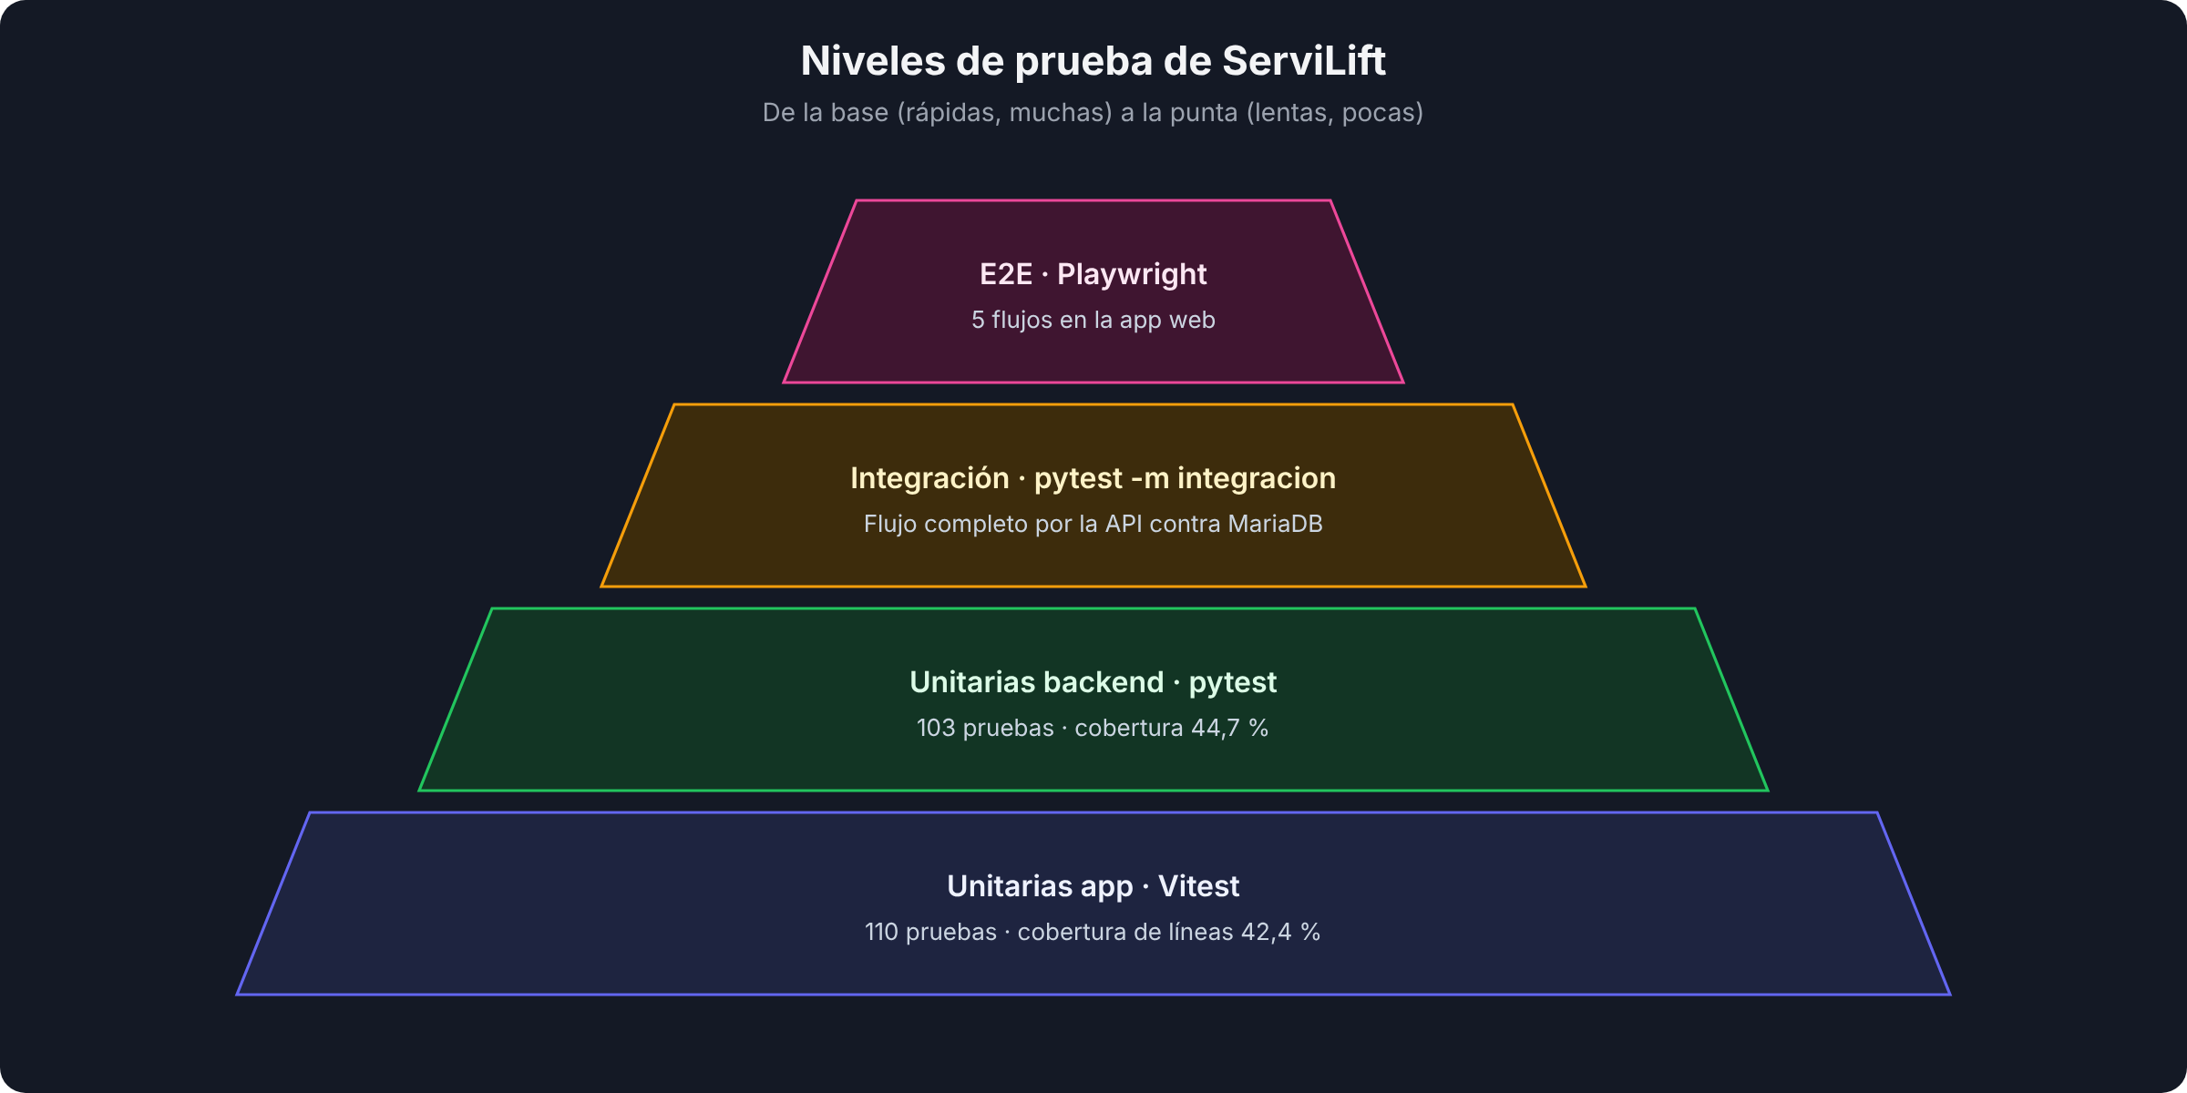
Tabla 24
Niveles de prueba
Nivel | Herramienta | Ubicación | Comando
Unitarias de la app | Vitest | servilift-app/tests (8 archivos, 110 pruebas) | npm test
Unitarias del backend | pytest | servilift-backend/tests/unit (6 archivos, 103 pruebas) | uv run pytest
Integración | pytest -m integracion | servilift-backend/tests/integration | uv run pytest -m integracion
Extremo a extremo | Playwright (Chromium) | e2e/tests (5 flujos) | pnpm test

14.2. Cobertura
Tabla 25
Umbral y cobertura medida
Proyecto | Umbral exigido | Cobertura medida
App | Líneas 41 %, ramas 61 %, funciones 32 %, sentencias 43 % | Líneas 42,4 %, ramas 61,3 %, funciones 34,6 %, sentencias 43,9 %
Backend | 44 % (fail_under) | 44,7 %
Nota: Si la cobertura baja del umbral, la prueba falla en la integración continua.

14.3. Mutación manual
Para comprobar que las pruebas detectan defectos reales se aplicó mutación manual: se introduce a propósito un cambio pequeño en el código (por ejemplo, cambiar > por >= o invertir una condición), se corre toda la suite y se observa si algún test falla. Si ninguno falla, el mutante sobrevive y falta un caso de prueba; si alguno falla, las pruebas protegen esa regla y se deshace la mutación.
Figura 31
Ciclo de la mutación manual
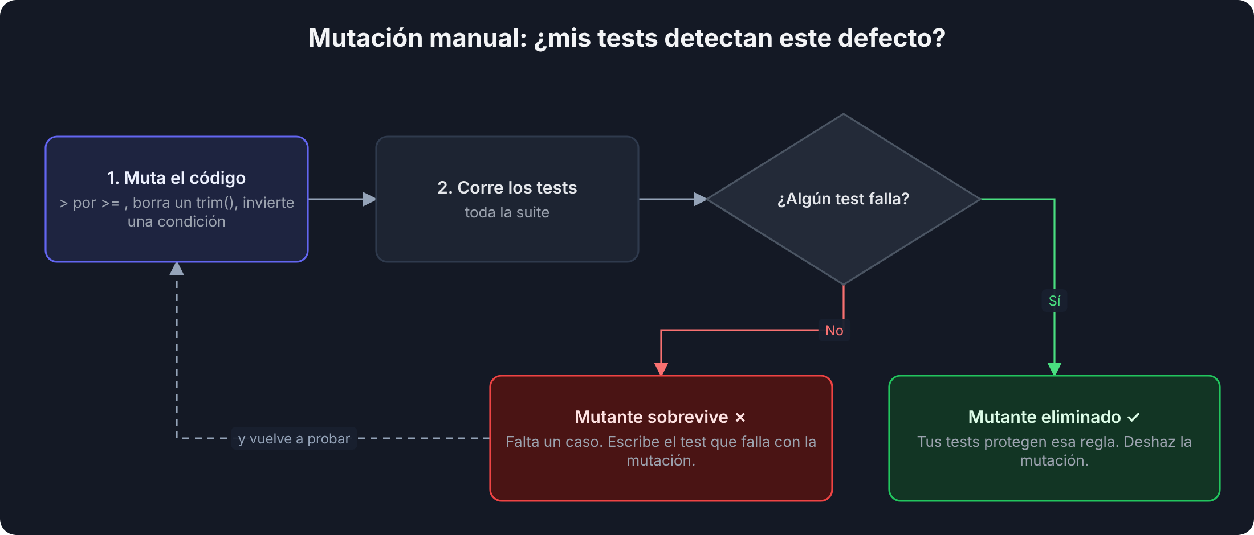

14.4. Integración continua
Cada pull request hacia main o version-2.1 ejecuta en GitHub Actions las pruebas de la app y del backend con su umbral de cobertura, y un tercer trabajo que reporta los commits de pruebas por autor en la semana.
Figura 32
Integración continua en GitHub Actions
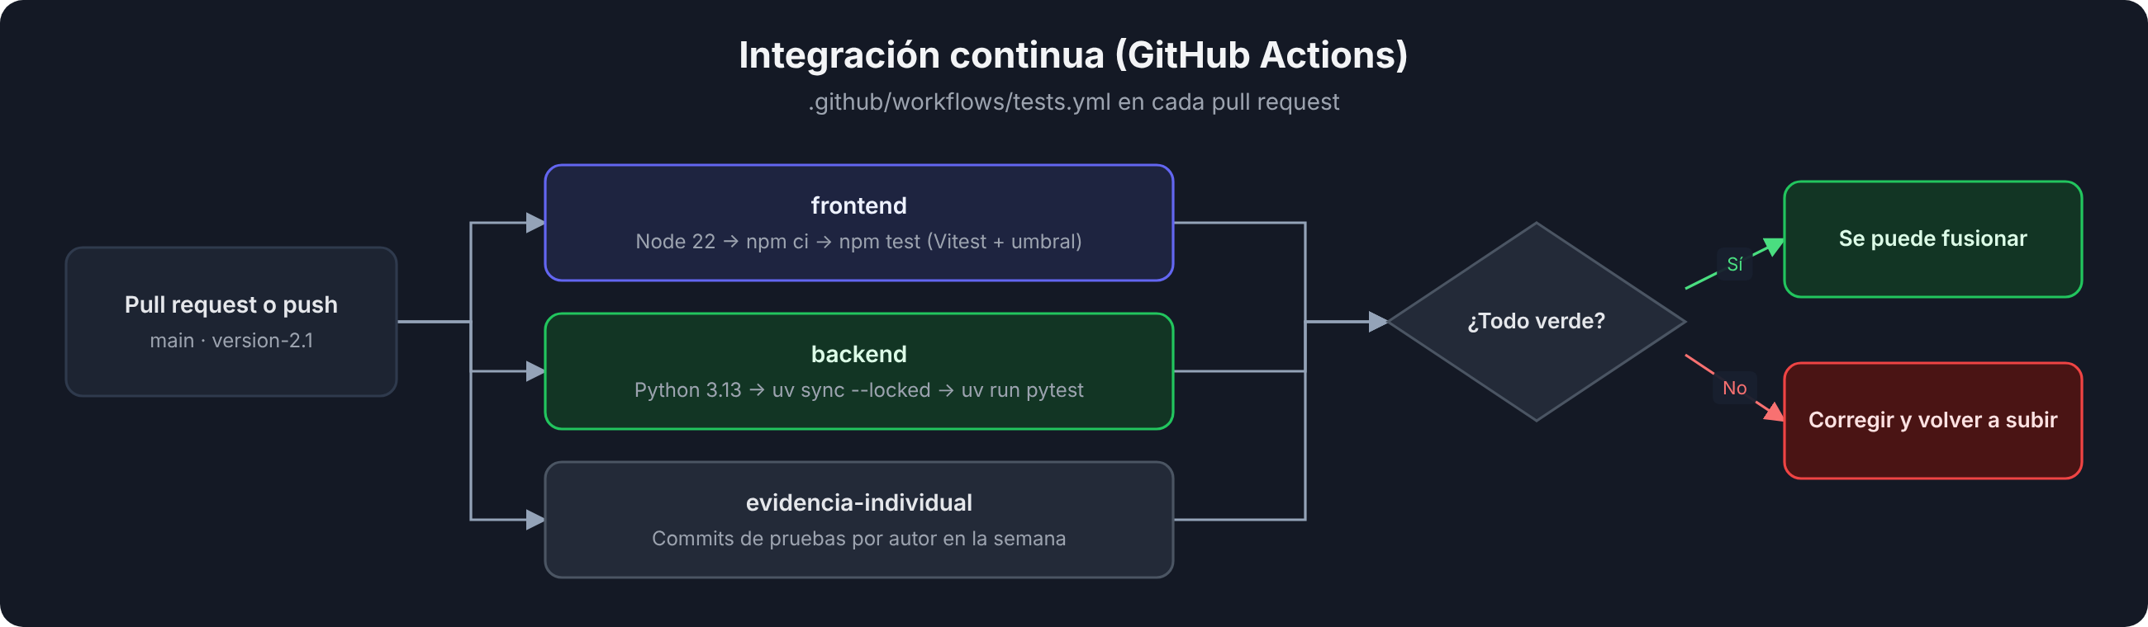

15. Conclusiones
ServiLift cumple el objetivo general: el servicio de inspección de ascensores ya es un flujo digital de punta a punta, con trazabilidad en cada cambio de estado y con funcionamiento sin conexión para el inspector, que era la necesidad principal del trabajo en campo.
El paso del diseño inicial a la implementación dejó un modelo de datos más completo (31 tablas frente a las 12 entidades del primer modelo), porque el trabajo real exigió separar el servicio por equipo, guardar la norma como dato, registrar el historial de estados y manejar dos visitas por servicio. Presentar los casos de uso y los datos por rol ayuda a validar con cada área que el sistema hace lo que esa área necesita y nada más.
Quedan como trabajo futuro la recuperación de contraseña por correo, el respaldo automático programado, los reportes exportables y la integración con sistemas contables, señalados en la trazabilidad de requisitos como parciales o pendientes.

Referencias
American Psychological Association. (2020). Publication manual of the American Psychological Association (7.ª ed.).
Expo. (2026). Expo documentation. https://docs.expo.dev
FastAPI. (2026). FastAPI documentation. https://fastapi.tiangolo.com
Instituto Colombiano de Normas Técnicas y Certificación. (2012). NTC 5926-1: Revisión técnico-mecánica de sistemas de transporte vertical y puertas eléctricas. Parte 1: Ascensores electromecánicos e hidráulicos. ICONTEC.
International Organization for Standardization. (2012). ISO/IEC 17020:2012 Evaluación de la conformidad. Requisitos para el funcionamiento de diferentes tipos de organismos que realizan la inspección. ISO.
Congreso de la República de Colombia. (2012). Ley 1581 de 2012, por la cual se dictan disposiciones generales para la protección de datos personales.
Congreso de la República de Colombia. (2011). Ley 1480 de 2011, Estatuto del Consumidor.
MariaDB Foundation. (2026). MariaDB Server documentation. https://mariadb.com/kb
SQLAlchemy. (2026). SQLAlchemy 2.0 documentation. https://docs.sqlalchemy.org

